TMCL-IDE
Revisione V4.6.0 | Revisione del Documento V4.03 • 12/24
TMCL-IDE è un ambiente di sviluppo integrato pensato per lo sviluppo di applicazioni che utilizzano moduli e chip Trinamic. Contiene una serie di strumenti per impostare facilmente i parametri, visualizzare i dati misurati e sviluppare e debuggare applicazioni stand-alone con TMCL™, il "Trinamic Motion Control Language".
Dalla versione 4 in poi, TMCL-IDE può utilizzare anche il protocollo CANopen. Ciò consente di controllare ed esplorare anche i moduli Trinamic dotati di firmware CANopen, utilizzando gli stessi strumenti.
TMCL-IDE è disponibile gratuitamente e funziona su Windows 7, Windows 8.x, Windows 10 e Windows 11. È disponibile gratuitamente anche una versione per Linux.
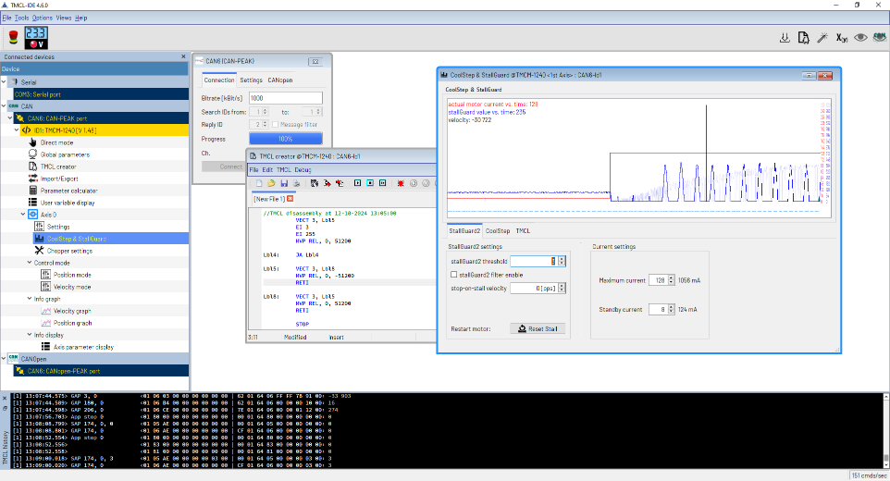
Contenuti
1 Introduzione 4
1.1 Ottenere TMCL-IDE 4
1.2 Installazione di TMCL-IDE 4
1.2.1 Windows 4
1.2.2 Linux 4
1.3 Interfacce Supportate 4
1.4 Avvio di TMCL-IDE 4
1.5 Convenzioni Generali 4
1.5.1 Rappresentazione dei numeri 4
1.5.2 Inserimento di valori 4
2 La Window Principale 4
2.1 Barra dei Menù e Barra di Stato 5
2.2 Barra degli Strumenti 5
2.3 Device con il Tree 6
3 Connessioni 7
3.1 USB 7
3.1.1 Connessione 7
3.1.2 Impostazioni 7
3.2 RS485 / RS232 8
3.2.1 Connessione 8
3.2.2 Impostazioni 8
3.3 CAN 9
3.3.1 Connessione 10
3.3.2 Impostazioni 10
3.3.3 Suggerimenti per le interfacce Peak CAN 11
4 Strumenti Specifici del Modulo 11
4.1 Strumento del Modulo Principale 11
4.2 La Modalità Diretta 11
4.3 Il Tool dei Parametri Globali 12
4.4 Il TMCL Creator 13
4.4.1 Il Menù File 13
4.4.2 Il Menù Edit 13
4.4.3 Il Menù TMCL 14
4.4.3.3 Run 14
4.4.3.4 Stop 14
4.4.3.7 Opzioni 15
4.4.4 Il Debugger 16
4.4.5 Breakpoint 16
4.4.6 La Funzione Run/Continue 16
4.4.7 La Funzione Pause 16
4.4.8 La Funzione Step 16
4.4.9 La Funzione Animate 17
4.4.10 La Funzione Stop & Reset 17
4.5 Il Tool Import/Export 17
4.6 Calcolatore di Parametri 17
4.6.1 Moduli motore passo-passo basati su TMC429 17
4.6.2 Moduli Motore Passo-Passo che Utilizzano Unità pps 18
4.7 User Variable Display 18
4.8 Il Tool Settings (Motore Stepper) 19
4.9 Il Tool Closed Loop 19
4.10 Il Chopper Settings 20
4.10.1 Il Tab Thresholds 20
4.10.2 Il Tab StealthChop 20
4.10.3 Il Tab SpreadCycle 20
4.10.4 Il Tab High Speed 21
4.10.5 Il Tab TMCL 21
4.11 Il Grafico della Velocità 21
4.11.1 Selezione dei Parametri da Visualizzare 22
4.11.2 Altre Opzioni 22
4.12 Il Position Graph 23
4.13 Il Torque Graph 23
4.14 Il Velocity Mode 23
4.15 Il Position Mode 24
4.16 Modalità he Torque (Stepper Motor) 24
4.17 Modalità Torque (Motore BLDC) 24
4.18 Visualizzazione dei Parametri degli Assi 25
4.19 Il Regolatore StallGuard 25
4.20 Il Profiler StallGuard 26
4.20.1 Il Risultato del Profiler StallGuard 26
4.20.2 Interpretazione del Risultato 27
4.21 Il Tool CoolStep & StallGuard2 27
4.21.1 Il Tab StallGuard2 27
4.21.2 Il Tab CoolStep 28
4.21.3 Il Tab TMCL 28
4.22 Il Tool Settings (Motore BLDC) 29
4.23 Il Tool Flags (BLDC Motor) 29
4.24 Il Parameter Display 29
4.25 Il Parameter Browser 30
4.26 Tool di tuning PI 30
4.26.1 Regolazione della coppia 30
4.26.1.1 Auto tuning 31
4.26.1.2 Regolazione manuale 31
4.26.2 Regolazione della velocità 32
4.26.2.1 Auto tuning 32
4.26.2.2 Regolazione manuale 32
4.26.3 Regolazione della posizione 33
4.26.3.1 Auto Tuning 33
4.26.3.2 Regolazione manuale 33
5 Strumenti Specifici dei Tool della Scheda di Valutazione 34
5.1 Il Tool Principale della Evaluation Board 34
5.1.1 Board Assignment 34
5.1.2 Impostazioni 35
5.1.3 Diagnostica 35
5.2 Il Browser dei Registri 35
5.2.1 Elenco dei Registri 35
5.2.2 Registri Attivi 35
5.2.3 Utilità 35
5.3 La "Flags View" 36
5.4 Il Tool Chip-Click 36
5.5 Il Datagram Mode 37
6 I Tool Container 37
6.1 L'Host TMCL/PC 37
6.1.1 Il Menù File 38
6.1.2 Il Menù Edit 38
6.1.3 Il Menù TMCL/PC 38
6.1.4 Breakpoint 39
6.1.5 Opzioni Assembler e Debugger 39
6.1.6 Assegnazioni dei Moduli 40
6.1.7 La Finestra delle Variabili locali 40
6.2 Il Firmware Update Tool 41
6.2.1 Select Module 41
6.2.2 Select Firmware 41
6.2.3 Aggiornamento del Firmware 41
6.2.4 Suggerimenti per gli Aggiornamenti del Firmware 41
7 I Wizard 42
8 La Sintassi di TMCL 42
8.1 Direttive Assembler 42
Esempio 43
8.2 Costanti Simboliche 43
Esempio 43
8.3 Espressioni Costanti 43
Esempio 44
8.4 Etichette 44
Esempio 44
8.5 Commenti 44
8.6 Comandi TMCL 44
9 La Sintassi di TMCL/PC 44
9.1 Parametro del Modulo Index 44
9.2 Definizione dell'Indice del Modulo 45
9.3 Comandi Locali 45
9.4 Variabili Locali 46
9.5 Comandi della Evaluation Board 46
10 CANopen 47
10.1 Connessione CANopen 47
10.1.1 Connessione 47
10.1.2 NMT 47
10.1.3 Impostazioni 48
10.1.4 LSS 48
10.1.5 Trace 49
10.2 File EDS 49
10.2.1 I file EDS 49
10.2.2 File EDS per i Moduli Trinamic 49
10.2.3 Integrazione dei file EDS in TMCL-IDE 49
10.3 Strumenti specifici del dispositivo 50
10.4 Strumento del Modulo Principale 50
10.4.1 General 50
10.4.2 File Info 50
10.4.3 EMCY 50
10.5 L'Object Browser 50
10.6 Macchina a Stati CiA-402 51
10.7 Modalità di Posizione del Profilo CiA-402 51
10.8 La modalità CiA-402 Profile Velocity 52
10.9 Modalità CiA-402 Homing 52
10.10 Parameter Save/Restore 53
10.11 PDO Receiver 53
10.12 PDO Transmitter 54
10.13 PDO Configurator 55
10.14 Device Configuration 56
10.14.1 Generazione di File DCF 56
10.14.2 Utilizzo dei File DCF 56
10.14.3 Panoramica dei Valori DCF 57
10.15 Import/Export 57
10.15.1 Generazione di File DCF 57
10.15.2 Utilizzo dei File DCF 58
10.16 Expert Mode 58
10.17 Velocity Graph 58
10.18 Position Graph 58
10.19 Torque Graph 58
10.20 Parameter Display 59
11 Indice delle Figure 59
12 Indice delle Tabelle 60
13 Direttive Supplementari 60
13.1 Informazioni del Produttore 60
13.2 Copyright 60
13.3 Designazioni e Simboli dei Marchi 60
13.4 Utente Target 61
13.5 Disclaimer: Life Support Systems 61
13.6 Disclaimer: Intended Use 61
13.7 Collateral Documents and Tools 61
14 Revision History 61
14.1 Software Revision 61
14.2 Document Revision 61

1 Introduzione

1.1 Ottenere TMCL-IDE
TMCL-IDE può essere scaricato gratuitamente dalla sezione software del sito web ADI:
www.analog.com. L'ultima versione è sempre disponibile lì. Se necessario, è possibile scaricare anche versioni precedenti.

1.2 Installazione di TMCL-IDE

1.2.1 Windows
È possibile scaricare una versione con installazione automatica. Dopo aver scaricato questo file, è sufficiente fare doppio clic su di esso per avviare il processo di installazione.

1.2.2 Linux
Esiste anche una versione Linux di TMCL-IDE con installazione automatica. Dopo aver scaricato il file di installazione (TMCL-IDE-Linux-x64-4.6.0.bin), eseguirlo dalla shell digitando ./TMCL-IDE-Linux-x64-4.6.0.bin per avviare il processo di installazione.

1.3 Interfacce Supportate
Per la connessione a un modulo Trinamic o a una scheda di valutazione Trinamic, è possibile utilizzare diverse interfacce. Queste sono USB, RS232, RS485 e CAN. Ogni modulo o "evaluation board" dotato di interfaccia USB può essere collegato direttamente tramite USB. Viene quindi riconosciuto automaticamente da TMCL-IDE. Per i moduli dotati di interfaccia RS232 o RS485, è necessaria anche un'interfaccia appropriata sul PC. È possibile utilizzare molte interfacce RS232 e RS485 standard disponibili in commercio.
Per la connessione tramite bus CAN è necessaria un'interfaccia CAN supportata dall'IDE. La tabella 1 e la tabella 2 mostrano tutte le interfacce CAN attualmente supportate. Le stesse interfacce possono essere utilizzate anche per le connessioni CANopen.

1.4 Avvio di TMCL-IDE
Su Windows, si esegue TMCL-IDE semplicemente selezionando la voce TMCL-IDE dal menu Start o con doppio clic sull'icona di TMCL-IDE sul desktop o (soprattutto se si utilizza la versione non installabile) doppio clic sul file TMCL-IDE.exe.
Su Linux, si esegue lo script TMCL-IDE.sh dalla riga di comando o cliccandoci sopra. A seconda della distribuzione Linux e dell'interfaccia utilizzata (soprattutto quando si utilizza un'interfaccia CAN), potrebbe essere necessario eseguire TMCL-IDE con diritti di amministratore. Utilizzare il comando sudo (sudo TMCL-IDE.sh) oppure il comando su prima di avviare TMCL-IDE. Sulle distribuzioni Linux meno recenti, potrebbe essere necessario impedire al gestore del modem di controllare le porte COM a cui sono collegati i moduli Trinamic. Il modo più semplice per farlo è ripulire il gestore del modem usando sudo apt-get purge modem manager.

1.5 Convenzioni Generali
Ecco alcune convenzioni generali che si applicano all'intero TMCM-IDE.

1.5.1 Rappresentazione dei numeri
TMCL-IDE utilizza numeri esadecimali e decimali. I numeri esadecimali sono sempre visualizzati preceduti da "0x", come nel linguaggio C.

1.5.2 Inserimento di valori
In alcuni casi, i numeri possono essere inseriti come numeri decimali o come numeri esadecimali. Inserire i numeri esadecimali preceduti da "0x", come nel linguaggio C. I numeri decimali negativi vengono inseriti con il segno "-" anteposto.
Alcuni campi di input diventano gialli quando si inserisce un nuovo valore. Ciò significa che il valore inserito verrà scritto nell'oggetto corrispondente premendo il tasto Return o Enter. È anche possibile riscrivere lo stesso valore semplicemente premendo nuovamente il tasto Return o Enter.

2 La Window Principale
Dopo aver avviato TMCL-IDE, sullo schermo viene visualizzata la finestra principale. La finestra principale contiene le seguenti parti:
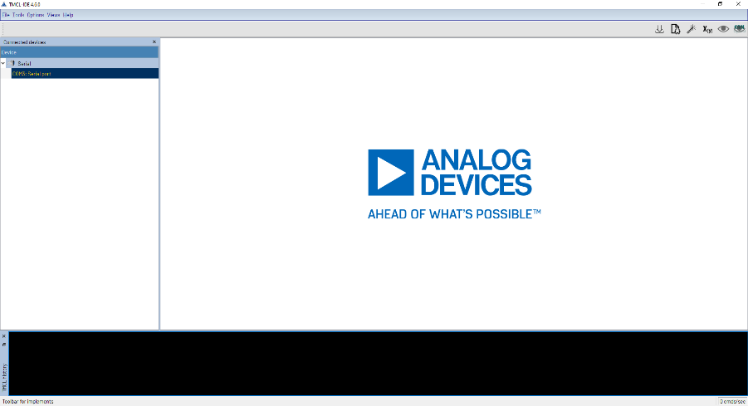
Figura 1: La Finestra Principale di TMCL-IDE

2.1 Barra dei Menù e Barra di Stato
La barra dei menu è posizionata nella parte superiore della finestra principale, la barra di stato è posizionata in basso. Entrambe le barre non sono mobili.
Figura 2: Barra dei Menu e Barra di Stato
La barra di stato mostra sul lato sinistro i messaggi effettivi e sul lato destro la frequenza di comando TMCL corrente, ovvero il numero di richieste e risposte al secondo. I comandi del menù sono ordinati in cinque voci:
- File: La scorciatoia 'alt gr + p' consente di visualizzare la finestra degli strumenti come file png e di salvarla negli appunti.
- Tools: Richiama gli strumenti del contenitore.
- Options: Proprietà dello spostamento o del comportamento delle finestre degli strumenti.
- Views: Nasconde o mostra le altre finestre attorno alla vista centrale.
- Help: Visita il canale YouTube di TRINAMIC, mostra alcune informazioni di sistema, apre questo documento o cerca aggiornamenti.
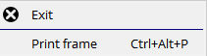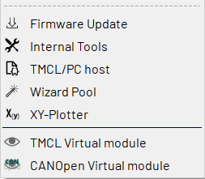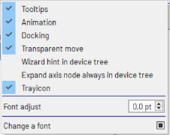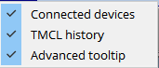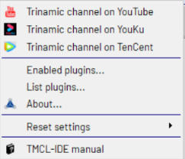
Figura 3: Voci della Barra dei Menù
La finestra "about" fornisce una panoramica dei path in cui sono installati i componenti. Un file INI viene utilizzato per memorizzare tutte le impostazioni e si trova nel path home mostrato. La directory di lavoro è il path temporaneo dell'utente più TMCL-IDE. Alcuni componenti generano messaggi di log nel file debug.log. È possibile cliccare sul link in basso per aprire questo file con l'editor di sistema e visualizzarne e salvarne il contenuto.
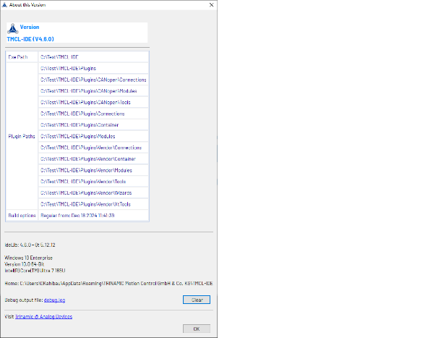
Figura 4: La finestra About di TMCL-IDE

2.2 Barra degli Strumenti
Qui si possono trovare i tool più comuni, come lo strumento di aggiornamento firmware, TMCL-PC Host o la compilazione di diverse procedure guidate. Questi sono gli stessi strumenti della barra dei menù. Nell'angolo destro, cliccando sull'icona , si può aprire un elenco di tutti i moduli. Si può scegliere qualsiasi modulo esistente dagli strumenti correlati.
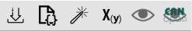
Figura 5: La Tool Bar di TMCL-IDE
Cliccando su si aprirà il Firmware Update Tool. Installa un file firmware specifico sul modulo.
Cliccando su si aprirà il TMCL/PC Host. Questo strumento consente di scrivere istruzioni TMCL per il controllo tra vari moduli e i loro assi.
Chiamare le Wizards con . Nello strumento Wizard è possibile selezionare un modulo per avere una raccolta di Wizard disponibili.
l plotter X/Y traccia fino a quattro coppie di valori in un grafico XY. Combina qualsiasi valore da qualsiasi asse di qualsiasi modulo.

2.3 Device con il Tree
Le voci radice dell'albero rappresentano le famiglie di varie interfacce fisiche seriali: USB, porta di comunicazione seriale, CAN e anche moduli virtuali non fisici. Ogni voce radice contiene le interfacce connesse e ciascuna interfaccia è il padre di uno o più moduli TMC connessi. Ogni modulo è il padre dei tool, a seconda delle sue caratteristiche.
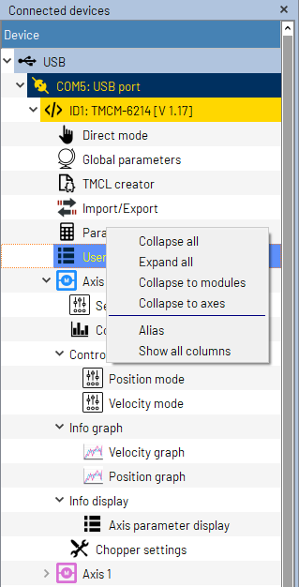
Figura 6: Albero con Dispositivi Connessi e Relativi Tool
Clic destro del mouse per aprire un menu popup. Una voce utile potrebbe essere Alias nel caso in cui siano connessi moduli identici. Alias è una colonna con campi modificabili nelle righe del modulo, in modo da poter assegnare un nome univoco.
Se selezionata, verranno visualizzate anche la finestra della cronologia TMCL e/o la finestra dei tooltip avanzati. Questi, la barra delle icone e l'albero dei dispositivi sono liberamente spostabili e possono essere organizzati in un layout personalizzato.
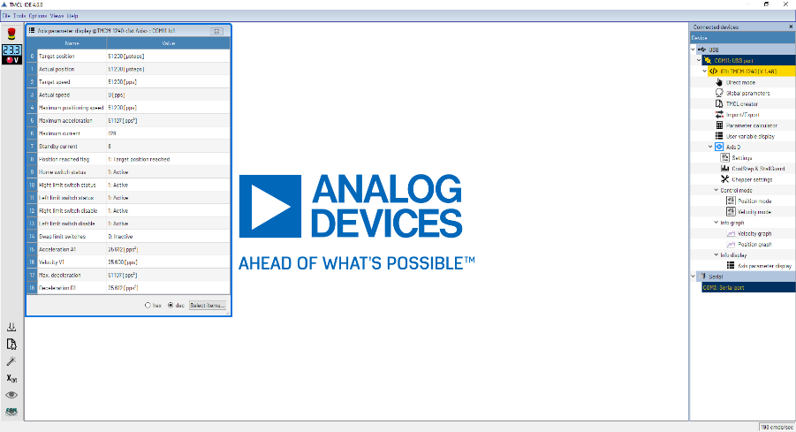
Figura 7: La finestra principale di TMCL-IDE con layout utente

3 Connessioni
A seconda delle interfacce host di cui è dotato il modulo, esistono diversi modi per collegarlo al PC. Molti moduli, ma non tutti, sono dotati di un'interfaccia USB, che spesso rappresenta il modo più semplice per una prima connessione a un PC. Ma anche RS485, RS232 o CAN possono essere utilizzate per collegare il modulo. Tutti i moduli sono dotati di almeno una di queste interfacce.

3.1 USB
Per utilizzare un modulo con connessione USB, è sufficiente collegare il cavo USB al modulo e al PC. Molti moduli TRINAMIC sono alimentati tramite USB, ma questo funziona solo per la configurazione del modulo. L'alimentazione USB non è sufficiente per alimentare i motori, quindi sarà sempre necessario collegare il modulo anche a un alimentatore per poter azionare un motore tramite connessione USB.
Dopo aver collegato il cavo USB, il modulo apparirà automaticamente nell'albero dei moduli sul lato sinistro della finestra principale e l'albero degli strumenti, che contiene tutti gli strumenti utilizzabili con questo modulo, verrà visualizzato sotto la voce del modulo nell'albero. A seconda del sistema operativo del PC, potrebbe essere necessario installare i file del driver USB corretti per il modulo in uso. Di solito questa operazione verrà eseguita automaticamente da TMCL-IDE. A volte potrebbe anche essere necessario installare il driver manualmente. A questo scopo, i file del driver possono essere scaricati dal sito web TRINAMIC.
Poiché tutti i moduli TRINAMIC dotati di interfaccia USB utilizzano la classe CDC (classe di dispositivo di comunicazione), appariranno come porte seriali virtuali. A seconda del sistema operativo, saranno visualizzati come COMxx o /dev/ttyUSBxx, dove xx indica un numero qualsiasi assegnato dal sistema operativo.
Cliccando sulla porta COM virtuale visualizzata nella vista ad albero, si aprirà la finestra di connessione per questa porta.
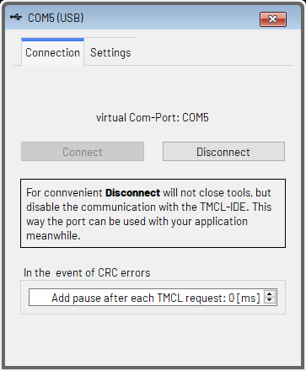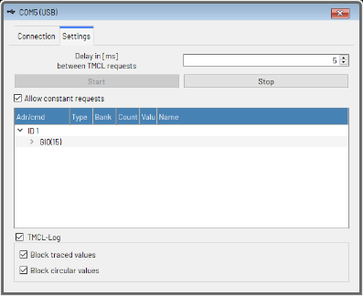
Figura 8: La Finestra di Connessione USB

3.1.1 Connessione
Nella scheda Connection della finestra di connessione USB è possibile configurare le impostazioni generali di connessione:
- Utilizzando il pulsante Disconnect è possibile chiudere temporaneamente la connessione USB al modulo, in modo che altri software per PC possano connettersi al modulo senza dover chiudere TMCL-IDE.
- Utilizzare il pulsante Connect per riconnettersi al modulo dopo aver chiuso la connessione tramite il pulsante Disconnect. Assicurarsi che nessun altro programma stia accedendo al modulo tramite l'interfaccia USB prima di riconnettersi.
- Pausa tra i comandi TMCL: in alcuni rari casi sembra necessario inserire delle pause tra i comandi, altrimenti potrebbero verificarsi errori. In tal caso, impostare questo valore su un valore maggiore di zero. Normalmente questa impostazione può essere lasciata a zero.

3.1.2 Impostazioni
Utilizzare la scheda Settings della finestra di connessione USB per controllare il polling regolare dei valori dal modulo. Questa opzione è necessaria per gli strumenti che devono aggiornare regolarmente i valori visualizzati, come ad esempio il Position Graph o il Velocity Graph. Qui è possibile effettuare le seguenti impostazioni:
- Ritardo tra le richieste TMCL: Questo è l'intervallo di polling. Per default, questo valore è impostato su 5 ms, ma può essere impostato su un valore inferiore o superiore, se necessario.
- Utilizzare il pulsante Stop per arrestare il timer. Questo interromperà il polling dei valori dal modulo. I valori visualizzati nella maggior parte degli strumenti non verranno più aggiornati.
- Utilizzare il pulsante Start per avviare il timer. I valori visualizzati negli strumenti verranno quindi aggiornati nuovamente.
- La checkbox Allow constant requests controlla il polling regolare di altri valori, come la tensione effettiva per la visualizzazione della tensione di alimentazione nell'IDE TMCL, mentre il timer di polling è in esecuzione.
L'elenco nella sezione centrale della scheda contiene tutti i parametri TMCL che vengono regolarmente interrogati. I check-boxe nella sezione inferiore della scheda controllano la registrazione della comunicazione TMCL (quali parti della comunicazione TMCL verranno visualizzate nella finestra Registro TMCL):
- La checkbox TMCL Log generalmente attiva o disattiva la visualizzazione della cronologia per questo modulo.
- Block Traced Values: Questa funzione impedisce che i valori tracciati regolarmente dagli strumenti vengano visualizzati nella finestra TMCL Log. L'attivazione di questa opzione riduce notevolmente la quantità di dati visualizzati nella finestra TMCL Log.
- Block Circular Values: Questa funzione impedisce che i valori interrogati dagli strumenti tramite il timer vengano visualizzati nella finestra TMCL Log. L'attivazione di questa opzione riduce inoltre notevolmente la quantità di dati visualizzati nella finestra TMCL Log.

3.2 RS485 / RS232
Molti moduli TRINAMIC possono essere collegati anche tramite interfaccia seriale RS485, RS232 o TTL. TMCL-IDE può connettersi ai moduli anche tramite questi tipi di interfacce seriali. A questo scopo è necessaria una porta seriale (RS485, RS232 o TTL) collegata al PC (ad esempio tramite USB) o integrata nel PC (ad esempio come scheda PCI). A questo scopo è possibile utilizzare le porte seriali della maggior parte dei produttori. Assicurarsi che l'interfaccia sia stata installata correttamente prima di utilizzarla. Consultare anche il manuale hardware del modulo per informazioni su come collegare correttamente il modulo alla porta seriale. Utilizzando RS485 è anche possibile collegare più moduli a una porta.
Tutte le porte seriali (indipendentemente dal livello RS485, RS232 o TTL) sono visualizzate nella vista ad albero sul lato sinistro della finestra principale. A seconda del sistema operativo, i loro nomi sono COMxx o /dev/ttyxx, dove xx rappresenta un numero qualsiasi assegnato dal sistema operativo. Cliccare sulla porta COM appropriata (quella a cui è collegato il modulo) per visualizzare la finestra di connessione per la porta specifica.
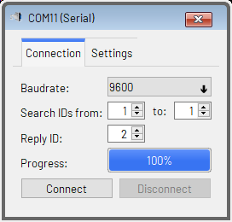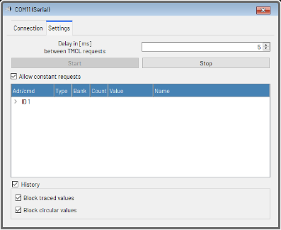
Figura 9: La Finestra di Connessione della Porta Seriale

3.2.1 Connessione
Utilizzare la scheda Connection per configurare le impostazioni generali per la connessione e per connettersi al modulo. Sono disponibili le seguenti opzioni:
- Baudrate: Selezionare qui la velocità in baud della porta seriale. Il valore di default di fabbrica sulla maggior parte dei moduli TRINAMIC è 9600 bps, quindi questo valore è sempre valido per un nuovo modulo. Modificare questo valore se il modulo è configurato per utilizzare una velocità in baud diversa.
- Search IDs from/to: È possibile collegare più moduli a un bus RS485. Per questo motivo, TMCL-IDE può cercare più moduli sulla porta seriale. Inserire qui l'ID del primo modulo collegato al bus e l'ID dell'ultimo modulo collegato al bus. Se è collegato un solo modulo, è possibile lasciare entrambi i valori a 1, poiché questa è anche l'impostazione predefinita di fabbrica sui moduli TRINAMIC. Oppure, se il modulo è impostato su un ID diverso, impostare entrambi i valori su quell'ID. Se non si è sicuri dell'impostazione dell'ID di un modulo, è possibile immettere un numero compreso tra 1 e 255 in modo che TMCL-IDE esegua automaticamente la scansione di tutti i possibili ID dei moduli seriali, ma questa operazione richiederà del tempo.
- Reply ID: L'ID di risposta dei moduli connessi. Normalmente dovrebbe essere lo stesso per tutti i moduli. L'impostazione predefinita di fabbrica è 2.
- Connect: Cliccare sul pulsante Connect per aprire la connessione e iniziare la ricerca dei moduli connessi alla porta seriale. L'avanzamento della ricerca verrà visualizzato dall'indicatore di avanzamento. Tutti i moduli trovati appariranno nella vista ad albero sul lato sinistro della finestra principale.
- Disconnect: Cliccare qui per chiudere la connessione.

3.2.2 Impostazioni
Utilizzare la scheda Settings della finestra di connessione della porta seriale per controllare il polling regolare dei valori dal modulo. Ciò è necessario per gli strumenti che devono aggiornare regolarmente i valori visualizzati, come ad esempio il Position Graph o il Velocity Graph. Qui è possibile effettuare le seguenti impostazioni:
- Ritardo tra le richieste TMCL: Questo è l'intervallo di polling. Per default, questo valore è impostato su 5 ms, ma può essere impostato su un valore inferiore o superiore, se necessario. Il valore più basso possibile dipende dalla velocità in baud selezionata.
- Utilizzare il pulsante Stop per arrestare il timer. Questo interromperà il polling dei valori dal modulo. I valori visualizzati nella maggior parte degli strumenti non verranno più aggiornati.
- Utilizzare il pulsante Start per avviare il timer. I valori visualizzati negli strumenti verranno quindi aggiornati nuovamente.
- La checkbox Allow constant requests controlla il polling regolare di altri valori, come la tensione effettiva per la visualizzazione della tensione di alimentazione nell'IDE TMCL, mentre il timer di polling è in esecuzione.
L'elenco nella sezione centrale della scheda contiene tutti i parametri TMCL che vengono regolarmente interrogati. I check-boxe nella sezione inferiore della scheda controllano la registrazione della comunicazione TMCL (quali parti della comunicazione TMCL verranno visualizzate nella finestra Registro TMCL):
- La checkbox TMCL Log in genere attiva o disattiva la visualizzazione della cronologia per questa porta.
- Block Traced Values: Questa funzione impedisce che i valori tracciati regolarmente dagli strumenti vengano visualizzati nella finestra TMCL Log. L'attivazione di questa opzione riduce notevolmente la quantità di dati visualizzati nella finestra TMCL Log.
- Block Circular Values: Questa funzione impedisce che i valori interrogati dagli strumenti tramite il timer vengano visualizzati nella finestra TMCL Log. L'attivazione di questa opzione riduce inoltre notevolmente la quantità di dati visualizzati nella finestra TMCL Log.

3.3 CAN
I moduli dotati di interfaccia CAN possono essere collegati anche tramite il bus CAN. A questo scopo, è necessaria un'interfaccia CAN. Poiché le interfacce CAN di diversi produttori hanno anche interfacce di programmazione diverse, non tutte sono supportate da TMCL-IDE. Ecco anche le differenze tra la versione Windows e quella Linux di TMCL-IDE. La Tabella 1 contiene un elenco di tutte le interfacce CAN supportate da TMCL-IDE per Windows, mentre la Tabella 2 mostra l'elenco delle interfacce CAN supportate dalla versione Linux. Solo le interfacce contenute in questo elenco (in costante crescita) di interfacce CAN sono supportate da TMCL-IDE. È possibile che altre interfacce CAN degli stessi produttori funzionino con TMCL-IDE, ma non sono state testate da TRINAMIC.
Consultare il manuale hardware del modulo e il manuale dell'interfaccia CAN per informazioni su come collegare correttamente il modulo all'interfaccia CAN. Utilizzando CAN è anche possibile collegare più moduli allo stesso bus.
Elenco delle interfacce CAN supportate (Windows)
Produttore | Tipo
ESD | CAN-USB/2 CAN-USB/Micro altre interfacce CAN-USB
Kvaser | Leave Light V2
Peak | PCAN-USB (IPEH-002021 o IPEF-002022) PCAN-USB Pro
IXXAT | USB-to-CAN compact USB-to-CAN V2 compact
SLCAN | Interfacce che utilizzano il protocollo SLCAN che utilizzano USB VID AD50_{h} / PID 60C4_{h} (ad es. firmware CANable) o USB VID 2A3C_{h} / PID 0801_{h} (ad es. interfacce Trinamic con firmware SLCAN).
Tabella 1: Elenco delle interfacce CAN supportate (Windows)
Elenco delle interfacce CAN supportate (Linux)
Produttore | Tipo
SocketCAN | Tutte le interfacce supportate da SocketCAN
Kvaser | Leave Light V2 con il driver nativo installato
Tabella 2: Elenco delle interfacce CAN supportate (Linux)
Tutte le interfacce CAN supportate collegate al PC sono visualizzate nella vista ad albero sul lato sinistro della finestra principale. Cliccare sull'interfaccia appropriata nella vista ad albero per aprire la finestra di connessione per tale interfaccia.
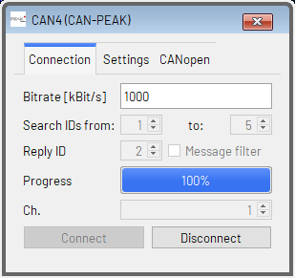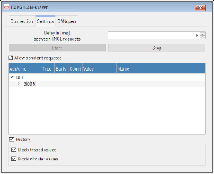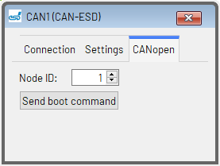
Figura 10: La Finestra di Connessione del bus CAN

3.3.1 Connessione
Utilizzare la scheda Connection per configurare le impostazioni generali per la connessione e per connettersi al modulo. Sono disponibili le seguenti opzioni:
- Bitrate: Selezionare qui il bitrate CAN desiderato. L'impostazione di default di fabbrica sulla maggior parte dei moduli TRINAMIC è 1000 kBit/s. Modificare questa impostazione se il modulo è configurato per utilizzare una velocità in bit diversa.
- Search IDs from/to: È possibile collegare più di un modulo a un bus CAN. Per questo motivo, TMCL-IDE può cercare più di un modulo sul bus CAN. Inserire qui l'ID del primo modulo collegato al bus e l'ID dell'ultimo modulo collegato al bus. Se è collegato un solo modulo, è possibile lasciare entrambi i valori a 1, poiché questa è anche l'impostazione predefinita di fabbrica sui moduli TRINAMIC. Oppure, se il modulo è impostato su un ID diverso, impostare entrambi i valori su quell'ID. Se non si è sicuri dell'impostazione dell'ID di un modulo, è anche possibile immettere un numero compreso tra 1 e 2047, in modo che TMCL-IDE esegua automaticamente la scansione di tutti i possibili ID dei moduli CAN, ma questa operazione richiederà del tempo.
- Reply ID: L'ID di risposta dei moduli connessi. Normalmente dovrebbe essere lo stesso per tutti i moduli. L'impostazione predefinita di fabbrica è 2. Durante la ricerca dei moduli, l'ID di risposta verrà escluso dalla scansione.
- Message filter: Se selezionato, solo i messaggi CAN con l'ID di risposta impostato qui verranno trattati come risposte provenienti dai moduli TMCL. Tutti gli altri messaggi CAN verranno filtrati. Questo è utile quando vengono utilizzati anche altri protocolli sullo stesso bus CAN. Quando si utilizza solo TMCL-IDE, questa opzione può essere disattivata, in modo da poter trovare anche i moduli TMCL con un ID di risposta diverso.
- Ch. (Channel): Alcune interfacce CAN sono dotate di più di una porta CAN. In tal caso, verrà visualizzata la voce Channel. Qui è possibile specificare la porta da utilizzare. Per le interfacce CAN dotate di una sola porta (come nel caso della maggior parte delle interfacce CAN), questa impostazione non verrà visualizzata.
- Connect: Cliccare sul pulsante Connect per aprire la connessione e iniziare la ricerca dei moduli collegati al bus CAN. L'avanzamento della ricerca verrà visualizzato dall'indicatore di avanzamento. Tutti i moduli trovati appariranno nella vista ad albero sul lato sinistro della finestra principale.
- Disconnect: Cliccare qui per chiudere la connessione.

3.3.2 Impostazioni
Utilizzare il tab Settings della finestra di connessione CAN per controllare il timer utilizzato per interrogare regolarmente i valori del modulo. Ciò è necessario per gli strumenti che devono aggiornare regolarmente i valori visualizzati, come ad esempio il Position Graph o il Velocity Graph. Qui è possibile effettuare le seguenti impostazioni:
- Ritardo tra le richieste TMCL: Questo è l'intervallo di polling. Per default, questo valore è impostato su 5 ms, ma può essere impostato su un valore inferiore o superiore, se necessario. Il valore più basso possibile dipende dal bit rate selezionato.
- Utilizzare il pulsante Stop per arrestare il timer. Questo interromperà il polling dei valori dal modulo. I valori visualizzati nella maggior parte degli strumenti non verranno più aggiornati.
- Utilizzare il pulsante Start per avviare il timer. I valori visualizzati negli strumenti verranno quindi aggiornati nuovamente.
- La checkbox Allow constant requests controlla il polling regolare di altri valori, come la tensione effettiva per la visualizzazione della tensione di alimentazione nell'IDE TMCL, mentre il timer di polling è in esecuzione.
L'elenco nella sezione centrale della scheda contiene tutti i parametri TMCL che vengono regolarmente interrogati. I check-boxe nella sezione inferiore della scheda controllano la registrazione della comunicazione TMCL (quali parti della comunicazione TMCL verranno visualizzate nella finestra Registro TMCL):
- La checkbox TMCL Log in genere attiva o disattiva la visualizzazione della cronologia per questa porta.
- Block Traced Values: Questa funzione impedisce che i valori tracciati regolarmente dagli strumenti vengano visualizzati nella finestra TMCL Log. L'attivazione di questa opzione riduce notevolmente la quantità di dati visualizzati nella finestra TMCL Log.
- Block Circular Values: Questa funzione impedisce che i valori interrogati dagli strumenti tramite il timer vengano visualizzati nella finestra TMCL Log. L'attivazione di questa opzione riduce inoltre notevolmente la quantità di dati visualizzati nella finestra TMCL Log.

3.3.3 Suggerimenti per le interfacce Peak CAN
Dopo aver installato un'interfaccia Peak CAN per la prima volta, potrebbe non funzionare con TMCL-IDE. Questo è dovuto al fatto che nessuna delle configurazioni di Peak-Systems installa PCANBasic.dll, necessario per TMCL-IDE (questa DLL contiene l'API Peak CAN di base utilizzata da TMCL-IDE). È necessario copiare manualmente il file PCANBasic.dll (dal CD/DVD Peak o dalla sezione CD del prodotto del sito web Peak) nella directory di Sistema di Windows.
- Sui sistemi Windows a 32 bit:
  - – PCANBasic.dll 32 bit in Windows\System32.
- Sui sistemi Windows a 64 bit:
  - – PCANBasic.dll 32 bit in Windows\SysWOW64
  - – PCANBasic.dll 64 bit in Windows\System32

4 Strumenti Specifici del Modulo
A seconda del modulo o della scheda di valutazione collegati, nell'albero degli strumenti compaiono strumenti diversi. Le sezioni di questo capitolo descrivono ciascuno di questi strumenti.

4.1 Strumento del Modulo Principale
Cliccare sul nome del modulo nella struttura ad albero per aprire lo strumento del Modulo Principale. Questo strumento fornisce alcune informazioni sul modulo connesso.
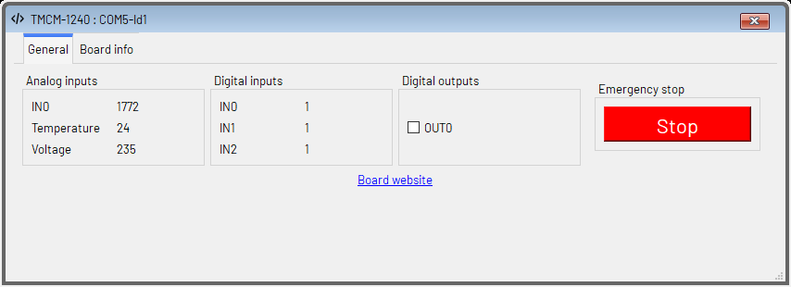
Figura 11: Strumento del Modulo Principale
Nella scheda General vengono visualizzati gli stati di tutti gli ingressi e le uscite aggiuntivi del modulo. È anche possibile modificare gli stati delle uscite aggiuntive (se il modulo è dotato di uscite aggiuntive). Il pulsante Emergency Stop interrompe l'esecuzione di tutti i programmi TMCL sul modulo e arresta anche tutti i motori ad esso collegati.
La scheda Board info fornisce alcune informazioni tecniche sul modulo e sulle sue capacità.

4.2 La Modalità Diretta
Poiché ogni modulo che supporta TMCL supporta anche la modalità diretta, questo tool è disponibile per ogni modulo TMCL connesso. "Direct mode" significa che ogni comando TMCL inviato al modulo viene eseguito direttamente.
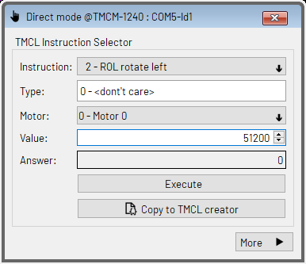
Figura 12: Il tool "Direct Mode"
Scegliere un comando dal menù di selezione delle istruzioni. A seconda del comando, è anche possibile impostare il tipo e il parametro motore/banco, nonché il parametro valore. Cliccare sul pulsante Execute per inviare il comando al modulo. Il valore della risposta inviata dal modulo verrà visualizzato nel campo Answer.
Il pulsante Copy to TMCL Creator copia il comando in TMCL Creator.
Per poter visualizzare e modificare la rappresentazione binaria di un comando TMCL, cliccare sul pulsante More. La finestra "Direct Mode" verrà quindi estesa, come mostrato nella figura 13.
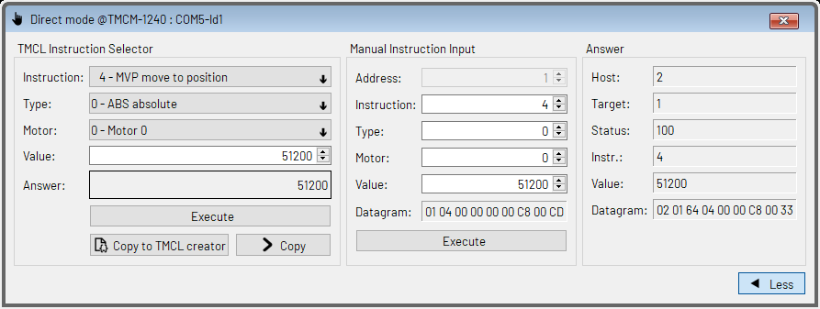
Figura 13: Il Tool "Direct Mode" (esteso)
Cliccando sul pulsante Copy che ora appare nell'area TMCL Instruction Selector, un comando scelto qui viene copiato nell'area Manual Instruction Input. Qui è possibile apportare ulteriori modifiche (cosa che non è spesso necessaria agli utenti normali). Qui è possibile visualizzare anche il datagramma TMCL risultante che rappresenta questo comando. Cliccando sul pulsante Execute nell'area Manual Instruction Input, questo comando viene inviato al modulo. Il datagramma di risposta verrà visualizzato nella sezione Answer.

4.3 Il Tool dei Parametri Globali
Utilizzando lo strumento "Global Parameters", è possibile impostare i parametri globali di un modulo. Si tratta di parametri come la velocità di trasmissione RS232 o la velocità di trasmissione CAN.
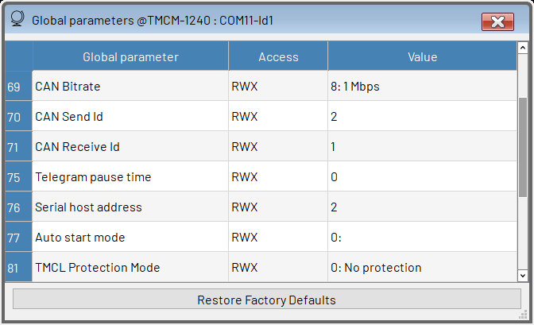
Figura 14 Il Tool "Global Parameters"
Tutti i parametri supportati dal modulo collegato vengono visualizzati in un elenco insieme alle loro impostazioni correnti. Per modificare un parametro, cliccare sul suo valore. Il valore può quindi essere modificato. Il nuovo valore verrà inviato al modulo dopo aver abbandonato l'editor di questo parametro. Tutti questi parametri vengono automaticamente memorizzati in modo permanente nella EEPROM del modulo.
Cliccando sul pulsante Restore Factory Defaults il modulo verrà completamente ripristinato. Tutti i parametri globali verranno ripristinati ai valori di default di fabbrica e anche qualsiasi programma TMCL memorizzato sul modulo verrà cancellato. La colonna Access indica se un parametro è leggibile e/o scrivibile utilizzando le seguenti lettere:
- R: il parametro è leggibile
- W: il parametro è scrivibile
- E: il parametro può essere memorizzato nella EEPROM del modulo
- X: il parametro può essere salvato utilizzando il tool Import/Export
- A: il parametro viene memorizzato automaticamente nella EEPROM del modulo
I Parametri globali 64. . . 127 vengono sempre memorizzati automaticamente nella EEPROM del modulo, anche se la lettera A non è visualizzata nella colonna Access.

4.4 Il TMCL Creator
Utilizzando il TMCL Creator è possibile sviluppare programmi TMCL "stand-alone". Questi programmi possono essere scaricati su un modulo e poi eseguiti autonomamente su quel modulo. Non tutti i moduli TRINAMIC supportano la programmazione TMCL stand-alone. Pertanto, TMCL Creator è disponibile solo per i moduli che supportano la programmazione TMCL stand-alone.
La parte centrale di TMCL Creator è la finestra principale con la propria barra dei menù e l'editor di programmi TMCL. L'editor di programmi TMCL offre principalmente le funzionalità di un editor di testo standard con evidenziazione della sintassi integrata per TMCL. Qui è possibile inserire e modificare i programmi TMCL. Una volta inserito, un programma può essere assemblato, scaricato sul modulo ed eseguito su di esso.
Il capitolo 8 spiega la sintassi del linguaggio di programmazione TMCL. Consultare anche il Manuale del Firmware TMCL del modulo per saperne di più sull'utilizzo di TMCL come linguaggio di programmazione.
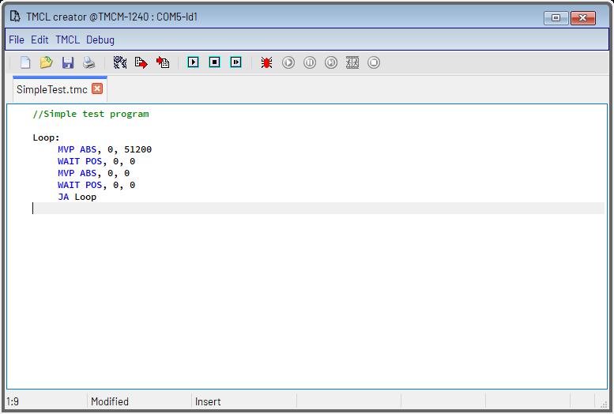
Figura 15 Il TMCL Creator

4.4.1 Il Menù File
Il menu File della finestra TMCL Creator offre le seguenti funzioni:
- New: apre una scheda dell'editor vuota per la creazione di un nuovo file.
- Open: carica un file TMCL in una nuova scheda dell'editor.
- Save: salva il contenuto della scheda dell'editor corrente in un file.
- Save as: salva il contenuto della scheda dell'editor corrente in un file con un nuovo nome.
- Save all: salva tutti i file attualmente caricati nell'editor e che sono stati modificati.
- Close: chiude la scheda dell'editor attualmente aperta (stessa funzione del pulsante di chiusura della scheda dell'editor).
- Print: stampa il contenuto della scheda dell'editor attualmente aperta.

4.4.2 Il Menù Edit
Il menù Edit fornisce funzioni standard dell'editor di testo come Undo, Redo, Cut, Copy, Paste e una funzione Find/Replace. La funzione Settings apre una finestra di dialogo in cui è possibile personalizzare i colori del testo.
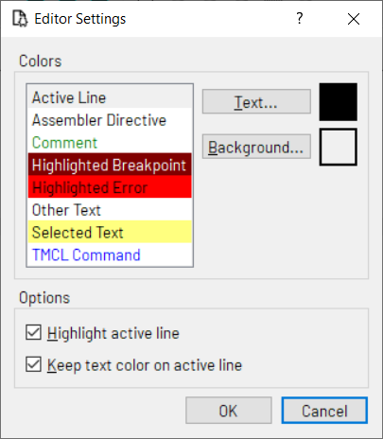
Figura 16 La finestra di dialogo "Editor Settings"

4.4.3 Il Menù TMCL
Il menù TMCL fornisce funzioni per l'assemblaggio e il download di programmi TMCL, nonché per l'impostazione di alcune opzioni di TMCL Creator. Queste sono le seguenti funzioni:

4.4.3.1 Assemble
Selezionando la funzione Assemble nel menu TMCL, si assembla un file. Se sono aperti più file, verrà assemblato il file attualmente selezionato. L'avanzamento dell'assemblaggio viene visualizzato in una finestra di dialogo (figura 17).
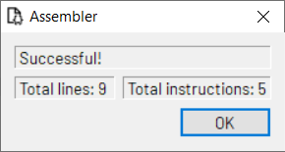
Figura 17: Avanzamento dell'Assemblaggio
Se si verifica un errore, la riga contenente l'errore verrà evidenziata e l'assemblaggio verrà interrotto. Il messaggio di errore verrà visualizzato nella finestra di dialogo di avanzamento dell'assembler.

4.4.3.2 Download
Dopo che un programma TMCL è stato assemblato correttamente, può essere scaricato nel modulo. Per farlo, selezionare la funzione Download. L'avanzamento del download viene visualizzato in una finestra di dialogo speciale. Il download può essere interrotto cliccando sul pulsante "Abort".
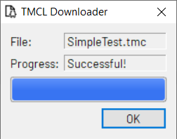
Figura 18: Download del Programma TMCL

4.4.3.3 Run
Selezionare la funzione Run per eseguire il programma TMCL memorizzato nel modulo. L'esecuzione parte quindi dall'inizio del programma.

4.4.3.4 Stop
La funzione Stop arresta un programma TMCL in esecuzione sul modulo. Si noti che questa funzione arresta solo l'esecuzione del programma. Non arresta i motori. Quest'ultimo arresto può essere eseguito cliccando sul pulsante "Emergency Stop".

4.4.3.5 Continue
La funzione Continue prosegue l'esecuzione di un programma TMCL interrotto tramite la funzione Stop da questo menù.

4.4.3.6 Disassemble
La funzione Disassemble legge la memoria TMCL di un modulo e ne disassembla il contenuto. Il risultato viene scritto in una nuova pagina dell'editor. Questa funzione consente di controllare il programma attualmente memorizzato nella memoria TMCL di un modulo.
L'avanzamento del download del programma dal modulo e del disassemblaggio viene visualizzato in una finestra di dialogo speciale. Può essere interrotto cliccando sul pulsante Abort.
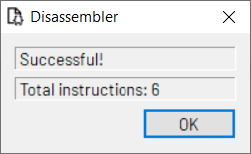
Figura 19: Disassemblaggio del Programma

4.4.3.7 Opzioni
Selezionando la funzione Options viene visualizzata la finestra di dialogo delle opzioni Assembler/Debugger.
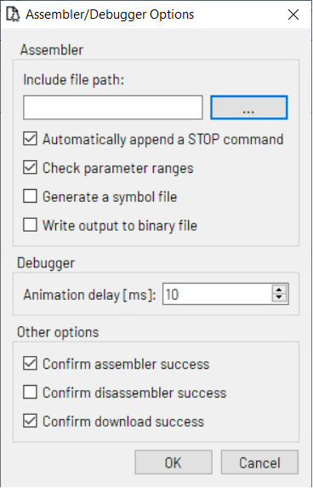
Figura 20: Opzioni dell'Assembler/Debugger
È possibile impostare le seguenti opzioni:
- Include file path: Percorso utilizzato per cercare i file inclusi dalla direttiva #include.
- Automatically append a STOP command: Se questa opzione è selezionata, l'assembler aggiunge automaticamente un comando Stop alla fine di ogni programma TMCL (se l'ultimo comando del programma non è già un comando STOP).
- Check parameter ranges: Tutti i parametri utilizzati nei comandi TMCL verranno confrontati con le voci degli intervalli parametri nel database dei moduli di TMCL-IDE. Le violazioni degli intervalli parametri genereranno un messaggio di errore. Normalmente, questa opzione dovrebbe essere attivata.
- Generate a symbol file: L'assembler genera un file di testo contenente l'indirizzo di ogni label. Questo può essere utile per avviare il programma da indirizzi diversi da 0. Per ulteriori informazioni, consultare anche le sezioni sulla combinazione di modalità diretta e modalità standalone nel Manuale del firmware TMCL del modulo.
- Write output to binary file: L'assembler scrive il suo output anche in un file binario. Per ogni comando vengono scritti otto byte (il comando con checksum, ma senza indirizzo del dispositivo).
- Animation Delay: Ritardo aggiuntivo tra due istruzioni quando si utilizza la funzione Animate del Debugger.
- Confirm assembler success: Se impostato, la finestra di dialogo dell'assembler rimarrà aperta dopo l'assemblaggio del programma TMCL. Se non impostato, la finestra di dialogo dell'assembler verrà chiusa automaticamente in caso di esito positivo. I principianti dovrebbero lasciare questa opzione attivata (impostazione predefinita), mentre gli esperti potrebbero volerla disattivare.
- Confirm disassembler success: Se impostato, la finestra di dialogo del disassembler rimarrà aperta dopo l'assemblaggio del programma TMCL. Se non impostata, la finestra di dialogo del disassemblatore verrà chiusa automaticamente in caso di successo. Normalmente è possibile lasciare questa opzione disattivata (impostazione predefinita).
- Confirm download success: Se impostata, la finestra di dialogo del download rimarrà aperta dopo il download riuscito del programma TMCL in un modulo. Se non impostata, la finestra di dialogo del download verrà chiusa automaticamente in caso di successo. I principianti dovrebbero lasciare questa opzione attivata (impostazione predefinita), mentre gli esperti potrebbero volerla disattivare.

4.4.3.8 Modalità Auto Start
Utilizzando questa funzione è possibile attivare o disattivare la modalità di avvio automatico di un modulo. Quando la modalità di avvio automatico è attiva, il programma TMCL memorizzato nel modulo verrà eseguito automaticamente ogni volta che il modulo viene alimentato.

4.4.4 Il Debugger
Per avviare il debugger, selezionare Debugger active nel menù Debug oppure cliccando sull'icona Debugger sulla barra degli strumenti. Il debugger verifica innanzitutto se il programma è stato modificato e, in tal caso, il programma verrà automaticamente assemblato e scaricato nuovamente per verificare che il programma nell'editor corrisponda a quello memorizzato nel modulo.
Dopo l'avvio corretto del debugger, le funzioni del debugger saranno abilitate e la maggior parte delle altre funzioni di TMCL Creator saranno disabilitate (in modalità debug non è possibile modificare il programma nell'editor). Gli altri strumenti di TMCL-IDE possono comunque essere utilizzati con cautela. È possibile uscire dal debugger cliccando su Debugger active nel menù Debug oppure nuovamente sull'icona Debugger sulla barra degli strumenti. A questo punto, tutte le funzioni del debugger saranno disabilitate e tutte le altre funzioni di TMCL-IDE saranno nuovamente abilitate.
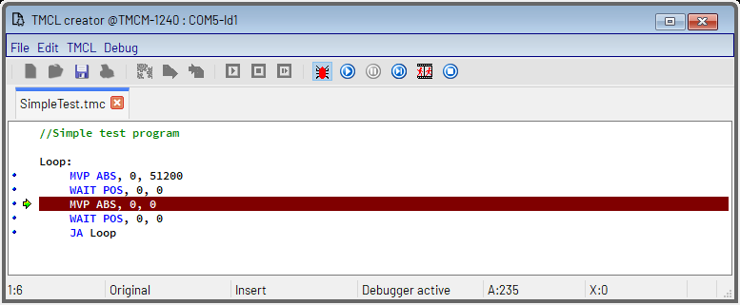
Figura 21: TMCL Creator in Modalità Debug

4.4.5 Breakpoint
I "Breakpoint" possono essere impostati o rimossi cliccando sulla riga appropriata sulla barra dei breakpoint a sinistra dell'editor. Un punto blu viene visualizzato in ogni riga in cui è possibile impostare un breakpoint. Quando un breakpoint è impostato, nella riga corrispondente verrà visualizzato un punto rosso con un segno di spunta verde.
Dopo che un programma è stato avviato tramite la funzione Run o dalla funzione Animate del debugger, verrà interrotto al raggiungimento di un breakpoint. È possibile continuare cliccando nuovamente su Run, Animate o Step. È anche possibile reimpostarlo cliccando su Stop & Reset in modo da poterlo riavviare dall'inizio.

4.4.6 La Funzione Run/Continue
Selezionare la funzione Run/Continue dal menù Debug (o cliccando sull'icona Run o premendo F9) per avviare il programma o continuarne l'esecuzione. Il programma verrà interrotto al raggiungimento della fine, di un breakpoint o quando si seleziona la funzione Pause nel menù Debug o l'icona Pausa. In questi ultimi due casi, la posizione effettiva nel programma verrà visualizzata nell'editor da una freccia verde sul lato sinistro e l'esecuzione del programma potrà essere proseguita utilizzando la funzione Run/Continue, la funzione Step o la funzione Animate. Il contenuto dell'accumulatore e del registro X viene visualizzato anche sulla barra di stato mentre il programma è in pausa.
Per riavviare il programma dall'inizio, selezionare la funzione Stop/Reset prima di cliccare Run/Continue.

4.4.7 La Funzione Pause
Quando un programma è in esecuzione (avviato dalla funzione Run/Continue o dalla funzione Animate l'esecuzione del programma può essere interrotta in qualsiasi momento selezionando la funzione Pause dal menù Debug oppure cliccando sull'icona Pause sulla barra degli strumenti o premendo F2. L'esecuzione del programma può essere ripresa cliccando nuovamente su Run/Continue, Animate o Step. Quando un programma è in pausa, la posizione effettiva nel programma è indicata da una freccia verde nell'editor. Il contenuto dell'accumulatore e del registro X è visualizzato sulla barra di stato della finestra di TMCL Creator.

4.4.8 La Funzione Step
Utilizzare questa funzione per un'esecuzione passo-passo del programma TMCL. Ogni volta che si seleziona la funzione Step (selezionando Step nel menù Debug, cliccando sull'icona Step sulla barra degli strumenti o premendo F7), verrà eseguito il comando successivo nel programma TMCL. La posizione effettiva è indicata da una freccia verde nell'editor. Il contenuto dell'accumulatore e del registro X viene visualizzato anche sulla barra di stato.

4.4.9 La Funzione Animate
Questa funzione esegue automaticamente il programma TMCL passo dopo passo, in modo che sia possibile visualizzarne il flusso. La posizione effettiva nel programma viene visualizzata e aggiornata dopo ogni comando, e il contenuto dell'accumulatore e del registro X viene visualizzato anche sulla barra di stato e aggiornato dopo ogni comando.
Il programma verrà messo in pausa quando si raggiunge un breakpoint o quando si seleziona la funzione Pause. L'esecuzione del programma può proseguire tramite la funzione Run/Continue, la funzione Animate o la funzione Step.

4.4.10 La Funzione Stop & Reset
Selezionando Stop & Reset dal menù Debug (oppure facendo clic sul pulsante Stop & Reset o premendo Ctrl+F2) l'esecuzione del programma viene interrotta immediatamente e il programma viene reimpostato. Ciò significa che riavviando il programma tramite Run/Continue, Animate o Step, il programma verrà riavviato dall'inizio.
Questa funzione può essere utilizzata anche quando l'esecuzione del programma è in pausa (da un breakpoint o dalla funzione Pause) per reimpostarla e garantire che il programma possa essere riavviato dall'inizio.

4.5 Il Tool Import/Export
Il tool Import/Export è un'utilità per leggere tutte le impostazioni importanti da un modulo e generare da esso il codice sorgente TMCL. Il codice generato può quindi essere trasferito, ad esempio, in TMCL Creator.
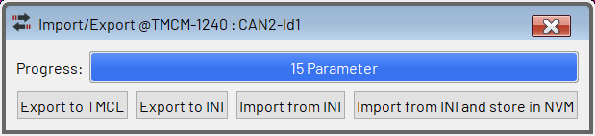
Figura 22: Il Tool Settings Export/Import
Il Tool Import/Export offre le seguenti funzioni:
- Export to TMCL: Questa è la funzione principale di questo strumento. Legge tutti i parametri degli assi e genera un file di programma TMCL contenente i comandi SAP per tutti questi parametri. Questo file può quindi essere utilizzato, ad esempio, con TMCL Creator.
- Export to INI: Questa funzione legge tutte le impostazioni dei parametri degli assi e le memorizza in un file INI. Il file INI può essere utilizzato per scaricare i parametri in un secondo momento, utilizzando questo strumento. I file INI possono essere utilizzati solo con questo strumento.
- Import from INI: Utilizzare questa funzione per scaricare tutti i parametri degli assi precedentemente salvati utilizzando la funzione Export to INI.
- Import from INI and store to NVM: Questa funzione fa la stessa cosa di Import from INI, ma memorizza anche i parametri degli assi nella EEPROM (NVM, memoria non volatile) del modulo. Si noti che la memorizzazione dei parametri degli assi nella NVM non è possibile su tutti i moduli e non con tutti i parametri degli assi.

4.6 Calcolatore di Parametri
Il "Parameter Calculator" è un'utilità per la conversione tra diverse unità di misura di parametri di movimento come velocità e accelerazione. Esistono due diverse versioni del "Parameter Calculator": una per i moduli motore passo-passo basati sul controller di movimento TMC429 (moduli più vecchi come TMCM-140, TMCM-343, TMCM-351, TMCM-1110, TMCM-1140, TMCM-1141, TMCM-1160, TMCM-1161, TMCM-1180, TMCM-1181, TMCM-3110 e TMCM-6110), in cui vengono utilizzate unità interne per i parametri di velocità e accelerazione, e una per tutti gli altri moduli motore passo-passo, in cui i valori di velocità e accelerazione sono espressi in unità pps (impulsi al secondo).
L'interfaccia TMCL-IDE mostrerà sempre automaticamente la versione del "Parameter Calculator" adatta al modulo collegato.

4.6.1 Moduli motore passo-passo basati su TMC429
Il "Parameter Calculator" per i moduli motore passo-passo basati su TMC429 aiuta a convertire le unità fisiche di velocità e accelerazione in unità interne utilizzate dai moduli basati sul motion controller TMC429.
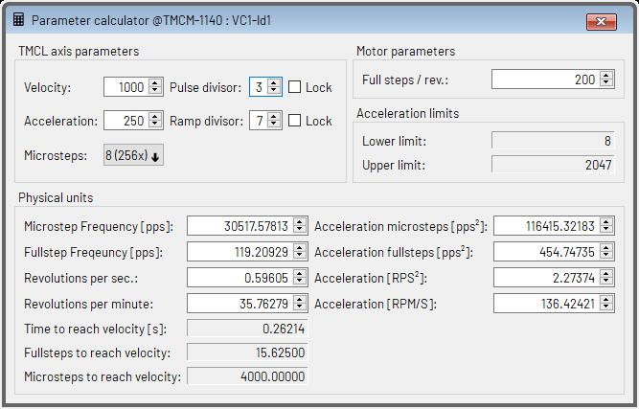
Figura 23: Il Parameter Calculator per i moduli motore passo-passo basati su TMC429
È in grado di convertire da unità interne a unità fisiche e viceversa. È sufficiente modificare il valore che si desidera convertire e osservare come cambiano gli altri valori. Quando si modifica un valore fisico, il "Parameter Calculator" normalmente cerca di trovare la migliore combinazione tra divisore di impulsi e/o divisore di rampa e velocità e/o accelerazione per ottenere tale valore. Ciò comporta che anche il divisore di impulsi e/o il divisore di rampa vengano modificati. Se non si desidera che il divisore di impulsi e/o il divisore di rampa vengano modificati automaticamente, selezionare la checkbox Lock accanto al divisore di impulsi e/o al divisore di rampa.
Alcune combinazioni di parametri presentano delle restrizioni relative al valore di accelerazione. Tali restrizioni sono visualizzate anche dal "Parameter Calculator".
Consultare il Manuale del Firmware TMCL del modulo per ulteriori informazioni sulle relazioni tra le unità interne del modulo e le unità fisiche di velocità e accelerazione.

4.6.2 Moduli Motore Passo-Passo che Utilizzano Unità pps
Il "Parameter Calculator" per i moduli motore passo-passo che utilizzano unità pps converte semplicemente tra impulsi al secondo e unità come giri al minuto o giri al secondo.
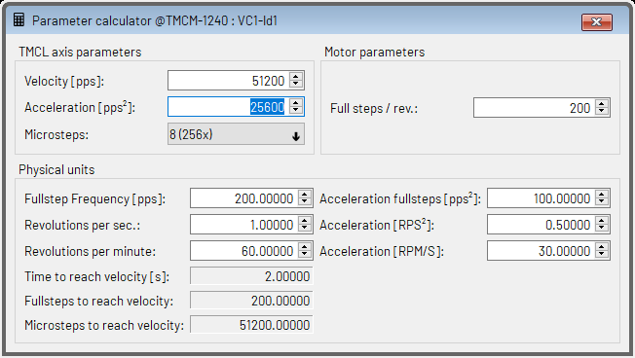
Figura 24: Il "Parameter Calculator" per tutti gli altri moduli motore passo-passo
Il "Parameter Calculator" può convertire da unità pps ad altre unità e viceversa. Basta modificare il valore che si desidera convertire e vedere come tutti gli altri parametri che dipendono da questo valore vengono ricalcolati automaticamente.
Consultare anche il manuale del firmware TMCL del modulo per saperne di più sulle relazioni tra le diverse unità fisiche.

4.7 User Variable Display
Lo "User Variable Display" è un tool per visualizzare il contenuto di variabili utente TMCL selezionate con aggiornamento periodico automatico. Ciò consente il monitoraggio permanente delle variabili utente TMCL (possibile anche durante l'esecuzione di un programma TMCL sul modulo). È utilizzabile, ad esempio, per facilitare il debug di un programma TMCL. Questo strumento è disponibile per tutti i moduli che supportano la programmazione TMCL stand-alone.
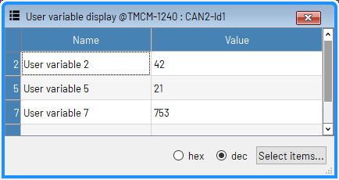
Figura 25: Lo User Variable Display
Il contenuto delle variabili utente visualizzate può essere presentato in formato decimale o esadecimale. È possibile selezionare questa opzione utilizzando i pulsanti nella parte inferiore della finestra. Il contenuto delle variabili utente visualizzate viene aggiornato periodicamente, con la velocità impostata nelle impostazioni del timer della connessione del modulo. Cliccando sul pulsante Select verrà visualizzata una finestra di dialogo per selezionare le variabili da visualizzare.

4.8 Il Tool Settings (Motore Stepper)
Il tool Settings consente di modificare le impostazioni di base specifiche per ciascun asse. Viene fornito una volta per ciascun asse del modulo collegato. A seconda del tipo di modulo, questo strumento ha un aspetto diverso, poiché moduli diversi potrebbero offrire impostazioni degli assi diverse.
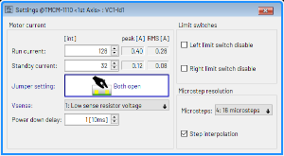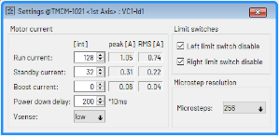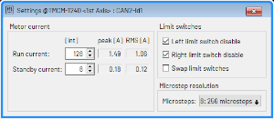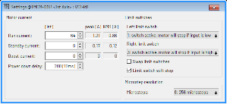
Figura 26: Diversi Aspetti del Tool Settings
Le impostazioni principali che possono essere effettuate qui sono la corrente di funzionamento e di standby del motore, la funzionalità dei finecorsa e la risoluzione dei micropassi. La maggior parte delle modifiche apportate qui avrà effetto immediato. Ogni impostazione corrisponde a un parametro dell'asse in TMCL. I numeri dei parametri corrispondenti vengono visualizzati passando il mouse sopra un'impostazione. Consultare il Manuale del firmware TMCL del modulo per ulteriori informazioni su ciascun parametro.

4.9 Il Tool Closed Loop
Il Tool closed-loop è disponibile per ciascun asse di un modulo motore passo-passo ad anello chiuso. Con l'aiuto dello strumento closed-loop è possibile attivare e regolare la funzionalità a ciclo chiuso di tali moduli.
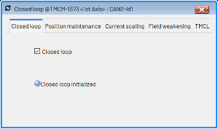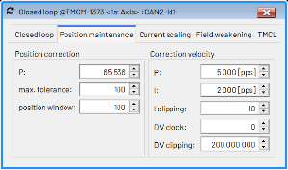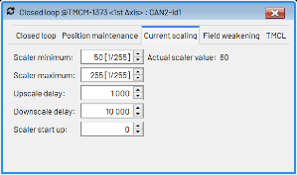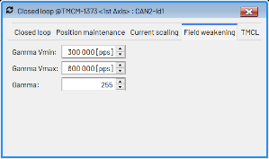
Figura 27: I Diversi Tab del Tool Closed Loop
La checkbox nella prima tab attiva e disattiva la funzione a ciclo chiuso del modulo. Passando col puntatore del mouse su uno dei parametri closed-loop viene visualizzato il numero del parametro dell'asse. Consultare il Manuale del Firmware TMCL per ulteriori informazioni sui parametri a ciclo chiuso.
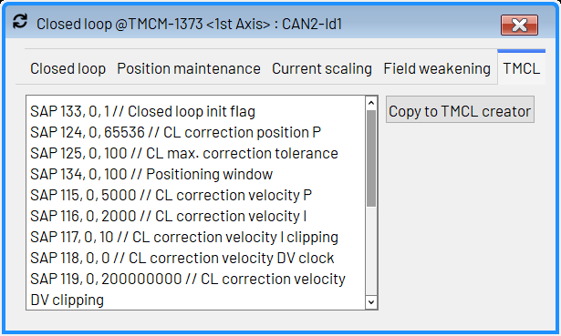
Figura 28: Il Tab TMCL del Tool Closed Loop
Nel tab TMCL tutte le impostazioni vengono visualizzate come comandi TMCL. Cliccare sul pulsante Copy to TMCL Creator per copiare tutti questi comandi nell'editor di TMCL Creator.

4.10 Il Chopper Settings
Il tool Chopper Settings è disponibile per tutti i moduli che supportano anche la modalità StealthChop. Tutte le impostazioni necessarie per utilizzare la modalità StealthChop possono essere effettuate in modo interattivo utilizzando questo strumento. Dopo aver effettuato tutte le impostazioni necessarie, i comandi TMCL necessari per configurare StealthChop possono essere copiati direttamente in TMCL Creator.

4.10.1 Il Tab Thresholds
Nel tab Thresholds è possibile impostare le soglie di velocità per il passaggio tra i diversi schemi di chopper.
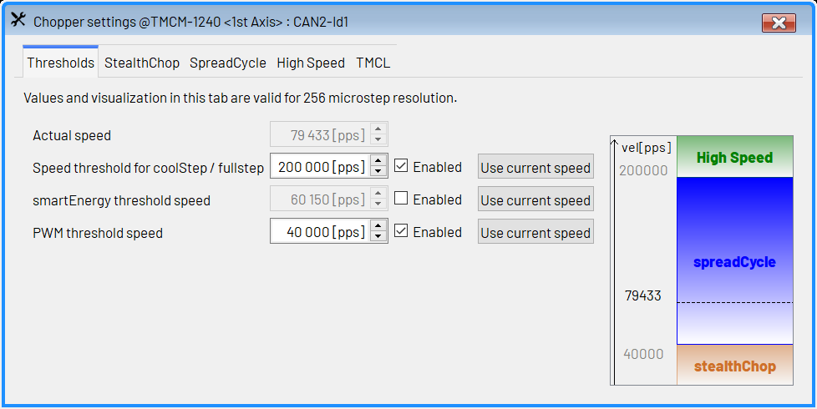
Figura 29: Chopper Settings — I Threshold
Per utilizzare questo tool, prima di tutto, far girare il motore alla velocità desiderata utilizzando il tool Velocity Mode. Ora, si impostano le velocità di soglia per il passaggio tra le diverse modalità di chopper. Cliccare sul pulsante Use current speed per utilizzare la velocità effettiva come soglia di velocità. È possibile effettuare le seguenti impostazioni:
- Actual speed: Mostra la velocità effettiva a cui gira il motore.
- Speed threshold for CoolStep / fullstep: è possibile passare alla modalità fullstep e/o a un diverso schema di chopper quando la velocità è superiore alla velocità di attivazione per questa modalità. Selezionare il check box Enabled per attivare questa funzione. Le funzioni da attivare possono essere selezionate nel tab High Speed.
- smartEnergy threshold speed: al di sopra di questa velocità, è possibile attivare CoolStep. Usare il tool CoolStep er parametrizzare ulteriormente CoolStep. Selezionare il checkbox Enabled per attivare questa soglia di velocità.
- PWM threshold speed: se la velocità scende al di sotto di questo valore, è possibile attivare lo schema StealthChop per far funzionare il motore in modo silenzioso. Selezionare il check box Enabled per attivare questa funzione.
Provare a far funzionare il motore a velocità diverse al di sotto e al di sopra di ciascuna soglia per assicurarsi che funzioni in modo stabile con queste impostazioni.

4.10.2 Il Tab StealthChop
Utilizzare le impostazioni nel tab StealthChop per parametrizzare ulteriormente lo schema del chopper StealthChop. Ciò è necessario per adattare StealthChop a diversi motori. In molti casi, i valori di default di fabbrica non richiedono modifiche sostanziali.
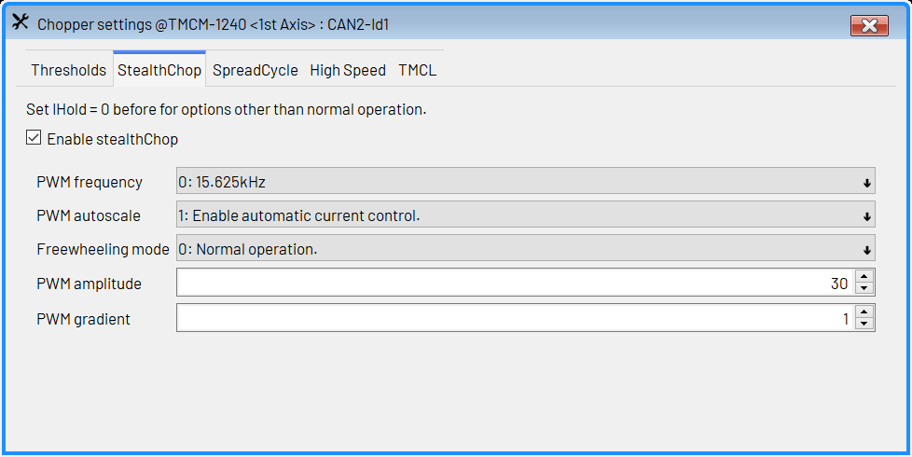
Figura 30: Chopper Settings — StealthChop
Qui è possibile effettuare le seguenti impostazioni:
- PWM frequency: la frequenza del PWM del chopper.
- PWM autoscale: abilita o disabilita la scalatura automatica del PWM. Normalmente dovrebbe essere abilitata.
- Freewheeling mode: in modalità StealthChop, è possibile scegliere una modalità freewheeling che si attiva quando il motore è fermo e la corrente di standby (parametro asse n. 7) è impostata a 0.
- PWM amplitude: Ampiezza PWM massima quando si passa alla modalità StealthChop. Non impostare un valore troppo basso. i consigliano valori superiori a 64 con la maggior parte dei moduli.
- PWM gradient: Gradiente dipendente dalla velocità per l'ampiezza PWM.

4.10.3 Il Tab SpreadCycle
Sul tab SpreadCycle è possibile configurare tutte le impostazioni specifiche dello schema chopper predefinito.
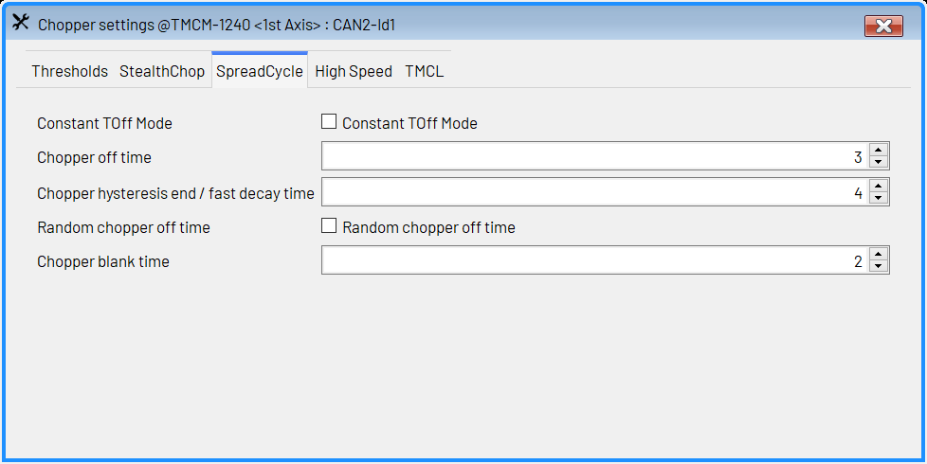
Figura 31: Chopper Settings — SpreadCycle
- Constant TOff Mode: Questa modalità disattiva lo schema chopper SpreadCycle e utilizza invece uno schema chopper classico con tempo di spegnimento costante.
- Chopper off time: Controlla la frequenza minima del chopper.
- Chopper hysteresis end / fast decay time: Per la modalità chopper SpreadCycle, questo parametro imposta il tempo di fine isteresi. Per la modalità chopper classica con tempo di disattivazione costante, questo parametro imposta il tempo di decadimento rapido.
- Random chopper off time: Alterna tra tempo di disattivazione fisso del chopper e tempo di disattivazione casuale.
- Chopper blank time: Seleziona il tempo di azzeramento del comparatore. Normalmente lasciare il valore di default.
Nella maggior parte dei casi, lasciare questi valori alle impostazioni predefinite. Consultare il manuale del firmware TMCL del modulo per ulteriori informazioni su queste impostazioni.

4.10.4 Il Tab High Speed
Sul Tab High Speed è possibile scegliere opzioni che si attivano quando la velocità effettiva supera il valore di soglia per l'alta velocità.
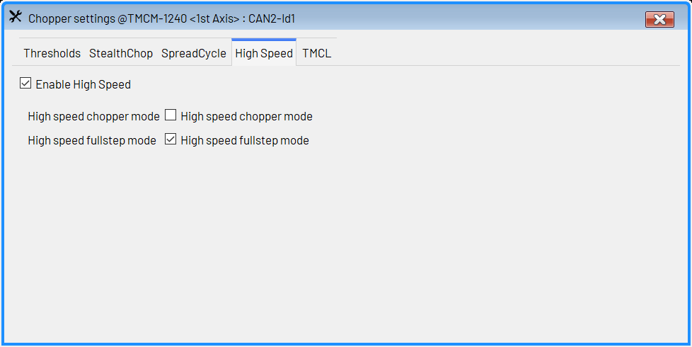
Figura 32: Chopper Settings — High Speed
Qui è possibile scegliere le seguenti opzioni:
- High speed chopper mode: Passa a una modalità Chopper diversa quando questa opzione è selezionata e la velocità è superiore al valore di soglia per l'alta velocità.
- High speed fullstep mode: Passa alla modalità Fullstep quando questa opzione è selezionata e la velocità è superiore al valore di soglia per l'alta velocità.

4.10.5 Il Tab TMCL
Nel Tab TMCL, tutte le impostazioni effettuate tramite il tool Chopper Settings vengono visualizzate come comandi TMCL.
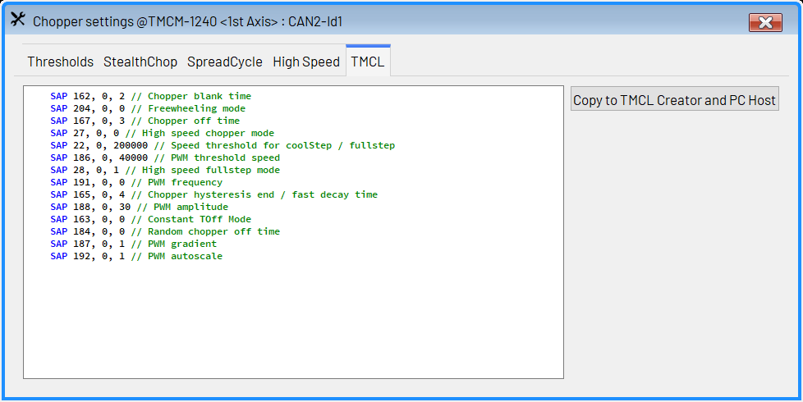
Figura 33: Chopper Settings — TMCL
Cliccare sul pulsante Copy to TMCL Creator per copiare tutti i comandi in TMCL Creator o nell'host TMCL/PC. Si può quindi utilizzare facilmente queste impostazioni nel programma TMCL.

4.11 Il Grafico della Velocità
Il Velocity Graph è un tool per la visualizzazione grafica dei parametri degli assi, delle variabili utente e degli stati delle porte di ingresso/uscita del modulo. È preconfigurato per visualizzare la velocità effettiva e quella target, ma può essere utilizzato anche per monitorare graficamente qualsiasi altra cosa. Questo può essere utile, ad esempio, durante la regolazione dei parametri di rampa o anche durante il debug di un programma TMCL in esecuzione sul modulo. I dati verranno aggiornati alla velocità impostata nelle impostazioni del timer della connessione del modulo.
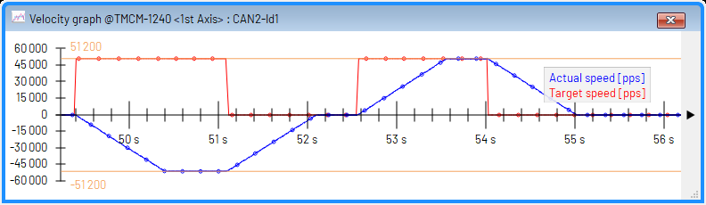
Figura 34: Il Velocity Graph
Cliccare con il tasto destro del mouse sulla finestra del grafico per visualizzare il menù contestuale della finestra di visualizzazione del grafico. Il menu contestuale offre alcune opzioni per modificare l'aspetto del grafico e per selezionare gli elementi da visualizzare:
- Bold points: Seleziona se ogni punto dati del grafico deve essere visualizzato come un punto in grassetto o semplicemente come un punto piccolo.
- Points only: Seleziona se i punti dati devono essere collegati da linee o se devono essere visualizzati solo i punti dati, non collegati da linee.
- Show min/max marker: Seleziona se devono essere visualizzate le linee di marcatura per i valori massimi e minimi effettivi.
- Normalize data: Seleziona se i dati devono essere normalizzati ai valori di scala massimi e minimi o se deve essere visualizzata solo la parte visibile del grafico.
- Select items: Visualizza una finestra di dialogo che consente di selezionare i parametri da visualizzare nel grafico (vedere la sezione 4.11.1).
- Change order: Visualizza una finestra di dialogo che consente di modificare l'ordine dei parametri visualizzati nel grafico.

4.11.1 Selezione dei Parametri da Visualizzare
La finestra di dialogo di selezione dei parametri consente di selezionare i parametri da visualizzare nella finestra del grafico.
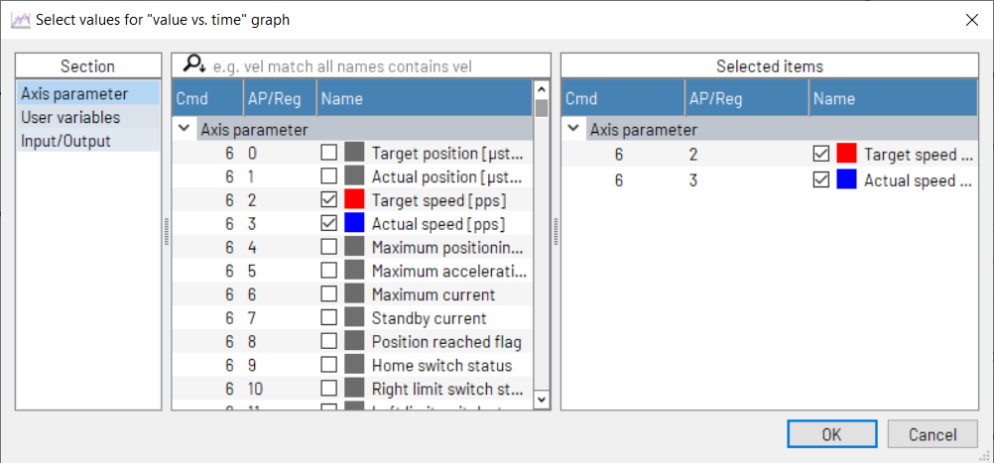
Figura 35: La Dialog Parameter Selection
È suddivisa in tre parti:
- Section: Qui è possibile selezionare tra parametri degli assi, variabili utente e porte di input/output.
- Parameter list: Selezionare i parametri da visualizzare da questo elenco o deselezionare i parametri che non si desidera più visualizzare.
- Selected items: Mostra quali elementi sono selezionati da ciascuna sezione. Click-destro del mouse su una casella colorata per modificare il colore di visualizzazione di un elemento.

4.11.2 Altre Opzioni
Cliccare sul pulsante freccia sul lato destro della finestra del grafico per selezionare le opzioni di scala.
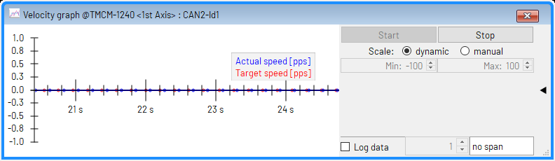
Figura 36: Opzioni di Ridimensionamento del Grafico
Qui è possibile selezionare le seguenti opzioni:
- Stop: Il pulsante Stop arresta il grafico per consentirne la visualizzazione.
- Start: Cliccando sul pulsante Start si riavvia l'aggiornamento del grafico.
- Clear: Questo pulsante cancella il buffer dati del grafico.
- Default: Ripristina tutti i parametri di ridimensionamento del grafico ai valori predefiniti.
- Max. e Min.: Valori massimo e minimo della scala y del grafico.
- Save current buffer: salva i dati attualmente visualizzati in un file CSV.
- Log: È possibile abilitare il logging per salvare continuamente i dati del grafico in un file CSV. È possibile loggare ogni singolo punto dati (selezionando no span) oppure i dati possono essere registrati in intervalli configurabili di secondi o minuti.
Cliccare nuovamente sul pulsante freccia sul lato destro della finestra per nascondere queste opzioni.

4.12 Il Position Graph
Il Position Graph è un tool per la visualizzazione grafica dei parametri degli assi. Funziona esattamente come il Velocity Graph ((vedere lì)), con l'unica eccezione che è preconfigurato per mostrare la posizione effettiva e quella target.
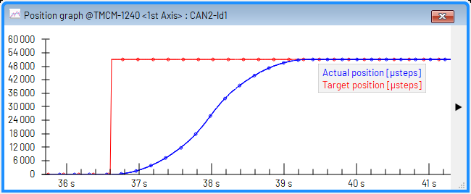
Figura 37: Il Position Graph

4.13 Il Torque Graph
Il Torque Graph è un tool per la visualizzazione grafica dei parametri degli assi. Funziona esattamente come il Velocity Graph (vedere lì), con l'unica eccezione che è preconfigurato per mostrare la coppia effettiva e quella target. È disponibile solo per i moduli motore BLDC.
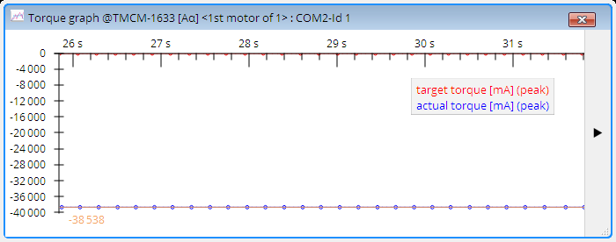
Figura 38: Il Torque Graph

4.14 Il Velocity Mode
La modalità Velocity è uno strumento che consente di far funzionare un motore a una velocità selezionabile. A seconda delle capacità del modulo, la finestra della "velocity mode" appare diversa. Alcuni moduli utilizzano unità di misura della velocità diverse o hanno opzioni diverse per il "velocity mode". Le diverse versioni della modalità Velocità hanno tutte le stesse funzioni di base.
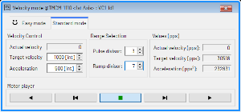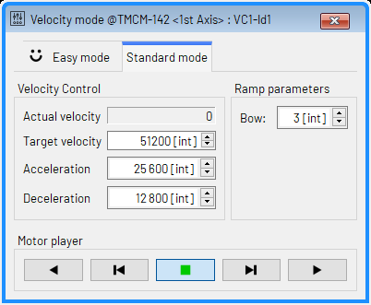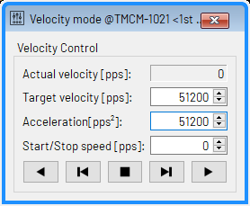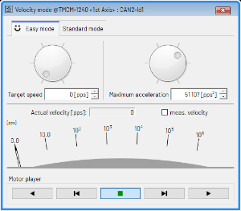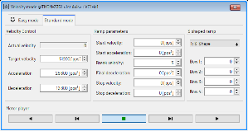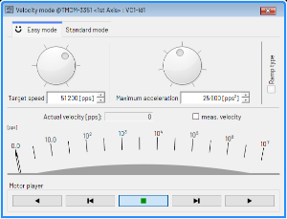
Figura 39: Diversi Aspetti del Tool Velocity Mode
Le diverse versioni dello strumento Modalità Velocità forniscono sempre gli stessi pulsanti per muovere il motore:
- Il motore continua a girare in direzione negativa finché non si preme il pulsante di arresto o un pulsante diverso per azionare il motore.
- Il motore gira in direzione negativa finché il pulsante viene premuto. Rilasciando il pulsante, il motore si arresta.
- Stop: cliccando su questo pulsante si arresta il motore.
- Il motore gira in direzione positiva finché il pulsante viene premuto. Rilasciando il pulsante, il motore si arresta.
- Il motore continua a girare in direzione positiva finché non si preme il pulsante di arresto o un pulsante diverso per azionare il motore.
A seconda delle capacità del modulo, le unità sono interne al modulo ([int]) o micropassi al secondo (pulses per second, [pps]) o giri al minuto ([prm]). Alcune versioni del tool "velocity mode" offrono anche una Easy Mode, in cui i parametri più importanti possono essere impostati tramite manopole o cursori.

4.15 Il Position Mode
Il tool "position mode" è uno strumento che consente di azionare un motore in posizioni selezionabili. A seconda delle capacità del modulo, la finestra della "position mode" appare diversa. Alcuni moduli utilizzano unità di velocità diverse o hanno opzioni diverse per la "position mode". Le diverse versioni della "position mode" hanno tutte le stesse funzioni di base. Le posizioni sono sempre espresse in microstep.
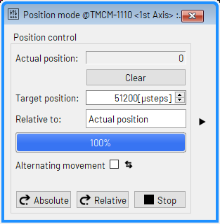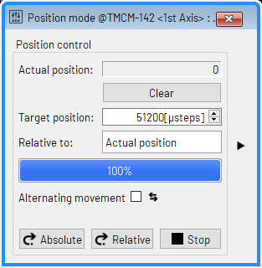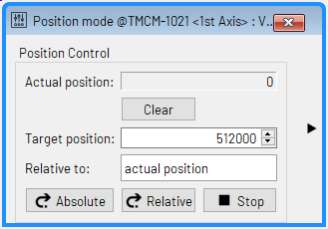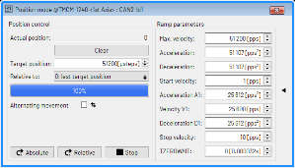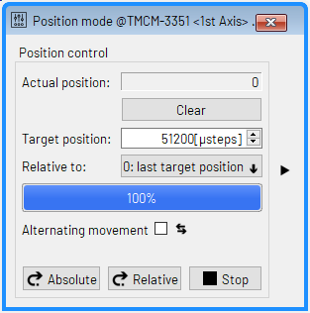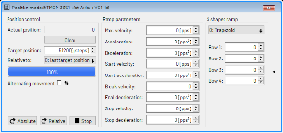
Figura 40: Diversi Aspetti del Tool Position Mode
Le funzioni di base sono le stesse in tutte le versioni del tool position mode:
- Actual Position: Mostra la posizione attuale espressa in microstep.
- Target Position: Inserire qui la posizione di destinazione, espressa in microstep.
- Absolute: Cliccare su questo pulsante per spostarsi alla posizione di destinazione specificata, come posizione assoluta. Questo genera un comando MVP ABS.
- Relative: Cliccare qui per utilizzare la posizione di destinazione specificata come offset relativo rispetto alla posizione attuale. Questo genera un comando MVP REL.
- Relative to: A seconda del modulo e della versione del firmware, è possibile selezionare la base utilizzata per uno spostamento relativo. Può essere la posizione effettiva, l'ultima posizione target o (su alcuni moduli a circuito chiuso) la posizione dell'encoder.
- Cliccare sulla freccia sul bordo destro della finestra per visualizzare o nascondere i parametri della rampa.

4.16 Modalità he Torque (Stepper Motor)
Con alcuni moduli di motore passo-passo a circuito chiuso è anche possibile pilotare il motore passo-passo utilizzando la modalità "torque" [Coppia]. Questo è possibile solo quando la modalità a circuito chiuso è attiva.
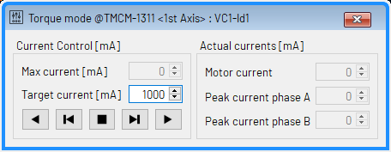
Figura 41: Modalità Torque per i Motori Passo-Passo
Per ulteriori informazioni, consultare il Manuale del firmware TMCL del modulo.

4.17 Modalità Torque (Motore BLDC)
Con i moduli motore BLDC è anche possibile pilotare il motore utilizzando la modalità "torque" [coppia]. Questa funzione può essere controllata utilizzando il tool "Torque Mode".
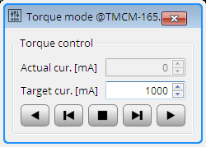
Figura 42: Il "Torque Mode" per Motori BLDC
È possibile immettere la corrente desiderata del motore e viene visualizzata anche la corrente effettiva del motore. Sono disponibili le seguenti funzioni:
- Il motore continua a girare in direzione negativa finché non si preme il pulsante di arresto o un pulsante diverso per azionare il motore.
- Il motore gira in direzione negativa finché il pulsante viene premuto. Rilasciando il pulsante, il motore si arresta.
- Stop: cliccando su questo pulsante si arresta il motore.
- Il motore gira in direzione positiva finché il pulsante viene premuto. Rilasciando il pulsante, il motore si arresta.
- Il motore continua a girare in direzione positiva finché non si preme il pulsante di arresto o un pulsante diverso per azionare il motore.

4.18 Visualizzazione dei Parametri degli Assi
"Axis Parameter Display" è un tool per visualizzare i valori dei parametri degli assi selezionati con aggiornamento periodico automatico. Ciò consente il monitoraggio permanente dei parametri degli assi (possibile anche durante l'esecuzione di un programma TMCL sul modulo). È utilizzabile, ad esempio, per facilitare il debug di un programma TMCL. Questo tool è disponibile per tutti i moduli che supportano i parametri degli assi (come la maggior parte dei moduli TRINAMIC).
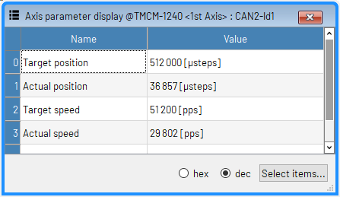
Figura 43: Lo "Axis Parameter Display"
Il contenuto dei parametri degli assi visualizzati può essere presentato in formato decimale o esadecimale. È possibile selezionare questa opzione utilizzando i pulsanti nella parte inferiore della finestra. I valori dei parametri degli assi visualizzati vengono aggiornati periodicamente, con la velocità impostata nelle impostazioni del timer della connessione del modulo. Cliccando sul pulsante Select verrà visualizzata una finestra di dialogo per selezionare i parametri degli assi da visualizzare.

4.19 Il Regolatore StallGuard
Il tool di regolazione StallGuard è fornito per i moduli dotati della funzione StallGuard (non Stall-Guard2). Si tratta di moduli più vecchi come il TMCM-140, il TMCM-343 o il TMCM-351. Questo tool aiuta a trovare i parametri motore necessari quando si utilizza StallGuard. La Figura 44 mostra il tool "StallGuard Adjuster".
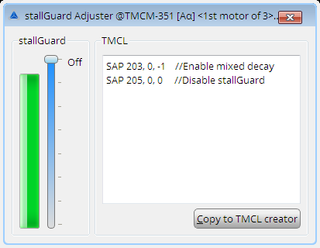
Figura 44: Lo "StallGuard Adjuster"
Utilizzare questo strumento come segue:
- Utilizzare lo strumento Velocity Mode per far funzionare il motore a una velocità specifica.
- La barra verde nello StallGuard Adjuster mostra il valore di carico effettivo. Utilizzare il cursore per impostare il valore di soglia dello StallGuard. Il motore si arresterà automaticamente se il valore di carico raggiunge questo valore.
- Le impostazioni necessarie vengono visualizzate anche come comandi TMCL nell'area TMCL della finestra StallGuard Adjuster. Cliccare sul pulsante Copy to TMCL Creator per copiare i comandi in TMCL Creator.

4.20 Il Profiler StallGuard
Il tool profiler StallGuard è disponibile per i moduli dotati della funzionalità StallGuard (non Stall-Guard2). Si tratta di moduli più vecchi come il TMCM-140, il TMCM-343 o il TMCM-351. Questo strumento aiuta a trovare le impostazioni migliori per l'utilizzo del rilevamento dello stallo. Esamina le velocità fornite e mostra quali sono le velocità migliori da utilizzare con StallGuard.
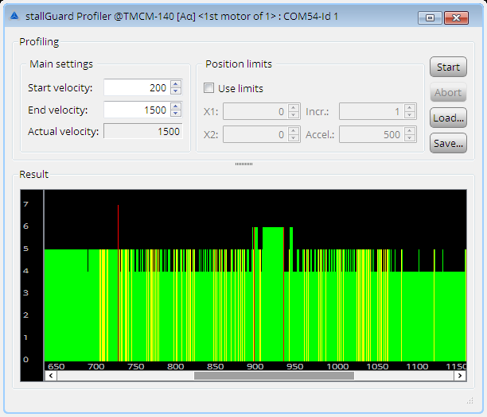
Figura 45: Il Profiler StallGuard
Ecco come utilizzare il profiler StallGuard:
- Innanzitutto, immettere la velocità iniziale e quella finale. La velocità iniziale viene utilizzata all'inizio della registrazione del profilo. La registrazione termina al raggiungimento della velocità finale. La velocità iniziale e la velocità finale non devono essere uguali.
- Dopo aver inserito questi parametri, cliccare sul pulsante Start per avviare la registrazione del profilo StallGuard. A seconda dell'intervallo tra la velocità iniziale e quella finale, questa operazione può richiedere diversi minuti, poiché il valore del carico per ogni valore di velocità verrà misurato dieci volte.
- Il valore di velocità effettivo mostra la velocità attualmente in fase di test e quindi fornisce informazioni sull'avanzamento della registrazione del profilo.
- La registrazione del profilo può anche essere interrotta cliccando sul pulsante "Abort".
- È anche possibile limitare il movimento tra due posizioni. Per utilizzare questa funzione, selezionare la checkbox "Use Limits" e immettere i limiti di posizione. Questa funzione è utile, ad esempio, quando si registra il profilo StallGuard di un azionamento lineare.
- Un profilo StallGuard registrato può essere salvato utilizzando il pulsante "Save" e caricato per visualizzarlo nuovamente utilizzando il pulsante "Load".

4.20.1 Il Risultato del Profiler StallGuard
Il risultato viene visualizzato graficamente nella finestra del profiler StallGuard. Al termine della registrazione del profilo, è possibile scorrere il grafico del profilo utilizzando la barra di scorrimento sottostante. La scala sull'asse verticale mostra il valore del carico: Un valore più alto indica un carico maggiore. La scala sull'asse orizzontale è la scala della velocità. Il colore di ogni linea indica la deviazione standard dei dieci valori di carico misurati per la velocità in quel punto. Questo è un indicatore della vibrazione del motore alla velocità indicata.
Vengono utilizzati tre colori:

- Verde: La deviazione standard è molto bassa o pari a zero. Ciò significa che a questa velocità non si verificano praticamente vibrazioni.
- Giallo: Questo colore significa che a questa velocità potrebbero verificarsi vibrazioni ridotte.
- Rosso: Il colore rosso significa che a quella velocità si verificano vibrazioni elevate.

4.20.2 Interpretazione del Risultato
Per utilizzare efficacemente la funzione StallGuard, è necessario scegliere una velocità in cui il valore del carico sia il più basso possibile e il colore sia verde. I valori di velocità migliori sono quelli in cui il valore del carico è zero (aree che non mostrano alcuna linea verde, gialla o rossa).
È possibile utilizzare anche le velocità indicate in giallo, ma con cautela poiché potrebbero causare problemi (il motore potrebbe arrestarsi anche se non è in stallo).
Non si dovrebbero scegliere le velocità indicate in rosso. A causa delle vibrazioni, il valore del carico è spesso imprevedibile e quindi non utilizzabile per ottenere buoni risultati quando si utilizza il rilevamento dello stallo.
È improbabile che si ottenga esattamente lo stesso risultato registrando nuovamente un profilo con gli stessi parametri. È sempre necessario registrare due o più profili e confrontarli tra loro per ottenere un risultato stabile.

4.21 Il Tool CoolStep & StallGuard2
Il tool "CoolStep e StallGuard2" è disponibile per i moduli dotati delle funzionalità CoolStep e StallGuard2. Si tratta della maggior parte dei moduli di controllo motore passo-passo TRINAMIC più recenti. Aiuta a individuare le necessarie regolazioni dei parametri del motore quando si utilizzano StallGuard2 e CoolStep.
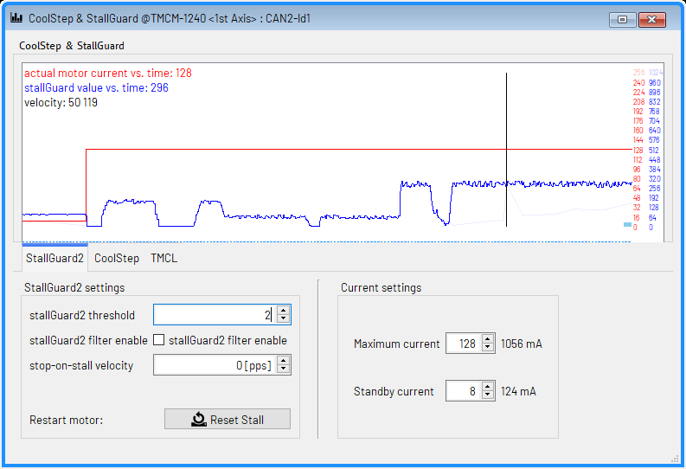
Figura 46: Il Tool CoolStep & StallGuard2
Questo strumento è costituito da un grafico che mostra il valore del carico (linea blu) e il valore della corrente del motore (linea rossa) e tre schede che riguardano diversi aspetti di queste funzionalità:
- StallGuard2
- CoolStep
- TMCL
Il tool CoolStep & StallGuard2 offre un modo interattivo per regolare le impostazioni necessarie. Tutte le impostazioni che possono essere effettuate nel tab StallGuard2 e nel tab CoolStep vengono immediatamente rappresentate come comandi TMCL nella scheda Codice TMCL.

4.21.1 Il Tab StallGuard2
Il tab StallGuard2 contiene i seguenti parametri:
- Filter enable (SAP 173): questo parametro abilita il filtro StallGuard2 per una maggiore precisione della misurazione. Se abilitato, la frequenza di misurazione verrà ridotta a una misurazione ogni quattro passi completi. Nella maggior parte dei casi è opportuno abilitare il filtro prima di utilizzare CoolStep.
- stallGuard threshold (SAP 174): questo valore controlla il livello di soglia per il rilevamento dello stallo e imposta l'intervallo di misurazione ottimale per la lettura del valore del carico. Un valore inferiore si tradurrà in una maggiore sensibilità. Valori più elevati renderanno StallGuard2 meno sensibile.
- stall velocity threshold (SAP 181), detta anche soglia di velocità di stop-on-stall: il motore si arresta automaticamente se viene rilevato uno stallo e la velocità effettiva è superiore a questo valore. Impostando questo valore su zero, questa funzione viene disattivata.
- Reset Stall: con alcuni moduli è necessario cliccare su questo pulsante per poter riavviare il motore dopo che è stato arrestato dalla funzione di stop-on-stall.
- Run Current (SAP 6): qui è possibile impostare anche la corrente di marcia del motore.
- Standby Current (SAP 7): questo strumento consente di impostare anche la corrente di standby del motore.
Per ulteriori dettagli su questi parametri, consultare il manuale del firmware TMCL del modulo.
Per impostare i parametri di StallGuard2, avviare prima il motore alla velocità desiderata utilizzando il tool Velocity Mode. Ora, si imposta il valore di soglia di StallGuard in modo che la linea blu raggiunga lo zero quando il motore è bloccato (in stallo). La linea blu dovrebbe essere il più lontano possibile dallo zero quando il motore funziona normalmente. Provare sempre velocità diverse. La funzione StallGuard2 non funziona allo stesso modo con tutte le velocità.

4.21.2 Il Tab CoolStep
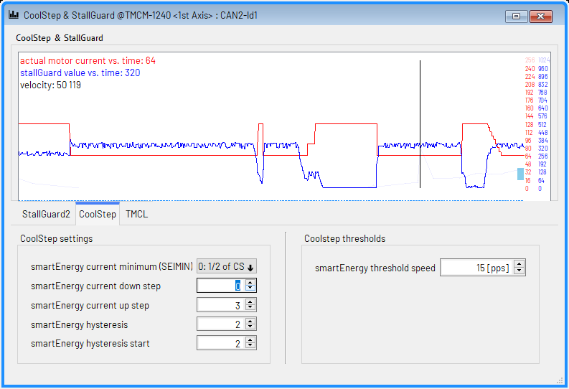
Figura 47: Il Tab CoolStep
Il tab CoolStep rappresenta tutte le impostazioni necessarie per l'utilizzo della funzione CoolStep. Si tratta principalmente dei seguenti parametri:
- Current minimum (SAP 168): può essere pari a 1/2 o 1/4 della corrente di funzionamento.
- Current down step (SAP 169): determina la velocità con cui la corrente deve essere ridotta quando il valore del carico è superiore al limite superiore dell'isteresi CoolStep.
- Current up step (SAP 171): determina la velocità con cui la corrente deve essere aumentata quando il valore del carico è inferiore al limite inferiore dell'isteresi CoolStep.
- Hysteresis width (SAP 170): determina l'ampiezza e quindi il limite superiore dell'isteresi CoolStep.
- Hysteresis start (SAP 172): determina il limite inferiore dell'isteresi CoolStep.
- Threshold speed (SAP 182): CoolStep si attiverà quando la velocità effettiva del motore è superiore a questo valore. Impostando questo valore su zero, CoolStep si attiverà sempre.
- Slow run current (SAP 183): Il motore funzionerà utilizzando questa corrente quando la velocità è inferiore alla velocità di soglia, ma maggiore di zero.
Per ulteriori dettagli su questi parametri, consultare il manuale del firmware TMCL del modulo.
Per impostare i parametri CoolStep, avviare prima il motore alla velocità desiderata utilizzando il tool Velocity Mode. Lasciare prima la velocità di soglia a zero. Ora, scegliere un'isteresi CoolStep utilizzando i valori di inizio e ampiezza dell'isteresi. L'isteresi viene visualizzata anche come una barra blu sul lato destro del grafico. Quindi, si impostano anche i parametri di riduzione e aumento della corrente, nonché il parametro di corrente minima. La linea rossa nel grafico mostra come la corrente viene ridotta o aumentata. Volendo, ora si può anche impostare la velocità di soglia e la corrente di funzionamento lento.

4.21.3 Il Tab TMCL
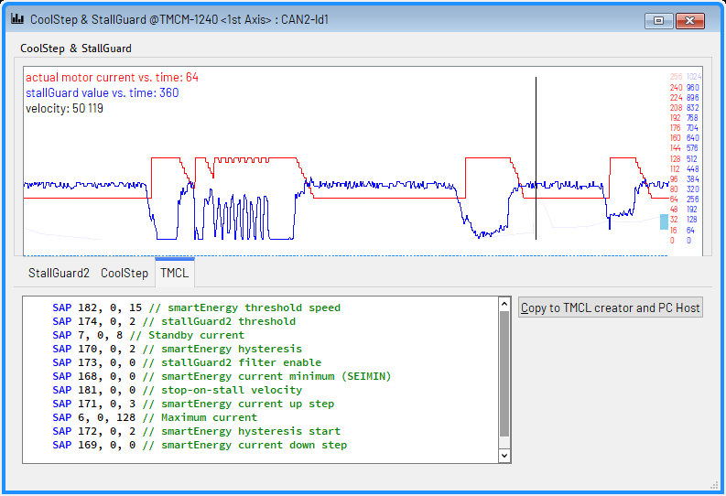
Figura 48: Il Tab TMCL
Il tab TMCL mostra tutte le regolazioni effettuate nelle altre schede del tool CoolStep e Stall-Guard2 come comandi TMCL. Cliccando sul pulsante Copy to TMCL Creator, tutti questi comandi verranno copiati nel tool TMCL Creator.

4.22 Il Tool Settings (Motore BLDC)
Il tool BLDC Settings fornisce funzioni per configurare un modulo di controllo di motore BLDC da utilizzare con un motore specifico. Viene fornito una volta per ciascun asse del modulo collegato.
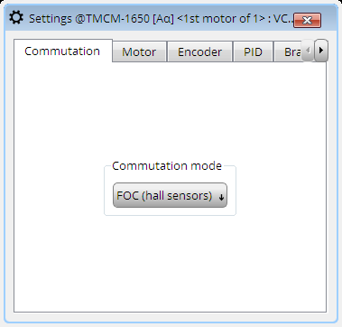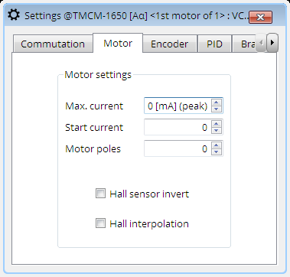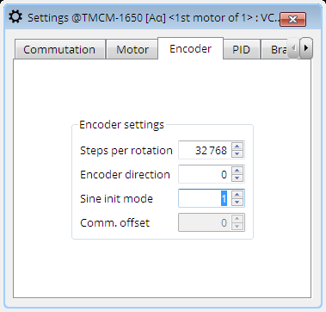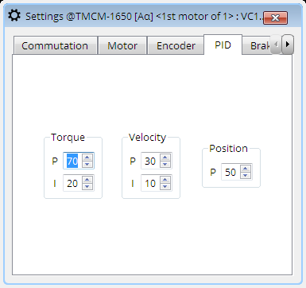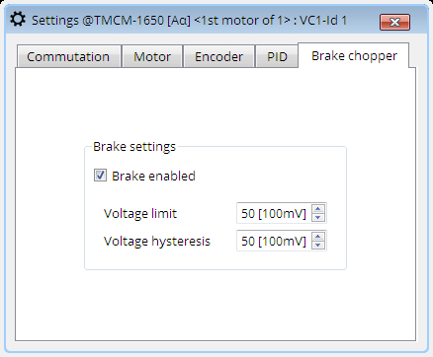
Figura 49: Il Tool BLDC Motor Settings
A seconda del modulo, alcune impostazioni potrebbero non essere visualizzate, poiché non tutti i moduli le supportano tutte. Le impostazioni sono raggruppate nei seguenti tab:
- Commutation: Qui vengono visualizzate tutte le modalità di commutazione supportate dal modulo. Selezionare la modalità di commutazione desiderata dall'elenco.
- Motor: Qui vengono visualizzate tutte le impostazioni specifiche del motore. Si tratta principalmente della corrente massima, della corrente di spunto, del numero di poli e (se supportato) se i segnali Hall devono essere invertiti o se si deve utilizzare l'interpolazione Hall.
- Encoder: Se supportato, qui è possibile settare tutte le impostazioni specifiche dell'encoder. Questi sono i passi dell'encoder per giro (risoluzione dell'encoder), la direzione dell'encoder e la modalità di inizializzazione dell'encoder.
- PID: Questi sono i parametri dei regolatori PID.
- Brake chopper: Se supportato dal modulo, qui è possibile impostare una resistenza di frenatura opzionale.
Dopo aver modificato un valore numerico, il colore di sfondo diventerà arancione. Ciò significa che il valore modificato non è ancora stato inviato al modulo. Premere il tasto ENTER sulla tastiera per inviare il nuovo valore al modulo. Il colore di background tornerà quindi bianco. Ogni impostazione corrisponde a un parametro dell'asse in TMCL. I numeri dei parametri corrispondenti vengono visualizzati passando il mouse sopra un'impostazione. Consultare il Manuale del firmware TMCL del modulo per ulteriori informazioni su ciascun parametro.

4.23 Il Tool Flags (BLDC Motor)
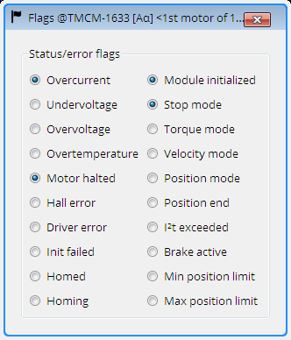
Figura 50: Il Tool Flags di BLDC Motor
Il tool Flags mostra lo stato di tutti i flag di stato e quello di tutti i flag di errore forniti dal modulo collegato. Consultare il Manuale del firmware TMCL del modulo per ulteriori informazioni sui flag di stato e sui flag di errore forniti dal modulo.

4.24 Il Parameter Display
Parameter Display è un tool per visualizzare il contenuto dei parametri degli assi TMCL selezionati e delle variabili utente con aggiornamento periodico automatico. Ciò consente il monitoraggio permanente dei parametri degli assi TMCL e delle variabili utente (possibile anche durante l'esecuzione di un programma TMCL sul modulo). È utilizzabile, ad esempio, per facilitare il debug di un programma TMCL. Questo tool è disponibile per i moduli motore BLDC.
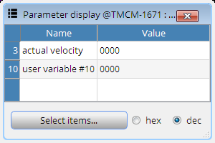
Figura 51: Il Parameter Display
Il contenuto dei parametri visualizzati può essere visualizzato in formato decimale o esadecimale. È possibile selezionare questa opzione utilizzando i pulsanti nella parte inferiore della finestra. I parametri visualizzati vengono aggiornati periodicamente, con la stessa velocità impostata nelle impostazioni del timer della connessione del modulo. Cliccando sul pulsante Select verrà visualizzata una finestra di dialogo per selezionare i parametri da visualizzare.

4.25 Il Parameter Browser
Il Parameter Browser è molto simile al tool Parameter Display. Ma a differenza di quest'ultimo, non si limita a visualizzare il contenuto dei parametri degli assi TMCL selezionati e delle variabili utente, ma consente anche di modificare i valori dei parametri visualizzati.
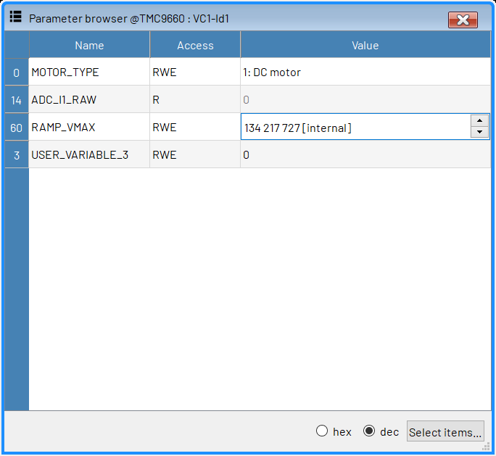
Figura 52: Il Parameter Browser
Il contenuto dei parametri visualizzati può essere visualizzato in formato decimale o esadecimale. È possibile selezionare questa opzione utilizzando i pulsanti nella parte inferiore della finestra. I parametri visualizzati vengono aggiornati periodicamente, con la stessa velocità impostata nelle impostazioni del timer della connessione del modulo. Cliccando sul pulsante Select verrà visualizzata una finestra di dialogo per selezionare i parametri da visualizzare. La colonna Access indica se un parametro è leggibile e/o scrivibile utilizzando le seguenti lettere:
- R: il parametro è leggibile
- W: il parametro è scrivibile
- E: il parametro può essere memorizzato nella EEPROM del modulo
- X: il parametro può essere salvato utilizzando il tool Import/Export
Il valore di un parametro può essere modificato quando è scrivibile. Cliccare sul valore per modificarlo. Premere il tasto "return" per inviare il nuovo valore al modulo.

4.26 Tool di tuning PI
Per un funzionamento regolare del motore, è necessario un set ottimale di parametri P e I. A questo scopo viene utilizzato il tool di ottimizzazione PI. Le sezioni seguenti descrivono il funzionamento dello strumento di ottimizzazione PI per le modalità "torque" [coppia], velocità e posizione. È possibile eseguire l'ottimizzazione sia in modalità manuale che automatica, tuttavia è preferibile utilizzare la modalità automatica. Prima di eseguire l'ottimizzazione PI, è importante che il sensore collegato sia configurato correttamente.

4.26.1 Regolazione della coppia
Lo strumento di regolazione PI per la coppia è visibile nella figura 53. È possibile eseguire la regolazione sia in modalità automatica che manuale. Il flusso target viene modificato tramite il campo Target. I campioni e la frequenza di campionamento possono essere modificati dal tab delle impostazioni a destra. Non è possibile modificare i parametri P e I in modalità automatica, ma è possibile farlo in modalità manuale.
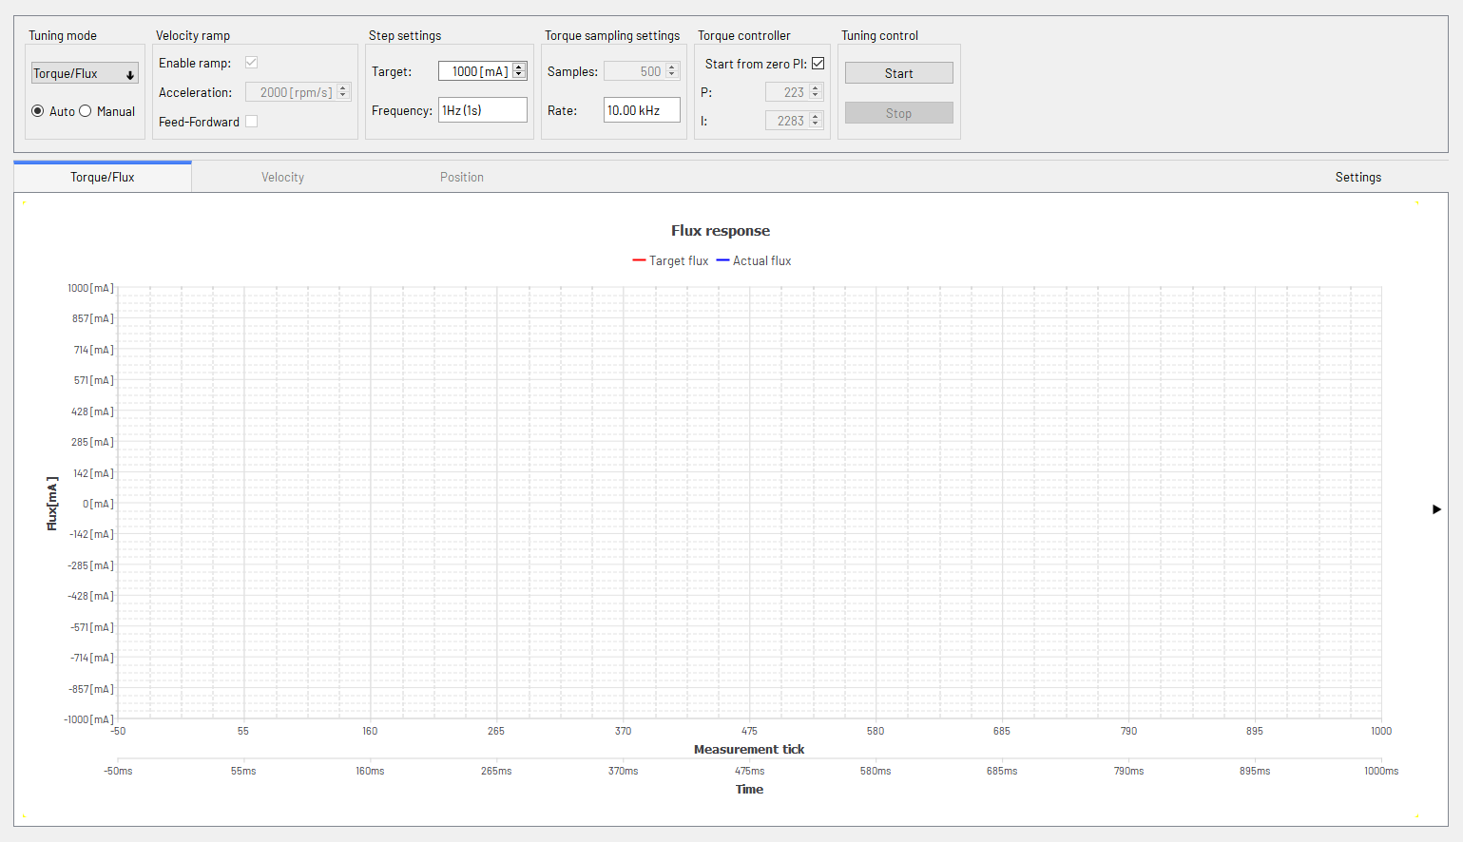
Figura 53: Panoramica del tool "Torque tuning"

4.26.1.1 Auto tuning
Per eseguire la regolazione PI in modalità automatica, il flusso target viene modificato a un valore al quale si desidera ottenere la regolazione; normalmente questo valore non dovrebbe essere troppo elevato (rispetto alla corrente nominale del motore) e, di default, è impostato a 1000 mA. Entrambi i parametri P e I vengono impostati a 0 e il parametro P viene aumentato in modo che il flusso effettivo raggiunga il 70% del flusso target desiderato. Una volta fatto ciò, il parametro I viene aumentato fino a quando il flusso effettivo non si avvicina il più possibile al flusso desiderato. La Figura 54 mostra la risposta del flusso target e del flusso effettivo al termine della regolazione:
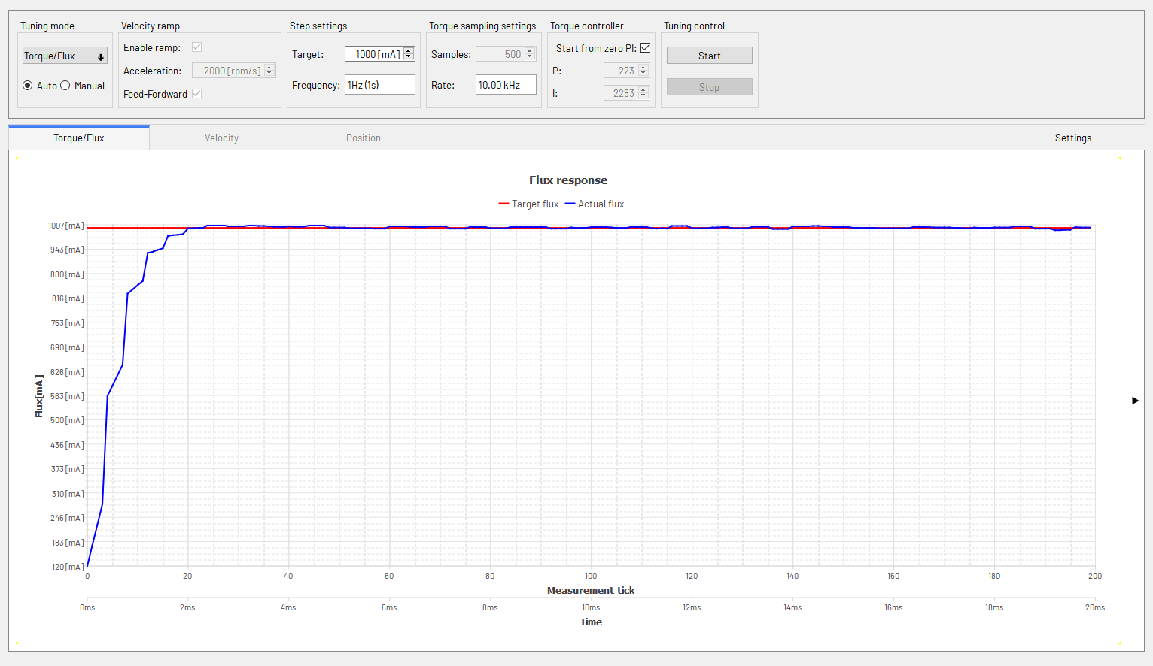
Figura 54: Regolazione automatica di "torque/flux" [coppia/flusso]

4.26.1.2 Regolazione manuale
È anche possibile eseguire la regolazione manuale col tool. Nella regolazione manuale a flusso continuo vengono applicate risposte al gradino. Il periodo di risposta al gradino può essere settato tramite l'impostazione Frequency. Normalmente non viene utilizzato così spesso, ma può essere utile dopo la regolazione automatica per ottimizzare ulteriormente i parametri P e I, se necessario. È anche possibile eseguire la regolazione in modalità manuale seguendo gli stessi passaggi descritti nella modalità automatica. Il flusso target viene impostato al valore desiderato e i valori P e I possono essere modificati manualmente fino a ottenere la risposta desiderata.
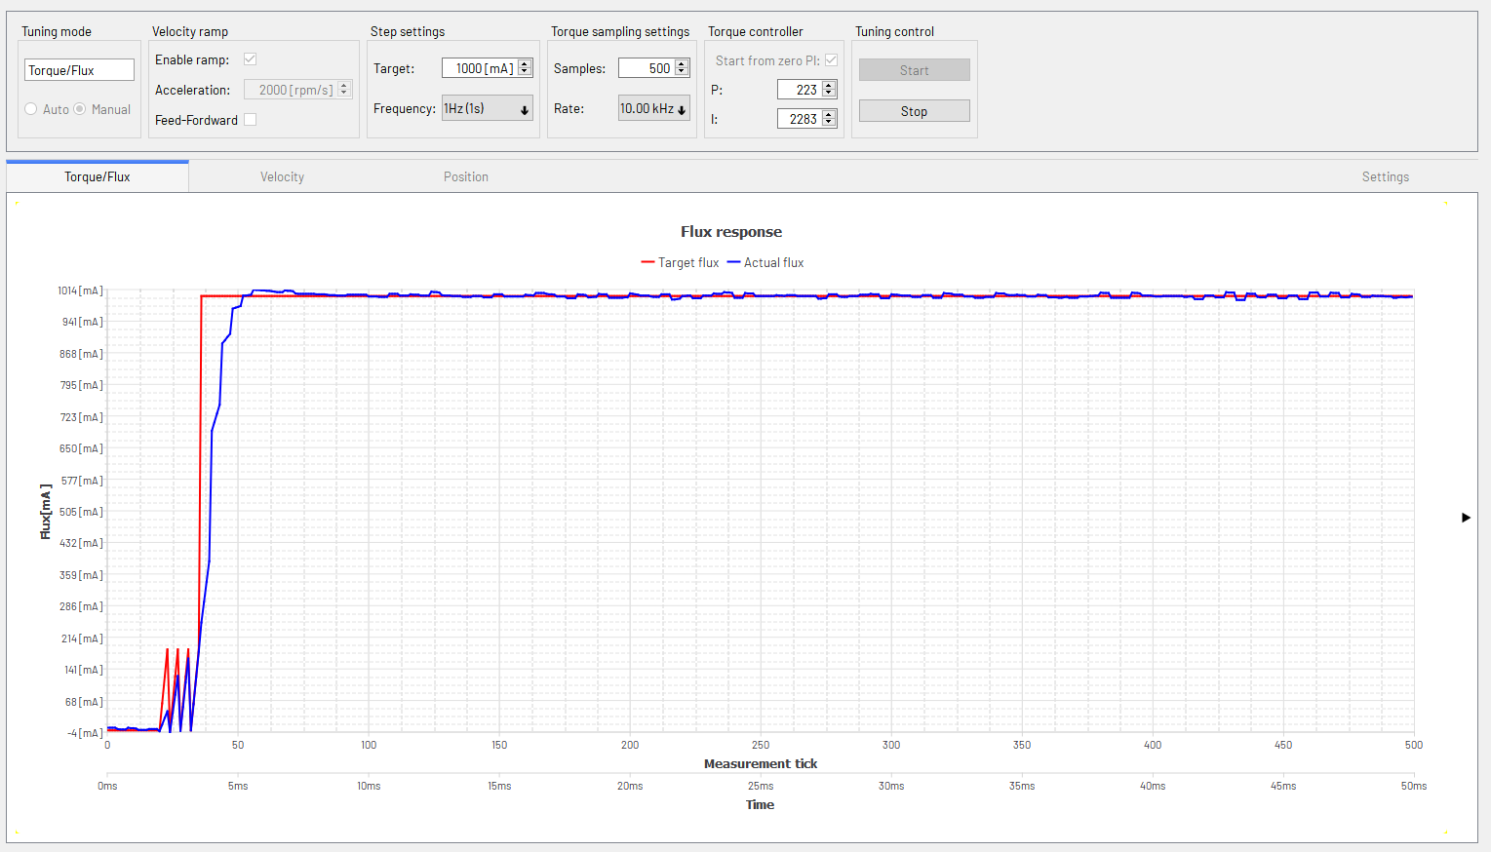
Figura 55: Regolazione manuale di torque/flux

4.26.2 Regolazione della velocità
La Figura 56 mostra la panoramica dello strumento di regolazione della velocità. La velocità target viene modificata tramite il campo Target. Inoltre è possibile abilitare/disabilitare la rampa e l'accelerazione della rampa. I campioni e la frequenza di campionamento possono essere modificati dal tab delle impostazioni a destra. Non è possibile modificare i parametri P e I in modalità automatica, ma è possibile farlo in modalità manuale. Proprio come per la regolazione di "torque/flux" [coppia/flusso], la regolazione della velocità può essere eseguita sia in modalità automatica che manuale.
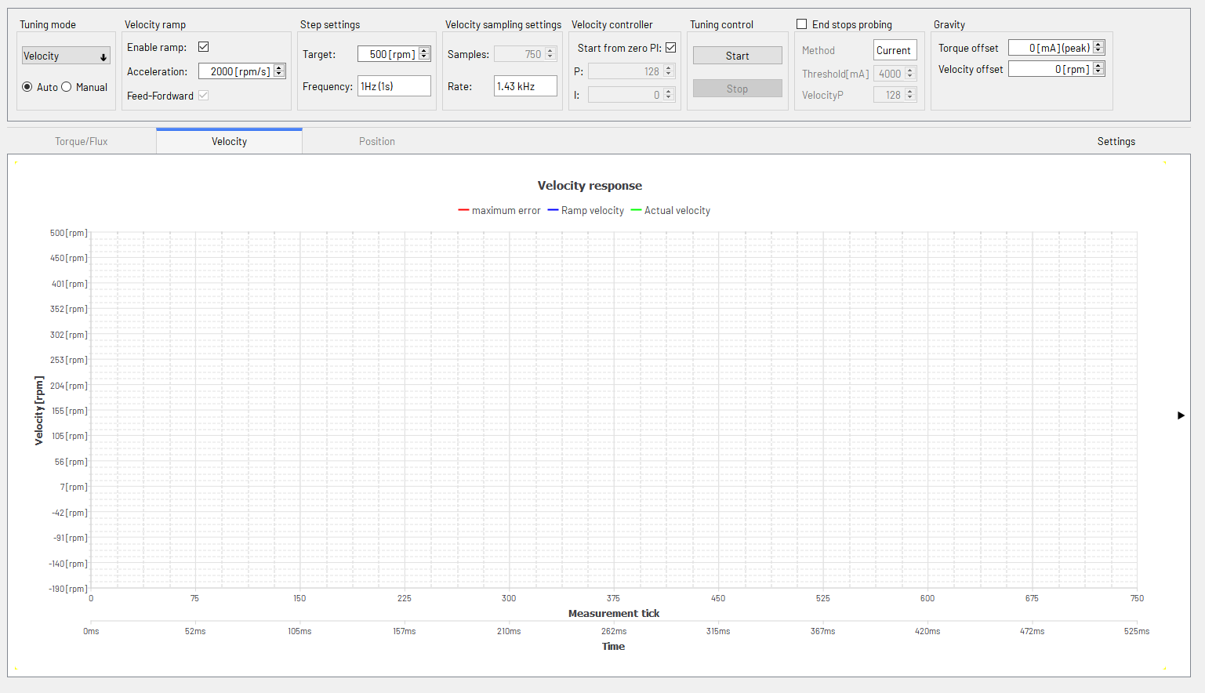
Figura 56: Panoramica del tool di regolazione della velocità

4.26.2.1 Auto tuning
Innanzitutto, entrambi i parametri P e I vengono impostati a 0. Poi, avviare il motore impostando la velocità target nel campo Target. Il parametro P inizierà ad aumentare fino a quando la velocità effettiva del motore non raggiunge l'80% della velocità target. La differenza rimanente viene ridotta incrementando lentamente il parametro I. Il tool indicherà quando la regolazione è stata completata correttamente. La Figura 57 mostra la velocità target e quella effettiva durante il processo di regolazione:
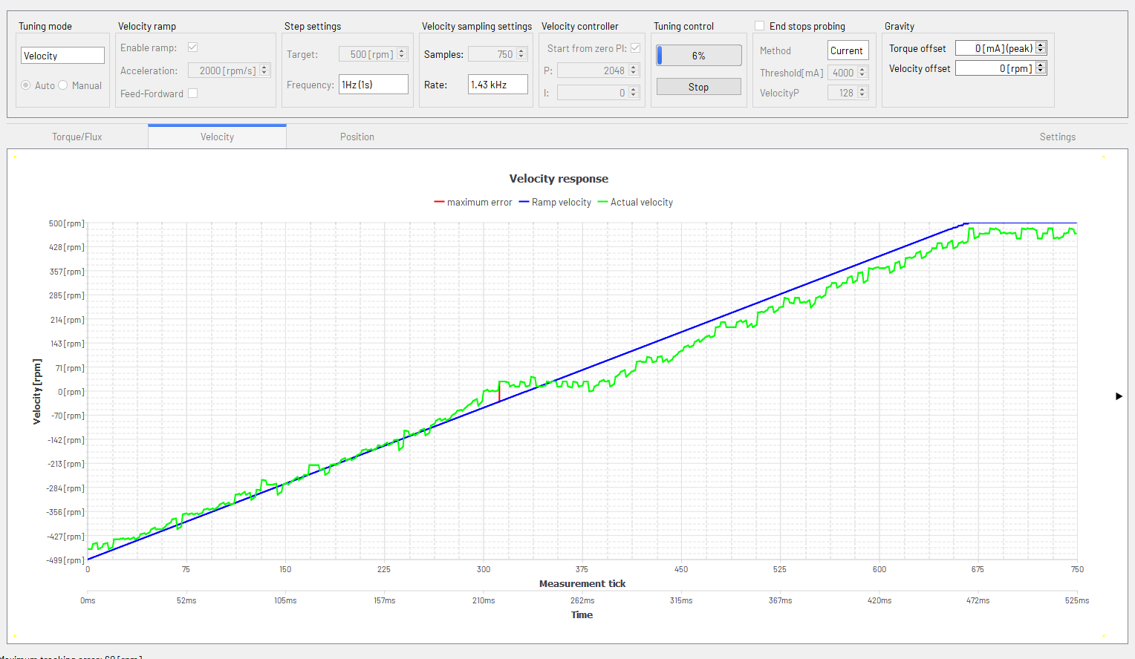
Figura 57: Regolazione Automatica della Velocità

4.26.2.2 Regolazione manuale
È anche possibile eseguire la regolazione manuale della velocità col tool. La velocità target viene impostata al valore desiderato e i valori P e I possono essere modificati manualmente fino a ottenere la risposta desiderata. Per la "velocity mode" in modalità manuale, è possibile regolare anche i parametri PI del controller di coppia.
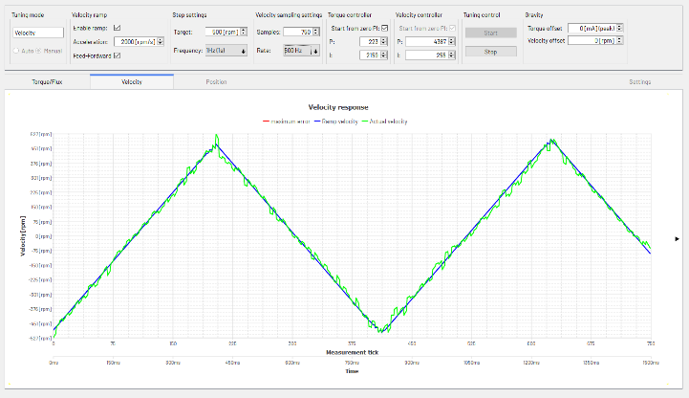
Figura 58: Regolazione Manuale della Velocità

4.26.3 Regolazione della posizione
Lo strumento di regolazione PI per la posizione è visibile nella figura seguente. La Figura 59 mostra una panoramica dello strumento di regolazione della posizione. La posizione target viene modificata tramite il campo Target. A differenza della regolazione di coppia e velocità, la posizione ha solo il parametro P che deve essere regolato. È importante notare che non ci sono unità di misura per la posizione, poiché normalmente le sue unità sono a passi e ciò dipende dalla risoluzione del sensore di posizione collegato. La regolazione della posizione può essere eseguita sia in modalità automatica che manuale, come descritto di seguito.
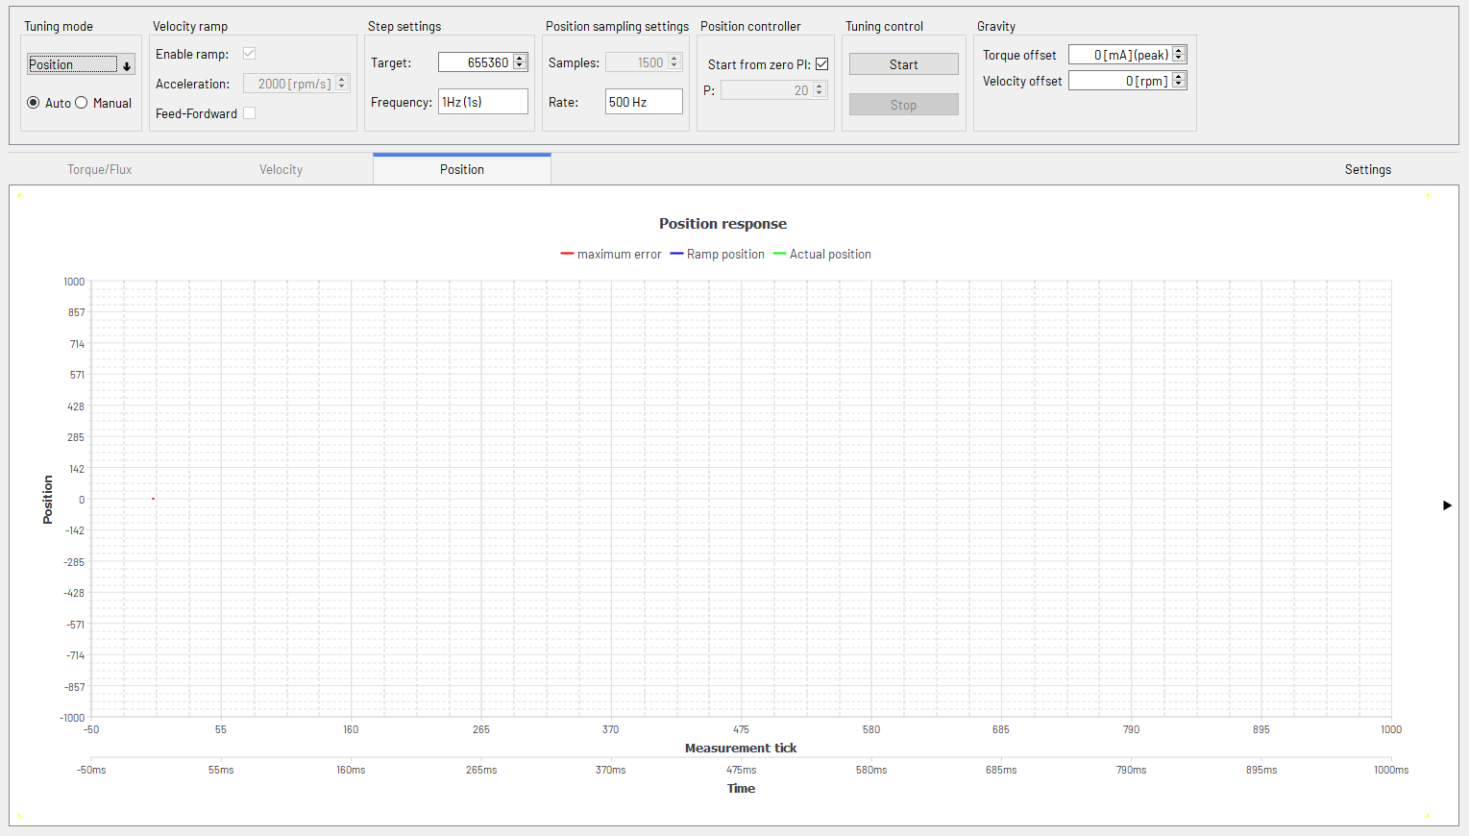
Figura 59: Panoramica del tool di regolazione della posizione

4.26.3.1 Auto Tuning
Viene impostata la posizione target in cui deve essere eseguita la regolazione. Quando si preme il pulsante Start, il parametro P viene aumentato fino a quando la posizione effettiva non si avvicina il più possibile alla posizione target.
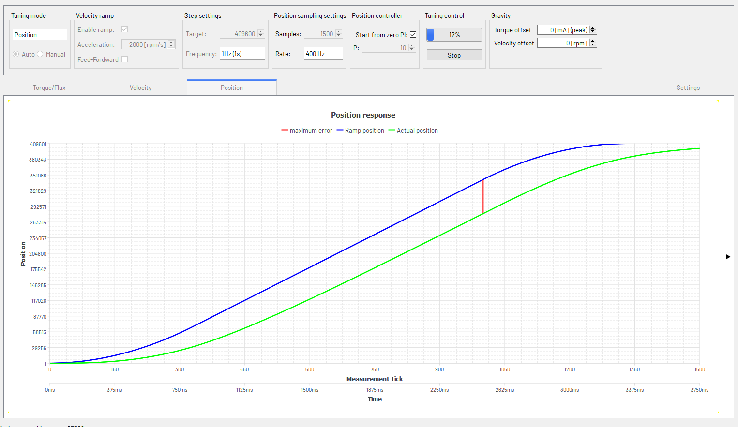
Figura 60: Regolazione Automatica della Posizione

4.26.3.2 Regolazione manuale
È anche possibile eseguire la regolazione manuale col tool. La posizione target viene impostata sul valore desiderato e il valore P può essere modificato manualmente fino al raggiungimento della risposta desiderata. Per la modalità di posizione in modalità manuale, oltre al parametro P di posizione, è possibile regolare anche i parametri PI del controller di coppia e del controller di velocità.
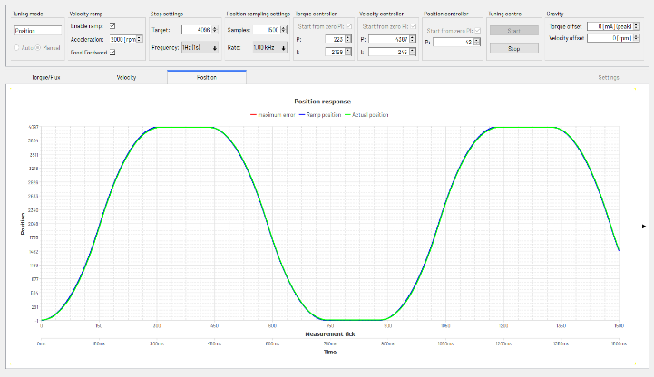
Figura 61: Regolazione manuale della Posizione
In tutte le modalità di regolazione automatica, i parametri P e I vengono inizialmente impostati a 0 e poi aumentati per determinare un set di parametri ottimale. È presente un'opzione denominata Start from zero PI in tutte e tre le modalità. Quando è abilitata, l'algoritmo funzionerà come descritto sopra. Tuttavia, quando non è impostata, i parametri P e I possono essere impostati a un determinato valore e la regolazione PI partirà da quei valori di P e I rispettivamente.

5 Strumenti Specifici dei Tool della Scheda di Valutazione
Quando si collega una scheda di valutazione (Landungsbruecke o Startrampe in combinazione con una o due evaluation board del chip), nella vista ad albero appariranno alcuni strumenti speciali per la scheda di valutazione. Questi strumenti sono descritti nelle sezioni di questo capitolo.
Alcuni strumenti specifici del modulo vengono utilizzati anche in combinazione con le evaluation board. Si tratta ad esempio di tool come Direct Mode, Position Graph, Velocity Graph, Position Mode, Velocity Mode ed anche altri strumenti descritti nel capitolo 4. Vedere anche lì.

5.1 Il Tool Principale della Evaluation Board
Cliccare sulla voce Landungsbruecke o Startrampe nella vista ad albero per aprire lo strumento principale della "evaluation board". Questo tool fornisce alcune informazioni sulla evaluation board collegata.
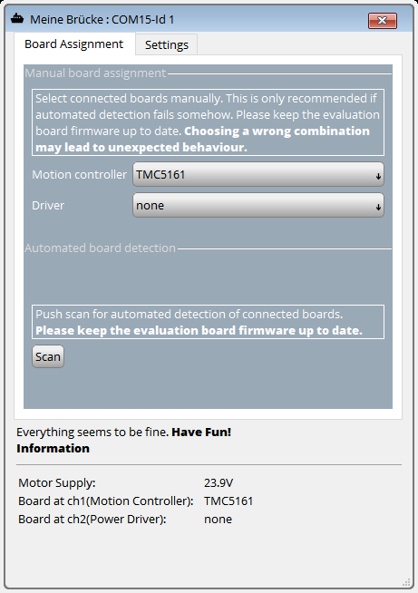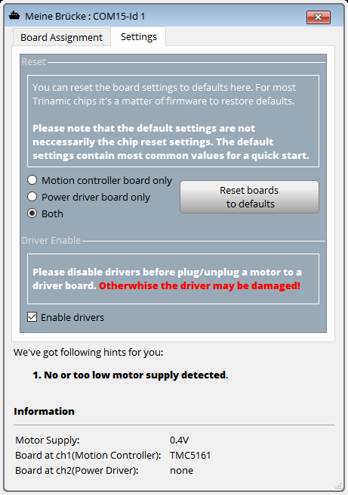
Figura 62: Il Tool Principale della Evaluation Board

5.1.1 Board Assignment
Nel tab Board Assignment, vengono visualizzate informazioni sulle evaluation board collegate alla board Landungsbruecke o Startrampe. In circostanze normali, le evaluation board vengono rilevate automaticamente. Se lo si desidera, è possibile riavviare il rilevamento automatico delle board cliccando sul pulsante Scan.
Se necessario, le evaluation board collegate possono essere impostate manualmente selezionandole dagli elenchi nella sezione Manual Board Assignment. Notare che l'impostazione di board errate può causare comportamenti imprevisti.

5.1.2 Impostazioni
Nel tab Settings è possibile ripristinare le evaluation board collegate allo stato di reset e anche accendere o spegnere i driver del motore.

5.1.3 Diagnostica
La sezione Diagnostics mostra i messaggi di diagnostica più comuni relativi alla board collegata.

5.2 Il Browser dei Registri
Il browser dei registri è lo strumento più importante per la valutazione dei chip. Con l'aiuto di questo strumento è possibile esaminare tutti i registri di un chip e anche modificarne il contenuto. In questo modo è possibile esplorare in dettaglio tutte le funzionalità di un chip.
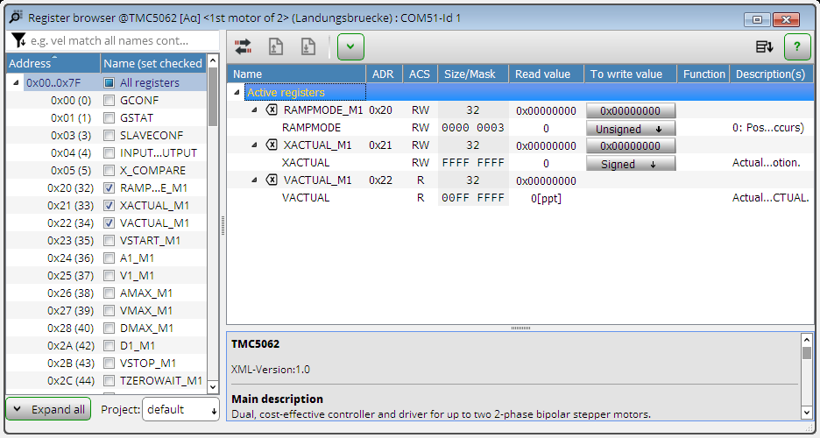
Figura 63: Il Browser dei Registri

5.2.1 Elenco dei Registri
Sul lato sinistro del browser dei registri è possibile trovare un elenco di tutti i registri. I registri sono raggruppati in gruppi funzionali. Cliccare su un gruppo per espanderlo e visualizzare tutti i registri che appartengono a quel gruppo. È sempre presente anche un gruppo che contiene tutti i registri.
Spuntare la casella di controllo di un registro nell'elenco per inserirlo nell'elenco dei registri visualizzati nell'elenco dei registri attivi.

5.2.2 Registri Attivi
Nella sezione centrale del browser dei registri vengono visualizzati tutti quelli contrassegnati come attivi nell'elenco dei registri. Per ogni registro sono presenti le seguenti voci:
- Name: Il nome del registro (lo stesso del datasheet del chip). Cliccare sul nome per espandere o comprimere la voce.
- ADR: L'indirizzo del registro nel chip (lo stesso del datasheet del chip).
- ACS: Mostra come è possibile accedere al registro. Può essere R (sola lettura), W (sola scrittura) o RW (lettura/scrittura).
- Size/Mask: Mostra la larghezza del registro (in bit) e a quali bit è possibile accedere.
- Read value: Mostra il contenuto del registro se questo è leggibile. Questo valore viene letto ciclicamente dal chip e aggiornato qui.
- To Write value: Il contenuto dei registri scrivibili è mostrato qui. Cliccare su un valore per modificarlo. Verrà visualizzata la finestra di dialogo per la modifica del valore:
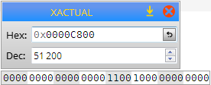
Figura 64: Modifica del Valore di un Registro
Qui è possibile immettere il nuovo valore decimale o esadecimale. Premere il tasto ENTER per inviare il nuovo valore al chip.
- Function: Questa colonna mostra la funzionalità dei singoli bit nel registro, come nel datasheet del chip.
- Description: Contiene la descrizione generale del registro (come nel datasheet del chip).

5.2.3 Utilità
Il browser dei registri contiene anche alcune utilità:
- Export/Import: L'utilità di esportazione/importazione può salvare i valori di tutti i registri scrivibili in diversi formati. Tutti i registri scrivibili vengono visualizzati in un elenco ordinabile in base agli indirizzi dei registri o cronologicamente in base all'ora dell'ultima scrittura nei registri. Questo elenco può essere salvato in diversi modi:
  - INI file: un file INI può anche essere letto dall'utilità di esportazione/importazione e riscritto nei registri.
  - TPC file: verrà generato un file di codice sorgente TMCL/PC utilizzabile dall'host TMCL/PC.
  - Send to TMCL/PC host: invece di scrivere su un file, il codice sorgente TMCL/PC può anche essere direttamente spedito all'host TMCL/PC.
  - Other options: Qui il contenuto del registro può essere salvato in un file C/C++ con diverse opzioni.
Utilizzando il pulsante Import è possibile leggere un file INI e inviare i valori ai registri. Cliccare sul pulsante Apply to Device per inviare tutto il contenuto dei registri al chip.
- Generare un comando di lettura per il registro selezionato e inviarlo all'host TMCL/PC.
- Generare un comando di scrittura per il registro selezionato e inviarlo all'host TMCL/PC.
- Leggere tutti i registri contemporaneamente.

5.3 La "Flags View"
Alcuni chip sono dotati di registri che forniscono flag. Si tratta, ad esempio, di flag che rappresentano gli stati degli switche di fine corsa o lo stato del generatore di rampa o di flag di errore di un driver motore. Tali flag vengono visualizzati nella vista flag. A seconda della struttura dei flag, questi vengono raggruppati in diversi "tab" [schede].
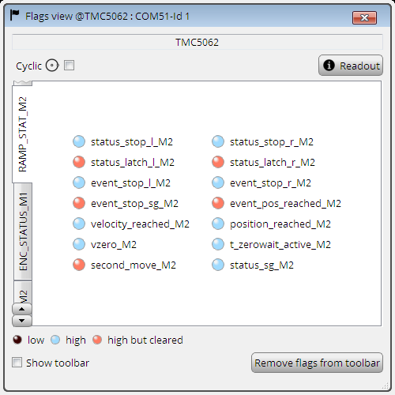
Figura 65: La "Flags View"
Il tool di visualizzazione dei flag offre le seguenti opzioni:
- Cyclic: La vista flag può essere aggiornata automaticamente o manualmente. Selezionare la checkbox Cyclic per attivare l'aggiornamento automatico. Se l'aggiornamento ciclico è disattivato, la vista flag non verrà aggiornata automaticamente. In questo caso, cliccare sul pulsante Readout per aggiornare la vista flag.
- Show Toolbar: Se questa opzione è selezionata, i flag possono essere visualizzati anche su una barra degli strumenti nella finestra principale di TMCL-IDE. È quindi possibile trascinare ciascun flag sulla barra degli strumenti. Cliccando su Remove flags from Toolbar tutti i flag verranno rimossi dalla barra degli strumenti. I flag possono anche essere trascinati nuovamente dalla barra degli strumenti alla finestra di visualizzazione dei flag.

5.4 Il Tool Chip-Click
Alcuni chip sono dotati di pin di ingresso per la configurazione delle funzionalità. Questi pin sono normalmente collegati direttamente ai pin di uscita della scheda Landungsbrücke o Startrampe, in modo da poterne impostare lo stato.
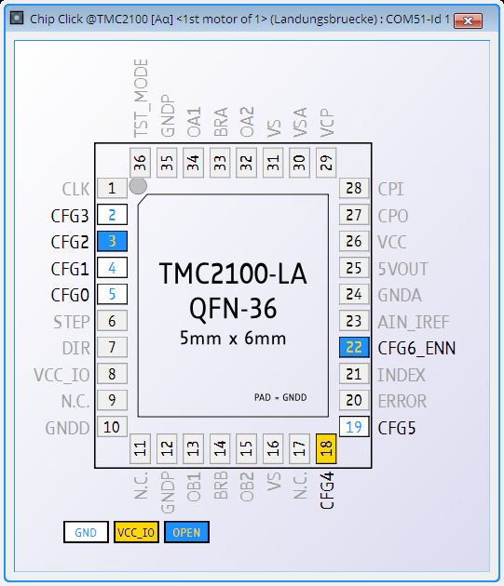
Figura 66: Il Tool Chip-Click
Il Il Tool Chip-Click è fornito per impostare lo stato di questi pin. Il Tool Chip-Click mostra tutti questi pin sul footprint del chip (come mostrato nel datasheet del chip). Cliccando su un pin si può passare da uno stato all'altro tra tre possibili:
- GND : Il pin è collegato a massa e quindi è basso.
- VCC_IO : Il pin è collegato a VCC_IO e quindi è alto.
- OPEN : Il pin è scollegato e quindi flottante.

5.5 Il Datagram Mode
Il Datagram Mode è disponibile per tutti i chip dotati di interfaccia SPI. Permette di inviare direttamente un datagramma SPI al chip connesso.
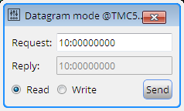
Figura 67: Il Tool Datagram Mode
Questo strumento fornisce le seguenti funzioni:
- Request: Inserire qui il datagramma che si desidera inviare in formato esadecimale. Il primo byte (separato dal resto da due punti) è in genere l'indirizzo del registro. I restanti (quattro byte) rappresentano il contenuto da inviare. Dopo aver inserito i dati, fare clic sul pulsante Send per inviarli al chip.
- Reply: La maggior parte dei chip invia un datagramma di risposta tramite SPI. Questo datagramma di risposta verrà visualizzato qui.
- Read / Write: Qui è possibile scegliere se il datagramma deve essere inviato in modalità di lettura o in modalità di scrittura, ovvero se il bit di lettura/scrittura deve essere impostato o meno. Consultare il datasheet del chip per i dettagli sui datagrammi SPI.

6 I Tool Container
Gli strumenti che non sono specifici di un modulo o di un asse sono chiamati tool contenitore. Si tratta di strumenti che possono funzionare con tutti i moduli supportati. Alcuni possono anche funzionare con più di un modulo contemporaneamente. Tutti gli strumenti contenitore si trovano sul lato destro della barra delle icone, nella parte superiore della finestra principale.

6.1 L'Host TMCL/PC
L'Host TMCL/PC è uno strumento in grado di controllare uno o più moduli utilizzando un programma TMCL in esecuzione sul PC e non sul modulo. Può anche essere utilizzato per controllare le evaluation board (che non supportano la programmazione TMCL stand-alone) a livello di programmazione dal PC (a volte necessario per i test).
Il linguaggio utilizzato dall'host TMCL/PC è molto simile a TMCL, ma poiché il programma viene eseguito sul PC, viene chiamato TMCL/PC. TMCL/PC è un dialetto di TMCL che viene eseguito su un PC come computer host ed è in grado di controllare più moduli di controllo del movimento Trinamic e/o evaluation board dotate di TMCL. Molti comandi vengono semplicemente inoltrati ai moduli, mentre altri (ad esempio i comandi di "branch" [diramazione]) vengono eseguiti direttamente sul computer host. Si veda anche il capitolo sulla sintassi di TMCL/PC.
I programmi TMCL/PC possono essere sviluppati ed eseguiti utilizzando l'host TMCL/PC, integrato in TMCL-IDE come tool contenitore. L'host TMCL/PC non deve essere confuso con TMCL Creator.
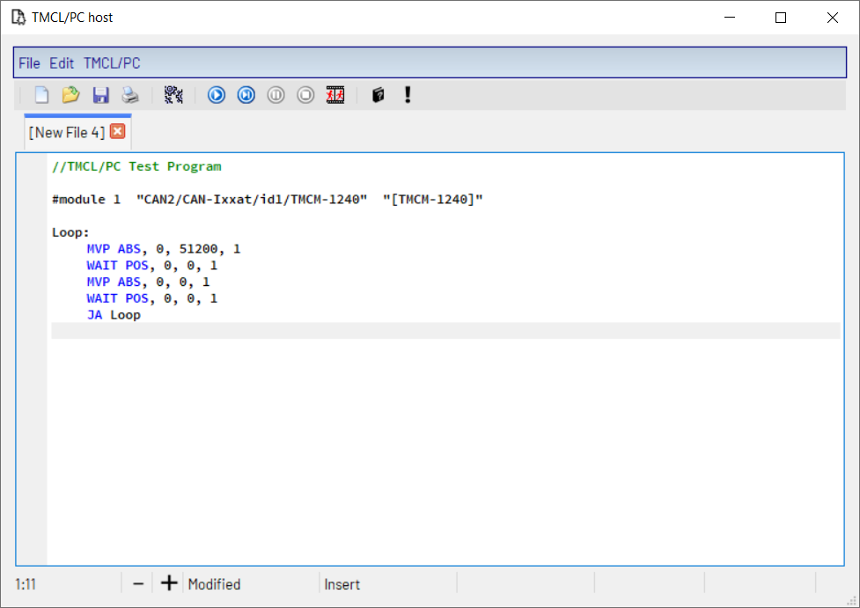
Figura 68: L'Host TMCL/PC

6.1.1 Il Menù File
Il menu File della finestra TMCL Creator offre le seguenti funzioni:
- New: apre una scheda dell'editor vuota per la creazione di un nuovo file.
- Open: carica un file TMCL in una nuova scheda dell'editor.
- Save: salva il contenuto della scheda dell'editor corrente in un file.
- Save as: salva il contenuto della scheda dell'editor corrente in un file con un nuovo nome.
- Save all: salva tutti i file attualmente caricati nell'editor e che sono stati modificati.
- Close: chiude la scheda dell'editor attualmente aperta (stessa funzione del pulsante di chiusura della scheda dell'editor).
- Print: stampa il contenuto della scheda dell'editor attualmente aperta.

6.1.2 Il Menù Edit
Il menù Edit fornisce funzioni standard dell'editor di testo come Undo, Redo, Cut, Copy, Paste e una funzione Find/Replace. La funzione Settings apre una finestra di dialogo in cui è possibile personalizzare i colori del testo.
Figura 69 La finestra di dialogo "Editor Settings"

6.1.3 Il Menù TMCL/PC
Il menù TMCL/PC fornisce funzioni per l'assemblaggio e l'esecuzione di programmi TMCL, nonché per l'impostazione di alcune opzioni dell'host TMCL/PC. Queste sono le seguenti funzioni:
- Assemble: Selezionare Assemble dal menù TMCL/PC per assemblare un file. Se sono aperti più file, verrà assemblato il file attualmente selezionato. Il processo di assemblaggio è mostrato in una finestra di dialogo (figura 70).
Figura 70: Avanzamento dell'Assemblaggio TMCL/PC
- Run/Continue: Dopo che un programma è stato assemblato correttamente, può essere eseguito. Prima di eseguire un programma, assicurarsi che tutti i moduli di controllo del movimento utilizzati dal programma siano collegati e alimentati. Se un modulo non risponde a un comando, il programma verrà interrotto con un errore. Questa funzione viene utilizzata anche per continuare il programma dopo un breakpoint o dopo un'esecuzione passo-passo.
- Animate: Questa funzione esegue automaticamente il programma TMCL/PC passo dopo passo, in modo che sia possibile visualizzarne il flusso. La posizione effettiva nel programma viene visualizzata e aggiornata dopo ogni comando, e il contenuto dell'accumulatore e del registro X viene visualizzato anche sulla barra di stato e aggiornato dopo ogni comando.
- Single Step: La funzione Single Step esegue solo il comando successivo di un programma. Durante l'esecuzione a passo singolo, il comando successivo da eseguire è indicato da una freccia verde sul lato sinistro dell'editor. Il contenuto dell'accumulatore locale e del registro X locale viene visualizzato sulla riga di stato nella parte inferiore della finestra principale.
- Pause: La funzione Pause interrompe l'esecuzione di un programma in esecuzione, ma l'esecuzione del programma può proseguire tramite la funzione Run/Continue, la funzione Single Step o la funzione Animate.
- Stop: La funzione Stop & Reset interrompe l'esecuzione di un programma in esecuzione e reimposta l'interprete TMCL/PC. In questo caso il programma non può continuare, ma può essere riavviato dall'inizio utilizzando la funzione Run, la funzione Single Step o la funzione Animate.
- Local Variables: Selezionare Local Variables per aprire la Local Variables Window, che può essere utilizzata per ispezionare e modificare il contenuto delle variabili locali TMCL/PC.
- Remove all Breakpoints: Questa funzione rimuove tutti i breakpoint attualmente impostati dal programma.
- Options: La voce Options fornisce le seguenti funzioni:
  - – Assembler/Debugger: Apre la dialog Assembler/Debugger Options.
  - – Module Assignments: Apre la dialog Module Assignments.

6.1.4 Breakpoint
Ai fini del debug, è possibile impostare dei breakpoint. Dopo che un programma è stato assemblato correttamente, ogni riga in cui è possibile impostare un breakpoint è indicata da un pallino blu sul lato sinistro dell'editor. È possibile impostare un breakpoint cliccando su un pallino blu e viene quindi indicato da un pallino rosso. È possibile rimuovere un breakpoint cliccando nuovamente sul pallino rosso. L'esecuzione del programma verrà interrotta quando raggiunge un breakpoint. quindi possibile riprenderla utilizzando la funzione Run/Continue, la funzione Animate o la funzione Single Step.

6.1.5 Opzioni Assembler e Debugger
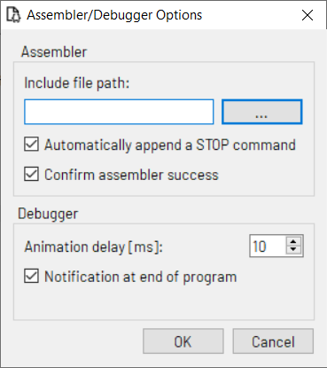
Figura 71: Finestra di dialogo TMCL/PC Options
ella finestra di dialogo "Assembler/Debugger Options" è possibile impostare le seguenti opzioni:
- Include file path: Percorso utilizzato per cercare i file inclusi dalla direttiva #include.
- Automatically append a STOP command: Se questa opzione è selezionata, l'assembler aggiunge automaticamente un comando Stop alla fine di ogni programma TMCL/PC (se l'ultimo comando del programma non è già un comando STOP).
- Confirm assembler success: Se questa opzione è selezionata, la finestra di dialogo dell'assembler rimarrà aperta dopo l'assemblaggio del programma. Se questa opzione è disattivata, la finestra di dialogo dell'assembler verrà chiusa automaticamente in caso di successo. I principianti dovrebbero lasciare questa opzione attivata (impostazione di default), mentre gli esperti potrebbero volerla disattivare.
- Animation delay: Ritardo aggiuntivo tra due istruzioni quando si utilizza la funzione Animate.
- Notification at end of program: Se questa opzione è selezionata, l'utente riceverà una notifica al termine del programma TMCL/PC.

6.1.6 Assegnazioni dei Moduli
All'inizio di un programma TMCL/PC, tutti i moduli e/o le evaluation board collegate che devono essere controllate dal programma devono essere definite utilizzando i comandi di assegnazione dei moduli. La dialog "Module Assignments" aiuta a definire queste assegnazioni, poiché è in grado di generare questi comandi.
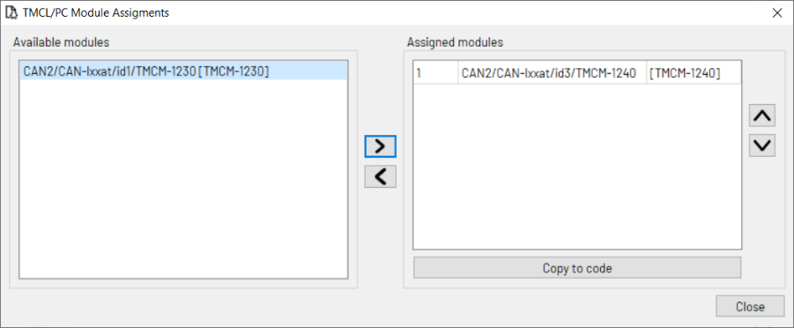
Figura 72: La Dialog "Module Assignments"
Sul lato sinistro della finestra di dialogo vengono visualizzati tutti i moduli disponibili. Si tratta di tutti i moduli e le evaluation board attualmente connesse. Cliccare su un modulo e quindi sul pulsante freccia destra oppure fare doppio clic su un modulo per trasferirlo all'elenco dei moduli assegnati.
Sul lato destro della finestra di dialogo vengono visualizzati tutti i moduli assegnati. Utilizzare il pulsante freccia sinistra per rimuovere un modulo dall'elenco dei moduli assegnati (e per trasferirlo nuovamente all'elenco dei moduli disponibili). Utilizzare i pulsanti freccia su e giù per spostare un modulo assegnato verso l'alto e verso il basso nell'elenco dei moduli assegnati. Cliccare sull'indice di un modulo per modificarne l'indice, ma fare attenzione a non assegnare lo stesso indice più di una volta. Di solito non è necessario modificare gli indici dei moduli.
Infine, cliccare sul pulsante Copy to code per generare i comandi di assegnazione del modulo. Questi verranno copiati nella pagina dell'editor attualmente attiva dell'host TMCL/PC.

6.1.7 La Finestra delle Variabili locali
La "Local Variables Window" fornisce funzioni per ispezionare e modificare il contenuto delle variabili locali TMCL/PC. Si tratta di una finestra non modale utilizzabile insieme alla finestra principale di TMCL/PC.
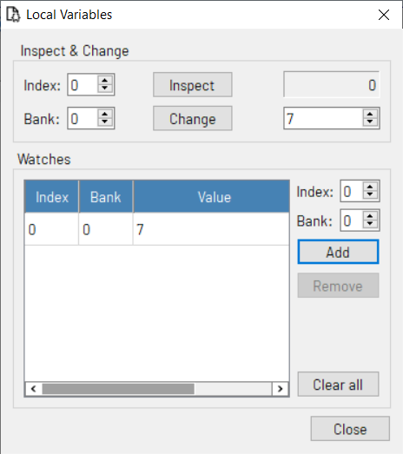
Figura 73: La Finestra Local Variables
Utilizzando la sezione Inspect & Change, è possibile ispezionare e modificare il contenuto delle variabili locali TMCL/PC. Innanzitutto, immettere il banco e l'indice di una variabile locale. Poi cliccare sul pulsante Inspect per visualizzarne il contenuto. Il valore verrà quindi visualizzato sul lato destro sotto il pulsante Inspect. Per modificarne il contenuto, immettere un nuovo valore nel campo di input a destra, sotto il pulsante Change. Cliccare poi sul pulsante Change e il nuovo valore verrà copiato nella variabile definita dai valori Index e Bank.
Utilizzando la sezione Watches è possibile visualizzare anche il contenuto delle variabili locali selezionabili. La visualizzazione verrà aggiornata ogni volta che una variabile locale TMCL/PC viene modificata durante l'esecuzione di un programma TMCL/PC. In questo modo è possibile monitorare automaticamente il contenuto delle variabili locali, il che può essere molto utile per il debug di un programma TMCL/PC. Inserire l'indice e il numero di banco di una variabile locale, quindi cliccare sul pulsante Add per aggiungerla all'elenco dei controlli. Il pulsante Remove è utilizzabile per rimuovere una variabile locale dall'elenco dei controlli. Il pulsante Clear all cancella l'intero elenco degli oggetti sotto esame.

6.2 Il Firmware Update Tool
Il Firmware Update Tool fornisce la funzionalità per aggiornare il firmware dei moduli di controllo motore e delle evaluation board TRINAMIC.
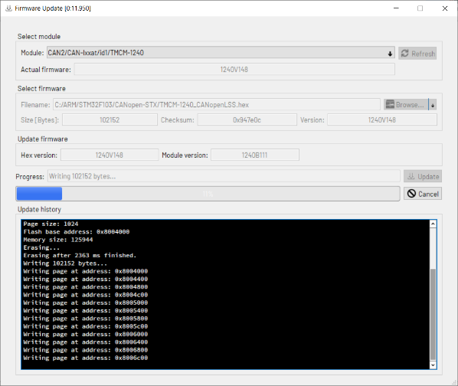
Figura 74: Il Firmware Update Tool

6.2.1 Select Module
Nella sezione Select Module vengono visualizzati tutti i moduli collegati in un elenco. Selezionare un altro modulo mentre il Firmware Update Tool è aperto, quindi premere il pulsante Refresh per aggiornare l'elenco dei moduli disponibili.
Selezionare il modulo da aggiornare. Dopo aver selezionato un modulo dall'elenco, la sua versione firmware effettiva verrà visualizzata nel campo Actual firmware.

6.2.2 Select Firmware
Nella sezione Select Firmware è possibile selezionare il file del firmware da scaricare sul modulo. Cliccare sul pulsante Browse e selezionare il file del firmware desiderato. Se il file è un file firmware valido, ne verranno mostrate le dimensioni, il checksum e la versione.

6.2.3 Aggiornamento del Firmware
Cliccare sul pulsante Update per avviare il processo di aggiornamento. L'avanzamento verrà visualizzato dalla barra di avanzamento. La cronologia degli aggiornamenti mostra i dettagli del processo di aggiornamento. Questo solitamente è rilevante solo se l'aggiornamento non va a buon fine, in modo che TRINAMIC possa analizzare il problema.

6.2.4 Suggerimenti per gli Aggiornamenti del Firmware
Ecco alcuni suggerimenti aggiuntivi per gli aggiornamenti del firmware, in particolare nel caso in cui l'aggiornamento del firmware non funzioni come previsto.

6.2.4.1 Quale interfaccia scegliere?
Con la maggior parte dei moduli, tutte le interfacce di cui è dotato il modulo possono essere utilizzate anche per gli aggiornamenti del firmware. Quindi, gli aggiornamenti del firmware possono avvenire tramite USB, RS232, RS485 o CAN. Se il modulo è dotato di un'interfaccia USB, questo è solitamente il modo più semplice per aggiornare il firmware. Quando si utilizza RS485, è spesso necessario che solo il modulo da aggiornare sia collegato al bus RS485, quindi scollegare tutti gli altri moduli in caso di problemi durante l'aggiornamento del firmware.
Per i moduli dotati solo di interfaccia CAN e utilizzati con firmware CANopen, è necessario impostarli in modalità bootloader utilizzando la scheda CANopen della finestra "Connection" prima di utilizzare il Firmware Update Tool.

6.2.4.2 Cosa succede se il processo di aggiornamento è stato interrotto?
Se qualcosa dovesse andare storto e il processo di aggiornamento è stato interrotto, è possibile riprovare. Spegnere e riaccendere il modulo (se si utilizza USB, scollegare e ricollegare anche il cavo USB) e riavviare TMCL-IDE. In genere, il modulo è in modalità bootloader. Verrà quindi visualizzato come modulo in modalità bootloader nella vista ad albero.
Quando si utilizza RS232 o RS485, è necessario impostare il baudrate nella finestra di connessione su 115200 prima di cliccare sul pulsante Connect, poiché in modalità bootloader il baudrate è sempre 115200, l'ID modulo è sempre 1 e l'ID di risposta è sempre 2.
Quando si utilizza CAN in modalità bootloader, il bit rate è sempre 1000 kBit/s, l'ID CAN del modulo è sempre 1 e l'ID di risposta è sempre 2.

6.2.4.3 Vecchi moduli
I moduli TRINAMIC molto vecchi (la maggior parte dei quali, ad eccezione del TMCM-110, non è supportata da TMCL-IDE 3.x e 4.x) utilizzano un protocollo di bootloader diverso. Questo non è supportato dal Firmware Update Tool. In questo caso, l'aggiornamento del firmware non sarà possibile. Per questi vecchi moduli, utilizzare TMCL-IDE 2.x per eseguire l'aggiornamento del firmware. TMCL-IDE 2.x può essere scaricato come "Legacy IDE" dal sito web TRINAMIC.

7 I Wizard
TMCL-IDE fornisce anche strumenti che guidano l'utente passo dopo passo attraverso alcune funzioni più complesse e processi di configurazione di un modulo o di una scheda di valutazione di chip. Questi strumenti sono chiamati procedure guidate. Per utilizzare una procedura guidata, cliccare sull'icona del "wizard" sulla barra degli strumenti per aprire la finestra di selezione della procedura guidata.
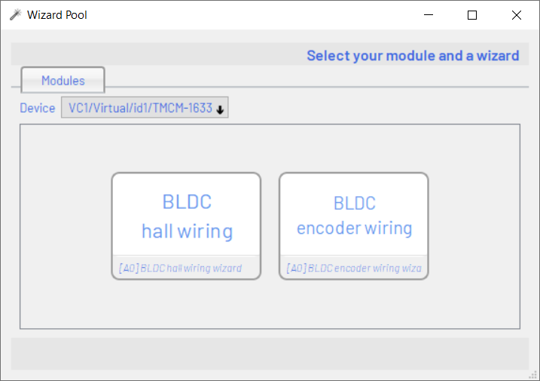
Figura 75: La Finestra Wizard
Qui è possibile scegliere uno dei moduli connessi. A seconda del modulo, vengono visualizzate tutte le procedure guidate che lo supportano. Ora è possibile scegliere una procedura guidata. Poi è possibile seguirla passo dopo passo. Poiché tutte le spiegazioni sono contenute nella procedura guidata stessa, i wizardnon vengono descritti in dettaglio qui.
Ecco un elenco di tutti i "wizard" [procedure guidate] disponibili nella versione corrente di TMCL-IDE:
- stallGuard2 Wizard
- coolStep Wizard
- Chopper Wizard
- dcStep Wizard
- Microstep Calibration Wizard
- BLDC Hall Wiring Wizard
- BLDC Encoder Tuning Wizard
- BLDC PID Tuning Wizard
- Weasel Configurator Wizard
- ESI Configurator Wizard

8 La Sintassi di TMCL
Questa sezione definisce la sintassi dei comandi TMCL utilizzati in TMCL Creator Consultare il Manuale del firmware TMCL del modulo per ulteriori spiegazioni sulla funzionalità di tutti i comandi TMCL supportati dal modulo. I comandi mnemonici ivi forniti vengono utilizzati in TMCL Creator.
Consultare anche i file di programma di esempio disponibili sul sito web di TRINAMIC.

8.1 Direttive Assembler
Una direttiva assembler inizia con il simbolo # e l'unica direttiva disponibile è #include per includere un file. Il nome del file deve essere specificato dopo la direttiva #include. Se il file è già stato caricato nell'editor, verrà caricato da lì. In caso contrario, verrà caricato dal file, utilizzando il path del file "include" impostabile nella finestra di dialogo Options di TMCL Creator.

Esempio
#include test.tmc

8.2 Costanti Simboliche
Le costanti simboliche sono definite utilizzando la seguente sintassi:
<Nome> = <Valore>
Un Nome deve sempre iniziare con una lettera o con il segno _ e può quindi contenere qualsiasi combinazione di lettere, numeri e il segno _.
Un Valore deve sempre essere un numero decimale, esadecimale o binario oppure un'espressione costante. I numeri esadecimali iniziano con il segno $, i numeri binari con il segno %.

Esempio
1 Speed =1000
Speed2 = Speed /2
3 Mask = $FF
Valore Binario =%1010101

8.3 Espressioni Costanti
Ovunque sia necessario un valore numerico, questo può essere calcolato anche durante l'assembly. A questo scopo si possono utilizzare le espressioni costanti. Un'espressione costante è semplicemente una formula che restituisce un valore costante.
La sintassi è molto simile a quella del BASIC o di altri linguaggi di programmazione. La tabella 3 mostra tutte le funzioni e la tabella 4 mostra tutti gli operatori utilizzabili nelle espressioni costanti.
Il calcolo avviene durante la fase di compilazione e non durante l'esecuzione.
Internamente, l'assembler utilizza l'aritmetica in virgola mobile per valutare un'espressione costante, ma poiché i comandi TMCL accettano solo valori interi, il risultato di un'espressione costante verrà sempre arrotondato a un valore intero quando viene utilizzato come argomento di un comando TMCL.

 | Funzioni nelle Espressioni Costanti
Nome | Funzione
SIN | Seno
COS | Coseno
TAN | Tangente
ASIN | Arcoseno
ACOS | Arcocoseno
ATAN | Arcotangente
LOG | Logaritmo in Base 10
LD | Logaritmo in Base 2
LN | Logaritmo in Base e
EXP | Potenza in Base e
SQRT | Radice quadrata
CBRT | Radice cubica
ABS | Valore assoluto
INT | Intero (tronca)
ROUND | Intero (Arrotonda)
CEIL | Arrotonda per eccesso
FLOOR | Arrotonda per difetto
SIGN | -1 se argomento < 1  - se argomento = 0  - se argomento > 0
DEG | Converte da radiante a gradi
RAD | Converte da gradi a radiante
SINH | Seno iperbolico
COSH | Coseno iperbolico
TANH | Tangente iperbolica
ASINH | Arco seno iperbolico
ACOSH | Arco coseno iperbolico
ATANH | Arco tangente iperbolico
Tabella 3: Funzioni nelle Espressioni Costanti

 | Operatori nelle Espressioni Costanti
Operatore | Funzione
() | Parentesi
Operatore | Funzione
ˆ | Elevamento a potenza
* | Moltiplicazione
/ | Divisione
\ | Modulo
+ | Addizione
- | Sottrazione
Tabella 4: Operatori nelle Espressioni Costanti
Anche costanti simboliche, numeri in virgola mobile, numeri interi, numeri esadecimali e numeri binari possono essere utilizzati nelle espressioni costanti.

Esempio
ROL 0, 7+9*8
2 Speed2 = Speed * SIN (0.5)
MVP ABS , 0, 3*1000
4 Sin90 = Sin ( Rad (90) )

8.4 Etichette
Il formato utilizzato per le etichette è:
<Nome>:
Per i nomi delle etichette si applicano le stesse regole dei nomi delle costanti simboliche.

Esempio
Loop : MVP ABS , 0, 1000
2 WAIT POS , 0, 0
MVP ABS , 0, 0
4 WAIT POS , 0, 0
JA Loop

8.5 Commenti
I commenti iniziano sempre con // (come in C++). Il resto della riga verrà quindi ignorato.

8.6 Comandi TMCL
Consultare il "TMCL Firmware Manual" del modulo per spiegazioni dettagliate su tutti i comandi supportati dal modulo specifico.

9 La Sintassi di TMCL/PC
La sintassi di TMCL/PC è molto simile a quella di TMCL. Consultare anche il capitolo 8 per i dettagli. La maggior parte delle definizioni qui contenute si applica anche a TMCL/PC. In questo capitolo si presuppone che il lettore abbia già familiarità con TMCL e vengono evidenziate solo le differenze tra TMCL/PC e TMCL.

9.1 Parametro del Modulo Index
Tutti i comandi che vengono inoltrati direttamente ai moduli hanno un "module index parameter" aggiuntivo. Questo serve a specificare su quale dei moduli connessi deve essere eseguito il comando. Il parametro Indice Modulo è l'ultimo parametro del comando. Gli indici dei moduli devono essere definiti utilizzando la direttiva #module. Ecco un elenco di tutti i comandi che utilizzano il parametro aggiuntivo Indice Modulo:
- ROL <motor>,<velocity>,<module index>
- ROR <motor>,<velocity>,<module index>
- MST <motor>, <module index>
- MVP <ABS|REL|COORD>, <motor>, <position>, <module index>
- SAP <type>, <motor>,<value>, <module index>
- GAP <type>, <motor>,<module index>
- STAP <type>, <motor>, <module index>
- RSAP <type>, <motor>, <module index>
- SGP <type>, <bank>, <value>, <module index>
- GGP <type>, <bank>, <module index>
- STGP <type>, <bank>, <module index>
- RSGP <type>, <bank>, <module index>
- RFS <START|STOP|STATUS>, <motor>, <module index>
- SIO <type>, <bank>, <value>, <module index>
- GIO <type>, <bank>, <module index>
- SCO <type>, <motor>, <value>, <module index>
- GCO <type>, <motor>, <module index>
- CCO <type>, <motor>, <module index>
- SAC <type>, <bank>, <value>, <module index>
- UF0 <type>, <motor>, <value>, <module index>
- UF1 <type>, <motor>, <value>, <module index>
- UF2 <type>, <motor>, <value>, <module index>
- UF3 <type>, <motor>, <value>, <module index>
- UF4 <type>, <motor>, <value>, <module index>
- UF5 <type>, <motor>, <value>, <module index>
- UF6 <type>, <motor>, <value>, <module index>
- UF7 <type>, <motor>, <value>, <module index>
- WAIT <POS|RFS|REFSW|LIMSW>, <motor>, <timeout [ms]>, <module index>
- ROLA <motor>, <module index>
- RORA <motor>, <module index>
- MVPA <ABS|REL>, <module index>

9.2 Definizione dell'Indice del Modulo
Gli indici del modulo vengono definiti utilizzando la direttiva #module. Un indice del modulo può essere un numero qualsiasi compreso tra 1 e 255. La direttiva #module ha due parametri: l'indice del modulo da definire e la chiave del modulo da assegnare a questo indice. Facoltativamente, è possibile fornire anche il nome alias del modulo come terzo parametro (tra parentesi). I nomi possono essere racchiusi tra virgolette doppie. Questo è necessario se i nomi contengono spazi. In altri casi, le virgolette doppie possono essere omesse, ma si consiglia di utilizzarle. Quindi, le definizioni dei moduli possono apparire così:
1 # module 3 " COM2 / Serial / id1 / TMCM -1140 " "[ TMCM_1140 ]"
# module 1 " COM54 / USB / id1 / TMCM -1161 " "[ TMCM_1161 ]"
Quindi, i comandi possono utilizzare l'indice del modulo 1 e l'indice del modulo 3, in questo modo:
MVP ABS , 0, 51200 , 1
2 MVP REL , 0, 1000 , 3
Esiste anche uno strumento in grado di generare le definizioni dei moduli: Basta selezionare Options/Module definitions nel menu TMCL/PC per visualizzare la Finestra di dialogo Assegnazione moduli. Qui è possibile assemblare le definizioni dei moduli e copiarle nel programma TMCL/PC.

9.3 Comandi Locali
Tutti gli altri comandi TMCL vengono eseguiti localmente nell'interprete TMCL/PC. L'interprete TMCL/PC dispone anche di un registro accumulatore locale, un registro X locale e flag TMCL locali. I risultati dei comandi GAP, GGP, GIO, GCO e SAC vengono copiati nel registro accumulatore locale. I seguenti comandi TMCL vengono eseguiti localmente e funzionano con il contenuto del registro accumulatore locale, del registro X locale o dei flag TMCL locali:
- COMP <value>
- CALC <type>, <value>
- CALCX <type>
- CALCV <type>, <index>, <value>
- CALCVA <type>, <index>
- CALCAV <type>, <index>
- CALCVX <type>, <index>
- CALCXV <type>, <index>
- CALCVV <type>, <index0>, <index1>
- JC <condition>, <label>
- JA <label>
- DJNZ <index>, <label>
- CSUB <label>
- RSUB
- CALL <condition>, <label>
- RST <label>
- WAIT TICKS, 0, <time [ms]>
- STOP
- CLE <flags>
- AAP <type>, <axis>, <module index> (Copia il contenuto dell'accumulatore locale in un parametro asse di un modulo).
- AGP <type>, <axis>, <module index> (Copia il contenuto dell'accumulatore locale in un parametro globale di un modulo).
Si noti che i comandi AAP e AGP sono casi speciali: vengono eseguiti localmente, ma modificano un valore in un modulo con l'indice del modulo specificato. Infatti, un comando SAP o un comando SGP verranno generati internamente per il modulo. I comandi di calcolo che utilizzano variabili e il comando DJNZ funzionano sulle variabili locali nel banco 0.

9.4 Variabili Locali
L'interprete TMCL/PC fornisce un array di variabili locali per la memorizzazione locale dei valori. Sono disponibili 256 banchi di variabili locali e ogni banco fornisce 256 variabili locali. Per utilizzare queste variabili locali, sono disponibili alcuni comandi speciali:
- STOA <index>, <bank>: memorizza il contenuto dell'accumulatore locale nella variabile locale specificata da <index> e <bank>.
- STOX <index>, <bank>: memorizza il contenuto del registro X locale nella variabile locale specificata da <index> e <bank>.
- RCLA <index>, <bank>: copia il contenuto della variabile locale specificata da <index> e <bank> nell'accumulatore locale.
- RCLX <index>, <bank>: copia il contenuto della variabile locale specificata da <index> e <bank> nel registro X locale.
- SETV <index>, <bank>, <value>: Inizializza la variabile locale specificata da <index> e <bank> con il valore specificato da <value>.
L'intervallo dei parametri <index> e <bank> è 0. . . 255. Il contenuto delle variabili locali può anche essere visualizzato a scopo di debug utilizzando la finestra Local Variables.

9.5 Comandi della Evaluation Board
Sono disponibili anche alcuni comandi speciali per l'utilizzo delle evaluation board Trinamic (combinazioni di Startrampe o Landungsbruecke con altre schede di valutazione di chip). Si tratta dei seguenti comandi:
- UFMC <type>, <motor>, <value>, <module index>: comando UF speciale per il controller motore collegato a Startrampe/Landungsbruecke.
- UFDRV <type>, <motor>, <value>, <module index>: comando UF speciale per il driver motore collegato a Startrampe/Landungsbruecke.
- WMC <register>, <upper>, <value>, <module index>: scrittura su un registro del controller di movimento. Impostare sempre il parametro <upper> su 0 quando si scrive su registri con larghezza fino a 32 bit. Quando si scrive su un registro a 64 bit, sono necessari due comandi WMC. Scrivere sempre prima i 32 bit inferiori con <upper> impostato a 0, quindi scrivere i 32 bit superiori con <upper> impostato a 255.
- WDRV <register>, <upper>, <value>, <module index>: scrittura su un registro del driver motore. Impostare sempre il parametro <upper> su 0 quando si scrive su registri con larghezza fino a 32 bit. Quando si scrive su un registro a 64 bit, sono necessari due comandi WDRV. Scrivere sempre prima i 32 bit inferiori con <upper> impostato a 0, quindi scrivere i 32 bit superiori con <upper> impostato a 255.
- RMC <register>, <upper>, <module index>: lettura da un registro del controller di movimento. Impostare sempre il parametro <upper> a 0 quando si legge da registri con larghezza fino a 32 bit. Quando si legge da un registro a 64 bit, sono necessari due comandi RMC. Per prima cosa, leggere i 32 bit inferiori con il parametro <upper> impostato a 0, quindi leggere i 32 bit superiori con <upper> impostato a 255.
- RDRV <register>, <upper>, <module index>: lettura da un registro del driver motore. Impostare sempre il parametro <upper> a 0 quando si legge da registri con larghezza fino a 32 bit. Quando si legge da un registro a 64 bit, sono necessari due comandi RDRV. Per prima cosa, leggere i 32 bit inferiori con il parametro <upper> impostato a 0, quindi leggere i 32 bit superiori con <upper> impostato a 255.
- WMCA <register>, <upper>, <module index>: copia il contenuto dell'accumulatore in un registro del controller di movimento. Impostare sempre il parametro <upper> su 0 quando si scrive su registri con larghezza fino a 32 bit. Quando si scrive su un registro a 64 bit, sono necessari due comandi WMCA. Scrivere sempre prima i 32 bit inferiori con <upper> impostato a 0, quindi scrivere i 32 bit superiori con <upper> impostato a 255. Si consiglia vivamente di utilizzare questo comando solo per registri con larghezza fino a 32 bit.
- WDRVA <type>, <register>, <module index>: copia il contenuto dell'accumulatore in un registro del driver del motore. Impostare sempre il parametro <upper> su 0 quando si scrive su registri con larghezza fino a 32 bit. Quando si scrive su un registro a 64 bit, sono necessari due comandi WDRVA. Scrivere sempre prima i 32 bit inferiori con <upper> impostato a 0, quindi scrivere i 32 bit superiori con <upper> impostato a 255. Si consiglia vivamente di utilizzare questo comando solo per registri con larghezza fino a 32 bit.

10 CANopen
Per molti moduli TRINAMIC è disponibile anche un firmware CANopen. Questi moduli possono quindi essere utilizzati anche con il protocollo CANopen anziché con il protocollo TMCL. Per disporre di uno strumento unico per entrambi i protocolli, gli strumenti CANopen sono stati integrati anche in TMCL-IDE. Utilizzandoli, la gestione dei moduli che utilizzano il protocollo CANopen sarà quasi semplice quanto quella di TMCL. Molti strumenti della sezione TMCL sono utilizzabili anche con CANopen. Inoltre, TMCL-IDE contiene anche alcuni strumenti specifici per CANopen.

10.1 Connessione CANopen
Per la connessione al bus CAN, è necessaria un'interfaccia CAN. Tutte le interfacce CAN supportate da TMCL-IDE possono essere utilizzate anche per le connessioni CANopen. La Tabella 1 e la Tabella 2 elencano le interfacce CAN supportate. È possibile che altre interfacce CAN degli stessi produttori funzionino con TMCL-IDE, ma non sono state testate da Trinamic.
Tutte le interfacce CAN supportate sono visualizzate nella vista ad albero sul lato sinistro della finestra principale. Per ogni interfaccia CAN, nella vista ad albero vengono visualizzate una connessione CAN TMCL e una connessione CANopen. Cliccare sulla connessione CANopen per aprire la finestra di connessione CANopen per l'interfaccia CAN desiderata.
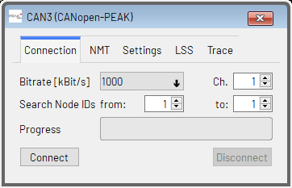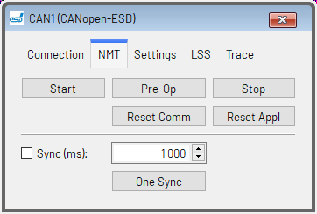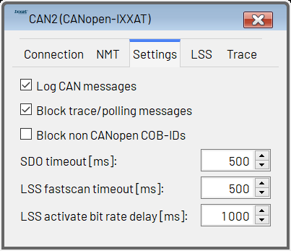
Figura 76: Finestra di Connessione CANopen

10.1.1 Connessione
Utilizzare il tab Connection per configurare le impostazioni generali della connessione e per connettersi ai dispositivi collegati al bus CAN. Sono disponibili le seguenti opzioni:
- Bitrate: Selezionare qui il bitrate CAN desiderato. L'impostazione di default di fabbrica sulla maggior parte dei moduli TRINAMIC è 1000 kBit/s. Modificare questa impostazione se il modulo è configurato per utilizzare una velocità in bit diversa.
- Search Node IDs from/to: È possibile collegare più di un modulo a un bus CAN. Per questo motivo, TMCL-IDE può cercare più di un modulo sul bus CAN. Inserire qui l'ID nodo del primo modulo collegato al bus e l'ID nodo dell'ultimo modulo collegato al bus. Se è collegato un solo modulo, normalmente è possibile lasciare entrambi i valori a 1, poiché questa è anche l'impostazione predefinita di fabbrica sui moduli Trinamic. Oppure, se il modulo è impostato su un ID diverso, impostare entrambi i valori su quell'ID. Se non si è sicuri dell'impostazione dell'ID di un modulo, è anche possibile inserire un valore compreso tra 1 e 127 in modo che TMCL-IDE esegua automaticamente la scansione di tutti i possibili ID nodo CANopen, ma questa operazione richiederà del tempo.
- Ch. (Channel): Alcune interfacce CAN sono dotate di più di una porta CAN. In tal caso, verrà visualizzata la voce Channel. Qui è possibile specificare la porta da utilizzare. Per le interfacce CAN dotate di una sola porta (come nel caso della maggior parte delle interfacce CAN), questa impostazione non verrà visualizzata.
- Connect: Cliccare sul pulsante Connect per aprire la connessione e iniziare la ricerca dei moduli collegati al bus CAN. L'avanzamento della ricerca verrà visualizzato dall'indicatore di avanzamento. Tutti i moduli trovati appariranno nella vista ad albero sul lato sinistro della finestra principale.
- Disconnect: Cliccare qui per chiudere la connessione.

10.1.2 NMT
Utilizzare il tab NMT per inviare comandi NMT a tutti i dispositivi connessi alla rete CANopen. Sono disponibili i seguenti comandi NMT:
- Start: Invia un comando NMT Start per tutti i moduli connessi al bus.
- Pre-Op: Invia un comando NMT Pre-Op per tutti i moduli connessi al bus.
- Stop: nvia un comando NMT Stop per tutti i moduli connessi al bus.
- Reset Comm: nvia un comando NMT Reset Communication per tutti i moduli connessi al bus.
- Reset Appl: Invia un comando NMT Reset Application per tutti i moduli connessi al bus.
- Sync (ms): Quando la checkbox Sync (ms) è selezionata, i comandi SYNC verranno inviati periodicamente. Qui è possibile impostare anche l'intervallo di tempo tra due comandi SYNC.
- One Sync: Invia un solo comando SYNC sul bus CAN.

10.1.3 Impostazioni
Utilizzare il tab Settings della finestra di connessione CAN per controllare alcune impostazioni generali:
- Log CAN messages: Questa checkbox attiva o disattiva la registrazione dei messaggi CAN per questa porta. Se attivata (il default), tutti i messaggi CAN inviati e ricevuti su questa porta CAN verranno visualizzati nella finestra di Log.
- Block trace/polling messages: Alcuni tool in TMCM-CANopen utilizzano regolarmente il polling di oggetti specifici tramite SDO. Se questa checkbox è selezionata, i messaggi SDO generati per il tracciamento/polling di oggetti CANopen non verranno visualizzati nella finestra di registro.
- Block non-CANopen COB-IDs: Se selezionata, tutti i messaggi CAN con un COB-ID che non appartiene al set di COB-ID standard CANopen non verranno visualizzati nella finestra di registro e non verranno ulteriormente elaborati dagli strumenti CANopen. In questo modo, altro traffico non CANopen sullo stesso bus (ad esempio messaggi TMCL) può essere mascherato dagli strumenti CANopen.
- SDO timeout: Questo è il valore di timeout per la comunicazione SDO. Quando si accede a un oggetto tramite comunicazione SDO, il modulo deve rispondere entro questo intervallo di tempo. In caso contrario, verrà visualizzato un messaggio di errore. Di solito il valore predefinito di 500 ms è sufficiente, ma in alcuni casi potrebbe essere necessario impostare un valore di timeout più alto.
- LSS fastscan timeout: Questo è il valore di timeout necessario per l'algoritmo LSS fastscan. Il valore di default è 500 ms. Quando sono collegati molti dispositivi o con dispositivi che rispondono più lentamente, sarà necessario un valore più alto. Quando sono collegati solo pochi dispositivi con un tempo di risposta breve, è possibile utilizzare anche valori più bassi.
- LSS activate bitrate delay: Imposta il ritardo utilizzato con il comando di attivazione bitrate LSS (sia per singoli dispositivi che per l'intera rete).

10.1.4 LSS
Il tab LSS fornisce supporto per il servizio CANopen Layer Setting Service (LSS). Con i dispositivi che supportano LSS, l'ID nodo e il bit rate possono essere impostati utilizzando queste funzioni. Nella sezione Network, sono disponibili funzioni LSS per l'intera rete.
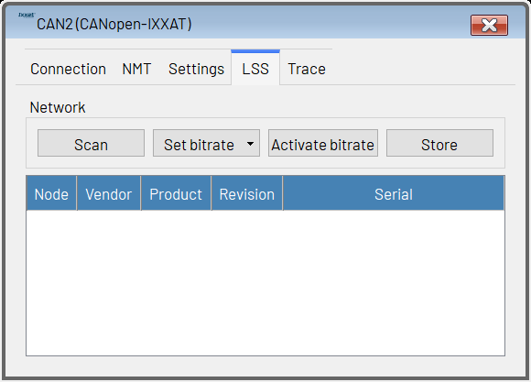
Figura 77: La scheda LSS (con elenco dispositivi LSS vuoto)
- Scan: Cliccando su questo pulsante si cancella l'elenco dei dispositivi LSS e si avvia una scansione rapida LSS. Tutti i dispositivi connessi che supportano la scansione rapida e che si trovano nello stato non configurato (LSS in attesa) verranno trovati e visualizzati nell'elenco dei dispositivi LSS. A seconda del numero di dispositivi non configurati e dell'impostazione del timeout della scansione rapida LSS, il processo di scansione rapida LSS può richiedere del tempo (almeno 33·LSSfastscan_timeout). Impostando il timeout della scansione rapida LSS su un valore inferiore, questo processo viene accelerato. Attenzione, però, perché con un timeout troppo basso alcuni dispositivi LSS non configurati potrebbero non essere trovati.
- Set bitrate: Questo pulsante apre un menu per scegliere l'impostazione del bitrate CAN di tutti i dispositivi LSS connessi. La nuova impostazione non verrà attivata, né il bitrate utilizzato da TMCL-IDE verrà modificato.
- Activate bitrate: Questo invierà un comando di attivazione del bitrate LSS a tutti i dispositivi LSS. Verrà utilizzato il ritardo immesso nell'impostazione del ritardo di attivazione del bitrate LSS. Al termine di questo ritardo, tutti i dispositivi LSS connessi utilizzeranno la nuova impostazione del bitrate. Anche in questo caso, il bitrate utilizzato da TMCL-IDE non verrà modificato.
- Store: Tutti i dispositivi LSS connessi memorizzeranno in modo permanente il nuovo ID nodo e le nuove impostazioni del bitrate.
Cliccando col pulsante destro del mouse sull'elenco dei moduli LSS, viene visualizzato un menù contestuale contenente le funzioni per i singoli dispositivi. Offre inoltre la possibilità di aggiungere all'elenco dispositivi già configurati, in modo da poterne modificare anche l'ID nodo e le impostazioni di bitrate.
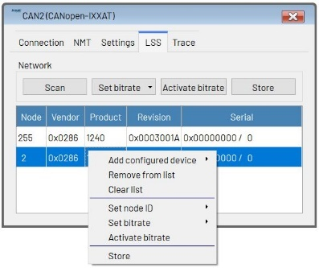
Figura 78: L'elenco dei dispositivi LSS contiene due dispositivi LSS e mostra il relativo menu contestuale.
- Add configured device: Utilizzare questa funzione per aggiungere un dispositivo configurato all'elenco dei moduli LSS. Nel sottomenù, è sufficiente inserire il relativo ID nodo e premere il tasto Invio. Il dispositivo verrà quindi visualizzato nell'elenco.
- Remove device: Rimuove il dispositivo attualmente selezionato dall'elenco.
- Clear list: Cancella l'intero elenco dei dispositivi LSS.
- Set node ID: Questa funzione modifica l'ID nodo del dispositivo attualmente selezionato. Nel sottomenù, inserire il nuovo ID nodo e premere il tasto Invio. L'ID nodo di quel dispositivo verrà quindi modificato (ma l'impostazione non verrà memorizzata in modo permanente nel dispositivo).
- Set bitrate: Utilizza questa opzione per modificare il bitrate del dispositivo attualmente selezionato. Scegliere il nuovo bitrate dal sottomenù. Il nuovo bitrate verrà impostato ma non verrà attivato sul dispositivo.
- Activate bitrate: Attiva la nuova impostazione del bitrate solo sul dispositivo attualmente selezionato. Verrà utilizzato il ritardo di attivazione del bitrate LSS. Utilizzalo con cautela poiché questo potrebbe far sì che un dispositivo utilizzi un bitrate diverso dagli altri.
- Store: Qualsiasi modifica apportata all'ID nodo e/o alle impostazioni del bitrate del dispositivo selezionato verrà memorizzata in modo permanente nella sua memoria non volatile.

10.1.5 Trace
Alcuni strumenti devono interrogare regolarmente i valori dal modulo. Ciò avviene tramite la lettura continua degli oggetti tramite SDO. Il tab Trace mostra tutti gli oggetti CANopen letti continuamente da TMCL-IDE. Utilizzando i pulsanti Stop e Start, è possibile interrompere e avviare l'interrogazione continua degli oggetti CANopen. Qui è anche possibile modificare l'intervallo di tempo tra due letture regolari degli oggetti. In circostanze normali, non è necessario apportare modifiche.
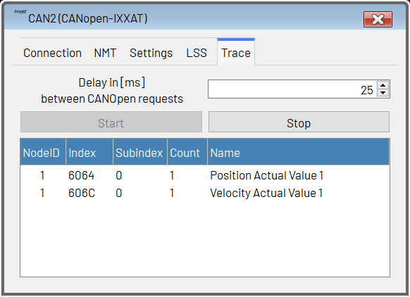
Figure 79: Il tab Trace

10.2 File EDS

10.2.1 I file EDS
Per poter lavorare correttamente con un dispositivo CANopen, TMCL-IDE deve avere una certa conoscenza del suo dizionario oggetti CANopen e delle sue altre funzionalità. A tale scopo, vengono utilizzati i file EDS (electronic data sheet). Per ogni dispositivo CANopen, il fornitore fornisce un file EDS. Pertanto, anche per ogni modulo CANopen Trinamic è disponibile un file EDS sul sito web di Trinamic.

10.2.2 File EDS per i Moduli Trinamic
I file EDS per tutti i moduli CANopen Trinamic sono già integrati in TMCL-IDE, quindi non è necessario preoccuparsene. Solo se, ad esempio, Trinamic fornisce una versione firmware più recente per un modulo specifico, potrebbe essere necessario integrare il file EDS più recente in TMCL-IDE. Lo stesso sarà necessario anche quando dispositivi di altri fornitori devono essere utilizzati con gli strumenti specifici CANopen di TMCL-IDE.

10.2.3 Integrazione dei file EDS in TMCL-IDE
Altri file EDS (che possono essere file EDS più recenti di Trinamic o file EDS di altri produttori) possono essere integrati in TMCL-IDE come segue:
- Aprire la directory che contiene TMCL-IDE.
- Qui si trova una directory chiamata UserEds.
- Copiare i nuovi file EDS nella directory UserEds.
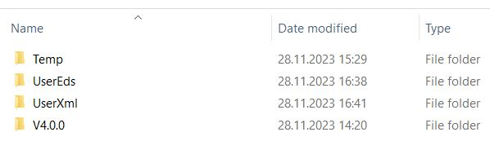
Figura 80: La directory UserEds
Se un file EDS dalla directory UserEds contiene lo stesso ID fornitore e ID prodotto di un file EDS già integrato in TMCL-IDE, verrà utilizzato il file EDS dalla directory UserEds.
Se non è possibile trovare un file EDS per un dispositivo, è possibile utilizzare solo il tool Expert Mode. In tal caso, tutti gli altri strumenti CANopen di TMCL-IDE non saranno utilizzabili.

10.3 Strumenti specifici del dispositivo
A seconda del modulo connesso, nella struttura ad albero vengono visualizzati strumenti diversi. Le sezioni di questo capitolo descrivono ciascuno di questi strumenti.

10.4 Strumento del Modulo Principale
Cliccare sul nome del modulo nella vista ad albero per aprire lo strumento del modulo principale. Questo fornisce alcune informazioni generali sul modulo connesso e la possibilità di inviare comandi NMT solo a questo modulo.
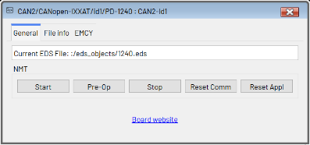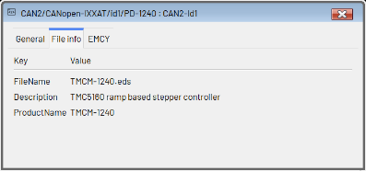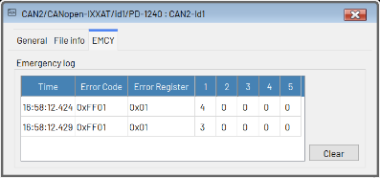
Figura 81: La Finestra del Modulo Principale

10.4.1 General
Il tab General fornisce il nome del file EDS e le funzioni NMT per questo modulo:
- Start: Emette un comando NMT Start per questo modulo.
- Pre-Op: Emette un comando NMT Pre-Op per questo modulo.
- Stop: Emette un comando NMT Stop per questo modulo.
- Reset Comm: Emette un comando NMT Reset Communication per questo modulo.
- Reset Appl: Emette un comando NMT Reset Application per questo modulo.
Il link al sito web del consiglio fornito qui può funzionare correttamente solo se il file EDS contiene anche l'URL corretto del sito web del consiglio (il che spesso non accade).

10.4.2 File Info
Il tab File Info contiene alcune informazioni dal file EDS. Queste sono il nome del file EDS contenuto nel file EDS, la descrizione del prodotto e il nome del prodotto.

10.4.3 EMCY
Il tab EMCY contiene un log dei messaggi di emergenza CANopen (EMCY) generati da questo dispositivo. Per ogni EMCY vengono visualizzati un timestamp, il codice di errore, il registro degli errori (oggetto 1001h) e i cinque byte aggiuntivi. Si noti che il timestamp visualizzato qui potrebbe differire di alcuni millisecondi da quello visualizzato nella finestra principale del log. Utilizzare il pulsante Clear per cancellare il log di emergenza. Le spiegazioni sui messaggi EMCY utilizzati dal singolo dispositivo sono disponibili nel relativo manuale del firmware CANopen.

10.5 L'Object Browser
L'object browser è lo strumento principale per la lettura e la scrittura di oggetti CANopen tramite SDO.
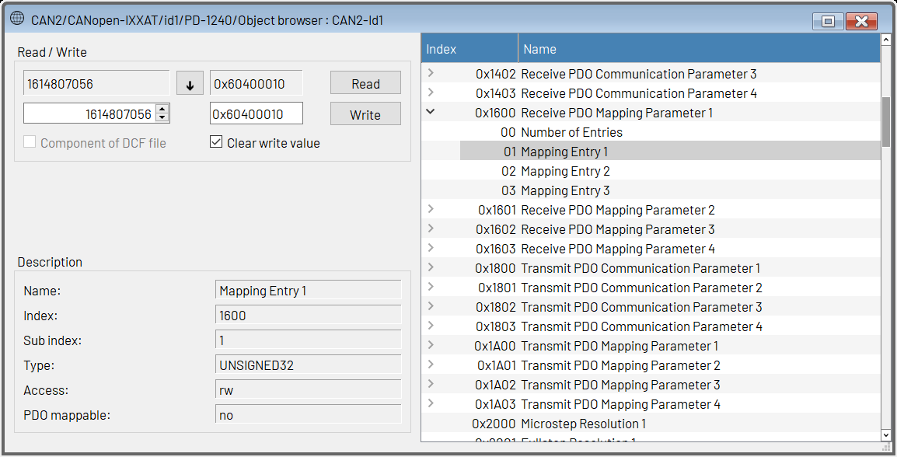
Figura 82: L'Object Browser
Sul lato destro della finestra dell'object browser vengono visualizzati tutti gli oggetti contenuti nel file EDS. Cliccare su un oggetto per selezionarlo. Se un oggetto contiene sottoindici, verrà visualizzata una freccia sotto la voce dell'oggetto. Cliccare sulla freccia per aprire i sottoindici dell'oggetto. Clickcare su un sottoindice per selezionarlo.
Ogni volta che si seleziona un oggetto o un sottoindice, il suo contenuto verrà letto e visualizzato nella parte superiore sinistra della finestra. Cliccare sul pulsante Read per rileggerlo. I valori numerici verranno visualizzati come numeri decimali nel campo di visualizzazione a sinistra e come valori esadecimali nel campo di visualizzazione a destra. Cliccando sul pulsante per copiare il contenuto dei campi di visualizzazione nei campi di input. Il campo di input sinistro può essere utilizzato solo per inserire numeri decimali, mentre quello destro serve per inserire numeri esadecimali (preceduti da “0x” come nel linguaggio C) o numeri decimali. Ogni volta che uno di questi campi di input viene modificato, anche l'altro verrà modificato con lo stesso valore. Cliccando sul pulsante Write il contenuto del campo di input viene scritto nell'oggetto. Gli oggetti che contengono stringhe visibili o stringhe di ottetti vengono visualizzati solo nel campo di visualizzazione destro e un nuovo valore può essere inserito anche solo nel campo di input destro. Le stringhe visibili possono essere inserite come testo e quelle di ottetti come byte esadecimali (due cifre senza "0x" come precetto) separate da spazi. Quando l'opzione Clear write value è selezionata, i campi di input verranno sempre azzerati quando viene selezionato un nuovo oggetto.
Ogni volta che un oggetto viene scritto, la checkbox Component of DCF File sarà selezionata. Ciò significa che quando si genera un file DCF utilizzando il tool Device Configuration, anche l'ultimo valore immesso per questo oggetto verrà scritto nel file DCF. Deselezionare questa checkbox se l'oggetto non deve essere scritto nel file DCF. Non è necessario controllare questa checkbox se non si utilizza la generazione di file DCF.
L'object browser mostra anche alcune informazioni sull'oggetto selezionato:
- Name: Il nome dell'oggetto.
- Index: L'indice dell'oggetto in esadecimale.
- Sub index: Il sottoindice dell'oggetto in decimale.
- Type: Il tipo di dati dell'oggetto.
- Access: Il tipo di accesso dell'oggetto.
- PDO mappable: Indica se l'oggetto può essere mappato sui PDO.

10.6 Macchina a Stati CiA-402
Con i moduli di controllo del movimento che utilizzano il profilo CiA-402, è possibile utilizzare il tool della macchina a stati CiA-402.
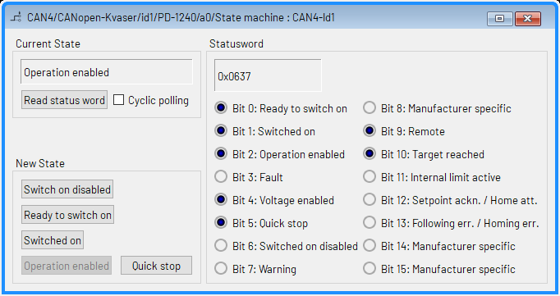
Figura 83: Il Tool della della Macchina a Stati CiA-402
La sua finestra è divisa in tre sezioni:
- Current State: In questa sezione viene visualizzato lo stato attuale della macchina a stati. Cliccare sul pulsante Read status word per aggiornare la visualizzazione dello stato attuale. Quando la checkbox Cyclic polling è selezionata, la visualizzazione dello stato attuale verrà aggiornata regolarmente, interrogando la word di stato tramite SDO.
- Statusword: Qui, la "statusword" viene visualizzata come valore esadecimale. Vengono inoltre visualizzati i singoli bit della word di stato con il loro significato.
- New State: Utilizzare i pulsanti forniti qui per passare a uno stato diverso. Lo stato corrente e la visualizzazione della word di stato verranno aggiornati automaticamente in seguito.

10.7 Modalità di Posizione del Profilo CiA-402
Con i moduli di controllo del movimento che supportano la modalità di posizione del profilo (pp) CiA-402, è possibile utilizzare il tool "profile position mode" CiA-402.
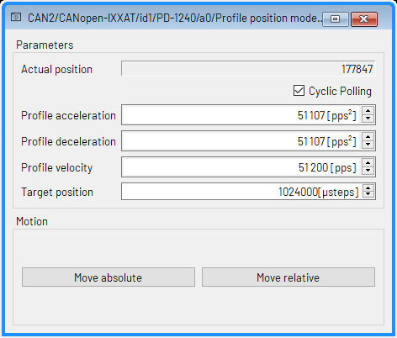
Figura 84: Il Tool CiA-402 Profile Position Mode
Nella sezione Parameters è possibile impostare accelerazione, decelerazione, velocità e posizione target. Quando la checkbox Cyclic Polling è selezionata, la visualizzazione della posizione effettiva verrà aggiornata regolarmente, interrogando l'oggetto di posizione effettiva tramite SDO.
Cliccare sul pulsante Move absolute o Move relative per avviare il movimento.

10.8 La modalità CiA-402 Profile Velocity
Con i moduli di controllo del movimento che supportano la modalità CiA-402 "profile velocity (pv)", è possibile utilizzare il tool "CiA-402 profile velocity mode".
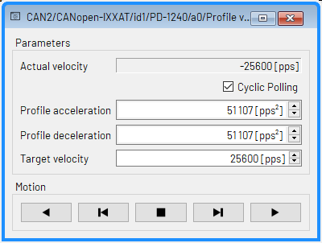
Figura 85: Il Tool CiA-402 Profile Velocity Mode
Nella sezione Parameters è possibile impostare accelerazione, decelerazione e velocità target. Quando la checkbox Cyclic Polling è selezionata, la visualizzazione della velocità effettiva verrà aggiornata regolarmente, interrogando l'actual velocity object tramite SDO.
Utilizzare i pulsanti freccia nella sezione Motion per controllare il motore:
- Il motore continua a girare in direzione negativa finché non si preme il pulsante di arresto o un pulsante diverso per azionare il motore.
- Il motore gira in direzione negativa finché il pulsante viene premuto. Rilasciando il pulsante, il motore si arresta.
- Stop: cliccando su questo pulsante si arresta il motore.
- Il motore gira in direzione positiva finché il pulsante viene premuto. Rilasciando il pulsante, il motore si arresta.
- Il motore continua a girare in direzione positiva finché non si preme il pulsante di arresto o un altro pulsante per far girare il motore.

10.9 Modalità CiA-402 Homing
Con i moduli di controllo del movimento che supportano la modalità di homing (hm) CiA-402, è possibile utilizzare lo strumento di modalità di homing CiA-402.
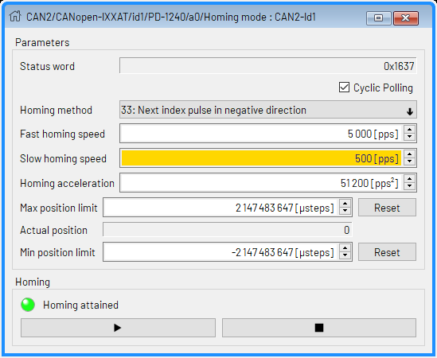
Figura 86: Il Tool The CiA-402 Homing Mode
Nella sezione Parameters è possibile impostare il metodo di homing, le velocità di homing e l'accelerazione di homing. Qui è anche possibile modificare i limiti di posizione software. Quando la checkbox Cyclic Polling è selezionata, la visualizzazione della parola di stato verrà aggiornata regolarmente, interrogando la word di stato dell'oggetto tramite SDO.
Utilizzare i pulsanti nella sezione Homing per avviare o interrompere l'homing. Qui viene visualizzato anche il flag di homing raggiunto della parola di stato.

10.10 Parameter Save/Restore
Questo tool può essere utilizzato con tutti i dispositivi che supportano il salvataggio dei parametri nella memoria non volatile.
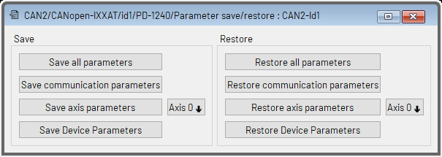
Figura 87: Il Tool Parameter Save/Restore
Utilizzando questo strumento, le funzioni di salvataggio/ripristino dei parametri di un dispositivo possono essere utilizzate facilmente, senza dover ricordare le firme di salvataggio e caricamento CANopen. Il tool fornisce le seguenti funzioni:
- Save all parameters: Scrive la firma di salvataggio nell'oggetto 1010 h sottoindice 1 per salvare tutti i parametri.
- Save communication parameters: Scrive la firma di salvataggio nell'oggetto 1010h sottoindice 2 per salvare solo i parametri di comunicazione.
- Save axis parameters: Scrive la firma di salvataggio nell'oggetto 1010 h sottoindice 4 (o nei moduli multiasse: 4 + numero_asse) per salvare solo i parametri dell'asse selezionato.
- Save device parameters: Scrive la firma di salvataggio nell'oggetto 1010h sottoindice 5 (o nei moduli multiasse: 4 + numero_di_motori) per salvare solo i parametri relativi al dispositivo (ad esempio, la configurazione delle porte I/O per uso generico).
- Restore all parameters: Scrive la firma di caricamento nell'oggetto 1011h sottoindice 1 per ripristinare tutti i parametri alle impostazioni di default.
- Restore communication parameters: Scrive la firma di caricamento nell'oggetto 1011 h sottoindice 2 per ripristinare solo i parametri di comunicazione alle impostazioni di default.
- Restore axis parameters: Scrive la firma di carico nell'oggetto 1011h sottoindice 4 (o nei moduli multiasse: 4 + numero_asse) per ripristinare solo i parametri dell'asse selezionato alle impostazioni di default di fabbrica.
- Restore device parameters: Scrive la firma di carico nell'oggetto 1011h sottoindice 5 (o nei moduli multiasse: 4 + numero_di_motori) per ripristinare solo i parametri relativi al dispositivo.

10.11 PDO Receiver
Il tool PDO Receiver visualizza il contenuto dei PDO inviati dal dispositivo (TPDO). Al primo avvio, il tool PDO Receiver legge tutte le definizioni TPDO dal dispositivo per poter visualizzare correttamente il contenuto dei PDO. Cliccare sulla freccia sotto una voce TPDO per visualizzarne il contenuto. La visualizzazione verrà aggiornata ogni volta che un PDO di questo tipo viene inviato dal dispositivo e raggiunge il tool PDO Receiver. I TPDO inattivi sono visualizzati in grigio. Il contenuto dei PDO viene visualizzato con l'indice dell'oggetto (esadecimale), il sottoindice dell'oggetto (decimale) e il contenuto di tale oggetto. È anche possibile selezionare le voci PDO da visualizzare graficamente. Selezionando questa opzione, la voce verrà visualizzata in corsivo. È anche possibile selezionare individualmente il colore di ciascuna voce PDO.
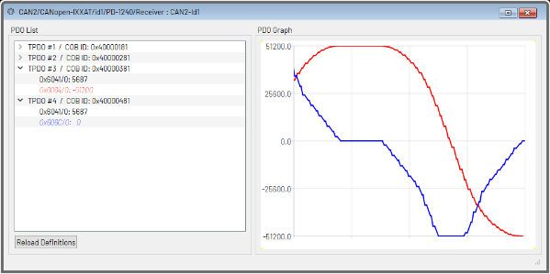
Figura 88: Il Tool PDO Receiver
Doppio clic sul contenuto visualizzato per passare dalla rappresentazione decimale a quella esadecimale. Cliccando col tasto destro del mouse su una voce PDO si apre un menu contestuale. In questo menù è possibile selezionare anche la rappresentazione decimale o esadecimale e aggiungere la voce PDO alla vista grafica.
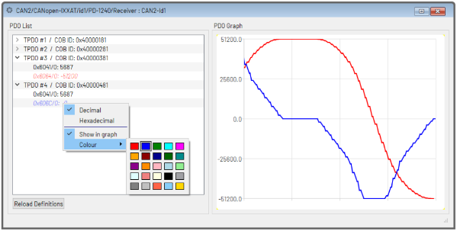
Figura 89: Il Menù PDO Entry Context
Il menù PDO entry context offre le seguenti funzioni:
- Decimal: Seleziona la rappresentazione decimale (stessa funzione del doppio clic sul valore).
- Hexadecimal: Seleziona la rappresentazione esadecimale (stessa funzione del doppio clic sul valore).
- Show in graph: Seleziona (o deseleziona) la voce PDO da visualizzare nella vista grafica.
- Color: Seleziona il colore utilizzato per la vista grafica. Anche il valore numerico assumerà quel colore.
Cliccando con il tasto destro del mouse sulla vista grafica si apre il menu contestuale del grafico PDO.
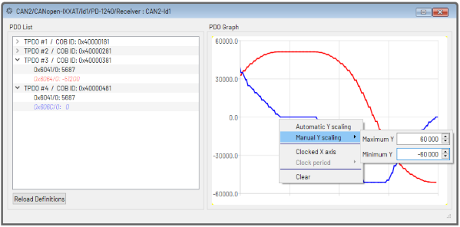
Figura 90: Il Menù Contestuale del Grafico PDO
Questo menù contestuale offre le seguenti funzioni:
- Automatic Y scaling: Seleziona la scala Y automatica (il default). L'intervallo della scala Y viene impostato automaticamente in modo che tutte le curve visualizzate si adattino al grafico. Disattivando questa opzione si seleziona la scala Y manuale.
- Manual Y scaling: Quando la scala Y automatica è disattivata, è possibile inserire qui l'intervallo Y.
- Clocked X axis: Seleziona se l'asse X deve essere continuato utilizzando un timer interno (disattivato per default). Questo può essere utile quando si devono visualizzare PDO attivati ​​da eventi. Per i PDO attivati ​​da tempo o sincronizzati è generalmente preferibile disattivare questa funzione.
- Clock period: Quando l'asse X sincronizzato è attivato, è possibile inserire qui il periodo di clock.
- Clear: Cancella l'intero grafico.
Se le definizioni PDO sono state modificate sul dispositivo, cliccare sul pulsante Reload Definitions. Il tool leggerà nuovamente tutte le definizioni TPDO dal dispositivo. Si noti che questa operazione reimposterà anche tutti i settaggi per la visualizzazione grafica.

10.12 PDO Transmitter
Utilizzando lo strumento PDO Transmitter, è possibile inviare i PDO a ciascun dispositivo connesso in modo semplice e pratico. Al primo avvio, il tool PDO Transmitter legge tutte le definizioni RPDO dal dispositivo. Tutti gli RPDO vengono visualizzati nell'area PDO Selector sul lato sinistro della finestra. Cliccare su un RPDO per selezionarlo. Gli RPDO inattivi vengono visualizzati in grigio e non possono essere selezionati. Dopo aver selezionato un RPDO, tutti gli oggetti mappati a quel PDO vengono visualizzati nell'area PDO Data sul lato destro della finestra. Per ogni oggetto è possibile immettere il valore desiderato, sia come numero decimale che come numero esadecimale (che inizia con “0x” come nel linguaggio C). Dopo aver inserito un valore per ciascuno degli oggetti mappati, cliccare sul pulsante Send PDO per inviare il PDO.
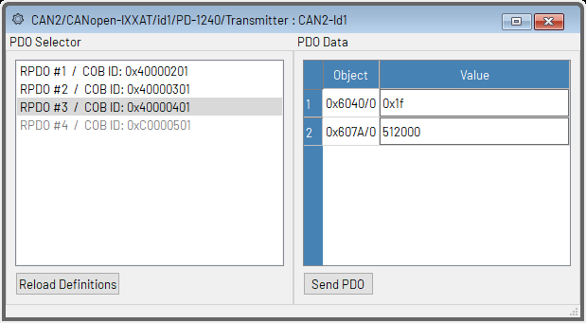
Figura 91: Il Tool PDO Transmitter
Se le definizioni PDO sono state modificate sul dispositivo, cliccare sul pulsante Reload Definitions. Il tool leggerà quindi nuovamente tutte le definizioni RPDO dal dispositivo.

10.13 PDO Configurator
Il PDO Configurator è uno strumento che consente di modificare facilmente tutte le definizioni PDO di un dispositivo. Alla prima apertura, il PDO Configurator legge tutte le definizioni RPDO e TPDO dal dispositivo. La finestra è divisa in una scheda RPDO e una scheda TPDO.
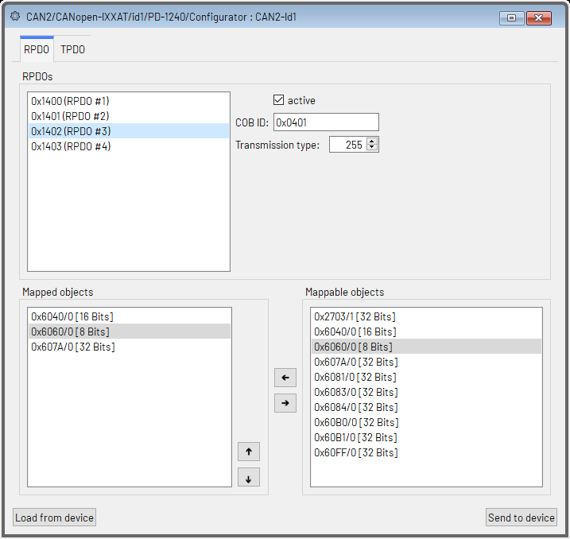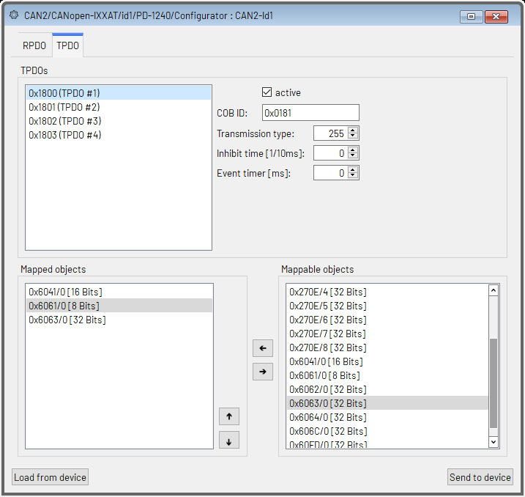
Figura 92: Il Tool PDO Configurator
Utilizzare la scheda RPDO per visualizzare e modificare le definizioni RPDO. Nella parte superiore della scheda RPDO vengono visualizzati tutti gli RPDO supportati dal dispositivo. Selezionare un RPDO dall'elenco per visualizzarlo e modificarlo. Accanto all'elenco RPDO, vengono visualizzate tutte le impostazioni di comunicazione dell'RPDO selezionato, che possono essere modificate:
- Active: utilizzare questa checkbox per attivare o disattivare l'RPDO selezionato (ciò modificherà internamente il bit 31 del suo COB-ID).
- COB-ID: questo è il COB-ID dell'RPDO selezionato. Vengono visualizzati solo gli 11 bit inferiori e possono essere impostati qui.
- Transmission type: il tipo di trasmissione dell'RPDO selezionato.
L'area inferiore del tab RPDO presenta due elenchi: uno sul lato sinistro che mostra tutti gli oggetti attualmente mappati all'RPDO selezionato (Mapped objects) e uno che mostra tutti gli oggetti che possono essere mappati agli RPDO (Mappable objects). Per mappare un oggetto all'RPDO selezionato, selezionare l'oggetto desiderato dall'elenco degli oggetti mappabili. Quindi cliccare sul pulsante freccia sinistra o doppio clic sull'oggetto. L'oggetto apparirà quindi anche nell'elenco degli oggetti mappati. Si noti che l'oggetto non verrà rimosso dall'elenco degli oggetti mappabili, poiché ogni oggetto può essere mappato più di una volta. Per rimuovere un oggetto dall'RPDO selezionato, selezionarlo nell'elenco degli oggetti mappati e cliccare sul pulsante freccia destra oppure doppio clic sull'oggetto. Verrà quindi rimosso dall'elenco degli oggetti mappati. Utilizzare i pulsanti freccia su e giù per modificare l'ordine degli oggetti mappati nell'elenco. L'oggetto attualmente selezionato nell'elenco degli oggetti mappati può essere spostato verso l'alto o verso il basso utilizzando questi due pulsanti.
Utilizzare la scheda TPDO per visualizzare e modificare le definizioni dei TPDO. Nell'area superiore della scheda TPDO vengono visualizzati tutti i TPDO supportati dal dispositivo. Selezionare un TPDO dall'elenco per visualizzarlo e modificarlo. Accanto all'elenco dei TPDO, vengono visualizzate tutte le impostazioni di comunicazione del TPDO selezionato, che possono essere modificate:
- Active: utilizzare questo checkbox per attivare o disattivare il TPDO selezionato (ciò modificherà internamente il bit 31 del suo COB-ID).
- COB-ID: questo è il COB-ID del TPDO selezionato. Vengono visualizzati solo gli 11 bit inferiori e possono essere impostati qui.
- Transmission type: il tipo di trasmissione del TPDO selezionato.
- Inhibit time: il tempo di inibizione del TPDO selezionato (espresso in 1/10 ms).
- Event timer: il timer evento del TPDO selezionato (espresso in ms). Si tenga presente che il tipo di trasmissione deve essere impostato su 254 o 255 per poter utilizzare un valore del timer evento maggiore di zero.
L'area inferiore della scheda TPDO presenta due elenchi: uno sul lato sinistro che mostra tutti gli oggetti attualmente mappati sul TPDO selezionato (Mapped objects) e uno che mostra tutti gli oggetti che possono essere mappati sui TPDO (Mappable objects). Per mappare un oggetto sul TPDO selezionato, selezionarlo dall'elenco degli oggetti mappabili. Quindi cliccare sul pulsante freccia sinistra o doppio clic sull'oggetto. L'oggetto apparirà quindi anche nell'elenco degli oggetti mappati. Si noti che l'oggetto non verrà rimosso dall'elenco degli oggetti mappabili, poiché ogni oggetto può essere mappato più di una volta. Per rimuovere la mappatura di un oggetto dal TPDO selezionato, selezionarlo nell'elenco degli oggetti mappati e cliccare sul pulsante freccia destra o doppio clic sull'oggetto. Verrà quindi rimosso dall'elenco degli oggetti mappati. Utilizzare i pulsanti freccia su e giù per modificare l'ordine degli oggetti mappati nell'elenco. L'oggetto attualmente selezionato nell'elenco degli oggetti mappati può essere spostato verso l'alto o verso il basso utilizzando questi due pulsanti.
Dopo aver apportato tutte le modifiche necessarie, cliccare sul pulsante Send to device per inviare al dispositivo tutti i parametri di comunicazione e le mappature PDO modificati. Si noti che solo i parametri modificati verranno inviati al dispositivo. Durante questa fase, tutti i valori inviati vengono scritti anche nel buffer interno del file DCF, in modo che, dopo questa fase, i nuovi valori possano essere salvati anche in un file DCF (utilizzando il tool Device Configuration).
Il pulsante Load from device ricarica tutte le definizioni PDO dal dispositivo. Utilizzare questa funzione con cautela, poiché tutte le modifiche apportate nel PDO Configurator che non sono ancora state inviate al dispositivo andranno perse ricaricando le definizioni PDO dal dispositivo.

10.14 Device Configuration
Utilizzando il tool Device Configuration, è possibile generare file DCF (secondo lo standard CiA-305) e utilizzarli per configurare i dispositivi.

10.14.1 Generazione di File DCF
Il tab DCF Generation viene utilizzata per generare file DCF. Tutte le informazioni necessarie secondo lo standard CiA-305 possono essere inserite nelle sezioni File Description e Device Commissioning di questo tab. Queste informazioni verranno scritte nel file DCF, senza essere ulteriormente elaborate da TMCL-IDE. Quando si scrivono valori su oggetti CANopen utilizzando Object Browser o PDO Configurator, l'ultimo valore scritto verrà sempre scritto in un buffer interno. Quando si genera un file DCF, tutti gli ultimi valori scritti verranno scritti anche nel file DCF. Se un valore di oggetto non deve essere scritto nel file DCF, deselezionare la checkbox Component of DCF file nel Object Browser o deselezionare la checkbox DCF Use nel tab DCF Values di questo strumento prima di generare il file DCF. Cliccando sul pulsante Generate DCF File si avvierà la generazione del file DCF.
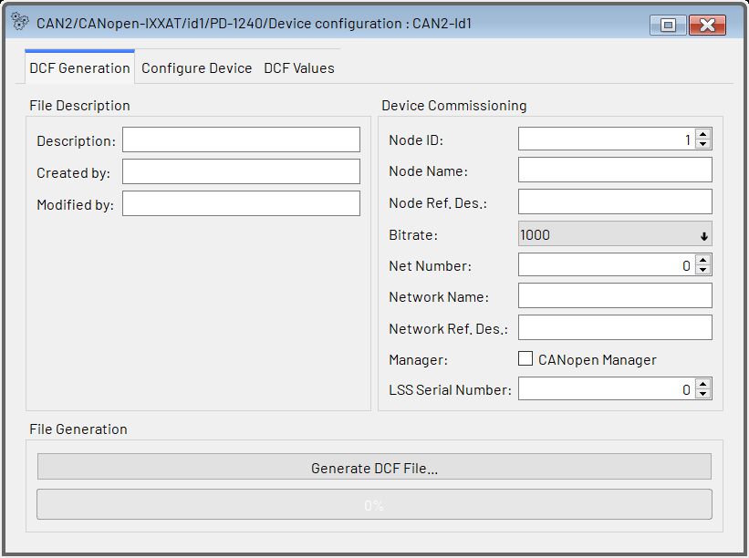
Figura 93: Generazione del file DCF
Quindi, per generare un file DCF è possibile utilizzare la seguente procedura:
- Utilizzare l'Object Browser per scrivere il valore desiderato su ciascun oggetto da salvare nel file DCF. Se si è scritto un valore errato, è sufficiente scrivere un nuovo valore su quell'oggetto. Se non si desidera salvare affatto il valore di quell'oggetto nel file DCF, deselezionare la checkbox Component of DCF file. Anche gli oggetti modificati tramite PDO Configurator verranno contrassegnati per essere salvati nel file DCF.
- Aprire il tool Device Configuration e inserire tutte le informazioni necessarie sul file e sulla messa in servizio del dispositivo.
- Cliccare sul pulsante Generate DCF File nel tool Device Configuration per generare il file DCF.

10.14.2 Utilizzo dei File DCF
Per utilizzare un file DCF per configurare un modulo, selezionare il tab Configure Device del tool Device Configuration.
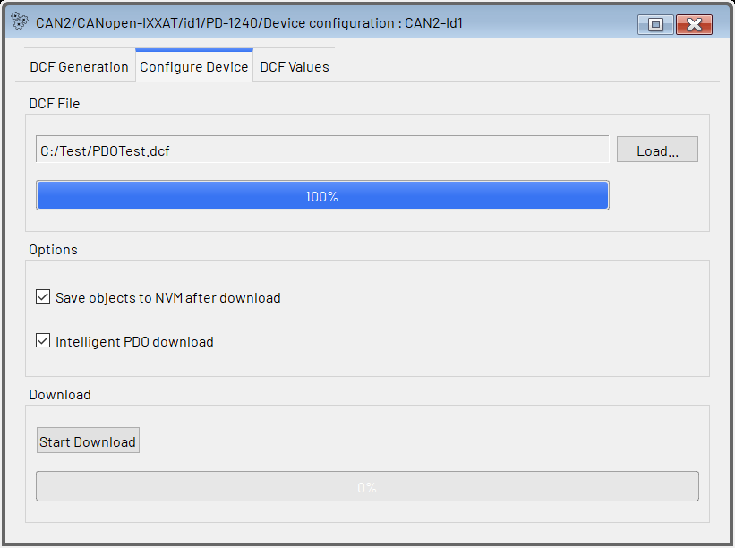
Figura 94: Utilizzo del File DCF
Cliccare sul pulsante Load per caricare un file DCF. Impostare le opzioni secondo necessità:
- Save objects to NVM after download: Tutti gli oggetti verranno salvati nella memoria non volatile dopo il download (se il dispositivo lo supporta). Ciò si ottiene scrivendo la firma di salvataggio nell'oggetto 1010h sottoindice 1 al termine del download di tutti gli oggetti contenuti nel file DCF.
- Intelligent PDO download: Quando questa opzione è selezionata, gli oggetti di definizione PDO contenuti nel file DCF verranno scaricati in modo tale che le definizioni PDO funzionino correttamente. Se questa opzione non è selezionata, tutti gli oggetti contenuti nel file DCF verranno scaricati in ordine numerico. Nella maggior parte dei casi, questa opzione dovrebbe essere attivata, quindi normalmente è consigliabile lasciarla selezionata.
Cliccare sul pulsante Start Download per avviare il download dei valori contenuti nel file DCF.

10.14.3 Panoramica dei Valori DCF
Il tab DCF Values contiene una panoramica di tutti gli oggetti e dei relativi valori che devono essere memorizzati nel file DCF o che sono stati caricati dal file DCF.
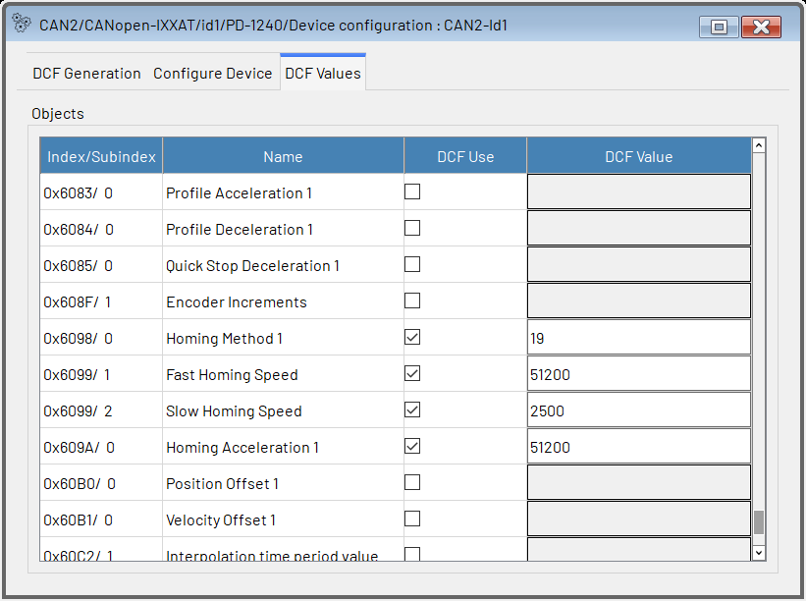
Figura 95: Panoramica dei Valori DCF
La checkbox nella colonna DCF Use indica se il valore DCF di un oggetto verrà memorizzato nel file DCF o verrà inviato al dispositivo durante la configurazione. La colonna DCF Value mostra il valore utilizzato nel file DCF. Il flag DCF e il valore DCF possono essere modificati anche qui prima di salvare il file DCF o prima di configurare il dispositivo.
È anche possibile apportare modifiche qui dopo il caricamento di un file DCF. In questo modo, lo strumento di configurazione del dispositivo può essere utilizzato anche come un semplice editor di file DCF.

10.15 Import/Export
Il tool Import/Export è un modo più semplice per generare e utilizzare file DCF (secondo lo standard CiA-305) per esportare e importare la configurazione di un dispositivo CANopen. A differenza del tool Device Configuration, salva sempre i valori di tutti gli oggetti scrivibili nel file DCF che genera.

10.15.1 Generazione di File DCF
Per generare un file DCF utilizzando questo strumento, compilare innanzitutto i campi Description, Created by e Modified by con valori significativi. Questi verranno salvati nel file DCF senza ulteriori elaborazioni. Poi, cliccare sul pulsante Export to DCF e selezionare dove salvare il file DCF. Il tool legge quindi tutti gli oggetti scrivibili dal dispositivo e ne salva il contenuto nel file DCF. Solo gli oggetti in cui è impostato il flag Refuse Read on Scan nel file EDS non verranno salvati.
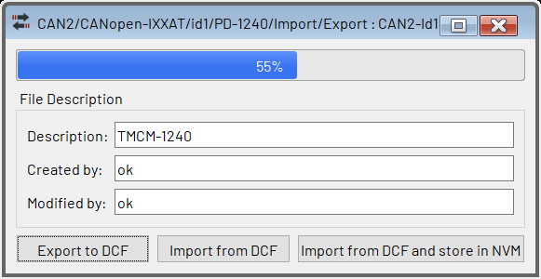
Figura 96: Generazione di File DCF
Il file DCF generato può quindi essere utilizzato con le funzioni di importazione di questo strumento o col tool Device Configuration o anche con strumenti di configurazione di altri fornitori.

10.15.2 Utilizzo dei File DCF
Per utilizzare un file DCF (generato da questo strumento o da altri), cliccare sul pulsante Import from DCF oppure sul pulsante Import from DCF and save to NVM. Lo strumento carica quindi il file DCF e imposta tutti i valori degli oggetti su quelli caricati dal file. Quando si utilizza il pulsante Import from DCF and save to NVM, tutti i valori vengono inoltre memorizzati nella NVM del modulo utilizzando l'oggetto 1010h sottoindice 1.

10.16 Expert Mode
Il tool Expert Mode è utilizzabile per accedere direttamente agli oggetti CANopen su un dispositivo, senza dover utilizzare le informazioni contenute nel file EDS. Ciò può essere necessario se non è presente un file EDS per il dispositivo connesso o se si desidera accedere a oggetti non contenuti nel file EDS (ad esempio durante lo sviluppo di un nuovo dispositivo).
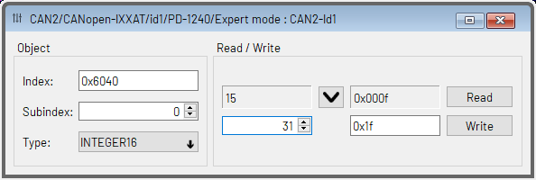
Figura 97: L'Expert Mode
Nella sezione Object sul lato sinistro della finestra, è possibile inserire l'indice e il sottoindice dell'oggetto. È inoltre possibile selezionare il tipo di oggetto. Quando si legge da un oggetto, il tool tenterà di riconoscerne automaticamente il tipo (anche se è presente un file EDS, lo strumento non utilizzerà le informazioni in esso contenute). Cliccando sul pulsante Read nell'area Read / Write della finestra per leggere i dati dall'oggetto. I dati verranno visualizzati come valore decimale nel campo di visualizzazione a sinistra e come valore esadecimale nel campo di visualizzazione a destra. Cliccando sul pulsante per copiare il contenuto dei campi di visualizzazione nei campi di input. Nel campo di input a sinistra, i dati possono essere inseriti solo come valore decimale, mentre nel campo di input a destra è possibile inserire numeri esadecimali o decimali. Ogni volta che uno di questi campi di input viene modificato, anche l'altro verrà modificato con lo stesso valore. Quando si seleziona il tipo di dati VISIBLE STRING o OCTET STRING, verranno utilizzati solo il campo di visualizzazione e quello di input corretti. In questi casi, le stringhe visibili possono essere inserite come testo e le stringhe di ottetti come byte esadecimali (due cifre senza “0x” precedente) separati da spazi.
Cliccando sul pulsante Write dati verranno scritti nell'oggetto.

10.17 Velocity Graph
Il tool Velocity Graph è lo stesso tool TMCL Velocity Graph. Funziona esattamente come il grafico di velocità TMCL, ma utilizza oggetti CANopen anziché parametri TMCL. Invece dei parametri TMCL, è possibile selezionare oggetti CANopen da visualizzare nel grafico. Gli oggetti selezionati verranno interrogati regolarmente come SDO.

10.18 Position Graph
Il tool Position Graph è lo stesso del TMCL Position Graph. Funziona esattamente come il TMCL Position Graph, ma utilizza oggetti CANopen anziché parametri TMCL. Invece dei parametri TMCL, è possibile selezionare oggetti CANopen da visualizzare nel grafico. Gli oggetti selezionati verranno interrogati regolarmente come SDO.

10.19 Torque Graph
Il tool Torque Graph è lo stesso tool del TMCL Torque Graph. Funziona esattamente come il grafico di coppia TMCL, ma utilizza oggetti CANopen anziché parametri TMCL. Invece dei parametri TMCL, è possibile selezionare oggetti CANopen da visualizzare nel grafico. Gli oggetti selezionati verranno interrogati regolarmente come SDO. Il Torque Graph è disponibile solo con i moduli che supportano la modalità di coppia (moduli BLDC e moduli motore passo-passo ad anello chiuso).

10.20 Parameter Display
Il tool Parameter Display è lo stesso tool TMCL Parameter Display. Funziona allo stesso modo. L'unica differenza è che funziona con oggetti CANopen anziché con parametri TMCL. Invece dei parametri TMCL, è possibile selezionare oggetti CANopen da visualizzare. Gli oggetti selezionati verranno interrogati regolarmente come SDO.

11 Indice delle Figure
Figura 1: La Finestra Principale di TMCL-IDE 5
Figura 2: Barra dei Menu e Barra di Stato 5
Figura 3: Voci della Barra dei Menù 5
Figura 4: La finestra About di TMCL-IDE 5
Figura 5: La Tool Bar di TMCL-IDE 6
Figura 6: Albero con Dispositivi Connessi e Relativi Tool 6
Figura 7: La finestra principale di TMCL-IDE con layout utente 6
Figura 8: La Finestra di Connessione USB 7
Figura 9: La Finestra di Connessione della Porta Seriale 8
Figura 10: La Finestra di Connessione del bus CAN 10
Figura 11: Strumento del Modulo Principale 11
Figura 12: Il tool "Direct Mode" 12
Figura 13: Il Tool "Direct Mode" (esteso) 12
Figura 14 Il Tool "Global Parameters" 12
Figura 15 Il TMCL Creator 13
Figura 16 La finestra di dialogo "Editor Settings" 14
Figura 17: Avanzamento dell'Assemblaggio 14
Figura 18: Download del Programma TMCL 14
Figura 19: Disassemblaggio del Programma 15
Figura 20: Opzioni dell'Assembler/Debugger 15
Figura 21: TMCL Creator in Modalità Debug 16
Figura 22: Il Tool Settings Export/Import 17
Figura 23: Il Parameter Calculator per i moduli motore passo-passo basati su TMC429 18
Figura 24: Il "Parameter Calculator" per tutti gli altri moduli motore passo-passo 18
Figura 25: Lo User Variable Display 19
Figura 26: Diversi Aspetti del Tool Settings 19
Figura 27: I Diversi Tab del Tool Closed Loop 19
Figura 28: Il Tab TMCL del Tool Closed Loop 19
Figura 29: Chopper Settings — I Threshold 20
Figura 30: Chopper Settings — StealthChop 20
Figura 31: Chopper Settings — SpreadCycle 21
Figura 32: Chopper Settings — High Speed 21
Figura 33: Chopper Settings — TMCL 21
Figura 34: Il Velocity Graph 22
Figura 35: La Dialog Parameter Selection 22
Figura 36: Opzioni di Ridimensionamento del Grafico 22
Figura 37: Il Position Graph 23
Figura 38: Il Torque Graph 23
Figura 39: Diversi Aspetti del Tool Velocity Mode 23
Figura 40: Diversi Aspetti del Tool Position Mode 24
Figura 41: Modalità Torque per i Motori Passo-Passo 24
Figura 42: Il "Torque Mode" per Motori BLDC 25
Figura 43: Lo "Axis Parameter Display" 25
Figura 44: Lo "StallGuard Adjuster" 25
Figura 45: Il Profiler StallGuard 26
Figura 46: Il Tool CoolStep & StallGuard2 27
Figura 47: Il Tab CoolStep 28
Figura 48: Il Tab TMCL 28
Figura 49: Il Tool BLDC Motor Settings 29
Figura 50: Il Tool Flags di BLDC Motor 29
Figura 51: Il Parameter Display 30
Figura 52: Il Parameter Browser 30
Figura 53: Panoramica del tool "Torque tuning" 31
Figura 54: Regolazione automatica di "torque/flux" [coppia/flusso] 31
Figura 55: Regolazione manuale di torque/flux 32
Figura 56: Panoramica del tool di regolazione della velocità 32
Figura 57: Regolazione Automatica della Velocità 32
Figura 58: Regolazione Manuale della Velocità 33
Figura 59: Panoramica del tool di regolazione della posizione 33
Figura 60: Regolazione Automatica della Posizione 33
Figura 61: Regolazione manuale della Posizione 34
Figura 62: Il Tool Principale della Evaluation Board 34
Figura 63: Il Browser dei Registri 35
Figura 64: Modifica del Valore di un Registro 35
Figura 65: La "Flags View" 36
Figura 66: Il Tool Chip-Click 37
Figura 67: Il Tool Datagram Mode 37
Figura 68: L'Host TMCL/PC 38
Figura 69 La finestra di dialogo "Editor Settings" 38
Figura 70: Avanzamento dell'Assemblaggio TMCL/PC 39
Figura 71: Finestra di dialogo TMCL/PC Options 39
Figura 72: La Dialog "Module Assignments" 40
Figura 73: La Finestra Local Variables 40
Figura 74: Il Firmware Update Tool 41
Figura 75: La Finestra Wizard 42
Figura 76: Finestra di Connessione CANopen 47
Figura 77: La scheda LSS (con elenco dispositivi LSS vuoto) 48
Figura 78: L'elenco dei dispositivi LSS contiene due dispositivi LSS e mostra il relativo menu contestuale. 49
Figure 79: Il tab Trace 49
Figura 80: La directory UserEds 50
Figurz 81: La Finestra del Modulo Principale 50
Figura 82: L'Object Browser 50
Figura 83: Il Tool della della Macchina a Stati CiA-402 51
Figura 84: Il Tool CiA-402 Profile Position Mode 52
Figura 85: Il Tool CiA-402 Profile Velocity Mode 52
Figura 86: Il Tool The CiA-402 Homing Mode 53
Figura 87: Il Tool Parameter Save/Restore 53
Figura 88: Il Tool PDO Receiver 54
Figura 89: Il Menù PDO Entry Context 54
Figura 90: Il Menù Contestuale del Grafico PDO 54
Figura 91: Il Tool PDO Transmitter 55
Figura 92: Il Tool PDO Configurator 55
Figura 93: Generazione del file DCF 56
Figura 94: Utilizzo del File DCF 57
Figura 95: Panoramica dei Valori DCF 57
Figura 96: Generazione di File DCF 58
Figura 97: L'Expert Mode 58

12 Indice delle Tabelle
Tabella 1: Elenco delle interfacce CAN supportate (Windows) 9
Tabella 2: Elenco delle interfacce CAN supportate (Linux) 10
Tabella 3: Funzioni nelle Espressioni Costanti 44
Tabella 4: Operatori nelle Espressioni Costanti 44
Table 5: Software Revision 61
Table 6: Document Revision 62

13 Direttive Supplementari

13.1 Informazioni del Produttore

13.2 Copyright
ADI Trinamic/Trinamic Motion Control GmbH & Co. KG è proprietaria del contenuto di questo manuale utente nella sua interezza, inclusi, a titolo esemplificativo ma non esaustivo, immagini, loghi, marchi commerciali e risorse.
La ridistribuzione di fonti o formati derivati ​​(ad esempio, Portable Document Format o Hypertext Markup Language) deve contenere la suddetta nota di copyright, nonché la scheda tecnica completa, il manuale utente e la documentazione di questo prodotto, incluse le note applicative associate; e un riferimento ad altra documentazione disponibile relativa al prodotto.

13.3 Designazioni e Simboli dei Marchi
Trademark designations and symbols used in this documentation indicate that a product or feature is owned and registered as trademark and/or patent either by ADI Trinamic or by other manufacturers, whose products are used or referred to in combination with ADI Trinamic’s products and ADI Trinamic’s product documentation.
This PC Software is a non-commercial publication that seeks to provide concise scientific and technical user information to the target user. Thus, trademark designations and symbols are only entered in the Short Spec of this document that introduces the product at a quick glance. The trademark designation /symbol is also entered when the product or feature name occurs for the first time in the document. All trademarks and brand names used are property of their respective owners.

13.4 Utente Target
La documentazione qui fornita è destinata esclusivamente a programmatori e ingegneri dotati delle competenze necessarie e formati per lavorare con questo tipo di prodotto.
Il "Target User" sa come utilizzare questo prodotto in modo responsabile senza causare danni a sé stesso o ad altri e senza causare danni ai sistemi o ai dispositivi in ​​cui l'utente integra il prodotto.

13.5 Disclaimer: Life Support Systems
ADI Trinamic/Trinamic Motion Control GmbH & Co. KG does not authorize or warrant any of its products for use in life support systems, without the specific written consent of ADI Trinamic/Trinamic Motion Control GmbH & Co. KG.
Life support systems are equipment intended to support or sustain life, and whose failure to perform, when properly used in accordance with instructions provided, can be reasonably expected to result in personal injury or death.
Information given in this document is believed to be accurate and reliable. However, no responsibility is assumed for the consequences of its use nor for any infringement of patents or other rights of third parties which may result from its use. Specifications are subject to change without notice.

13.6 Disclaimer: Intended Use
The data specified in this user manual is intended solely for the purpose of product description. No representations or warranties, either express or implied, of merchantability, fitness for a particular purpose or of any other nature are made hereunder with respect to information/specification or the products to which information refers and no guarantee with respect to compliance to the intended use is given.
In particular, this also applies to the stated possible applications or areas of applications of the product. TRINAMIC products are not designed for and must not be used in connection with any applications where the failure of such products would reasonably be expected to result in significant personal injury or death (safety-Critical Applications) without ADI Trinamic’s/Trinamic Motion Control GmbH & Co. KG specific writ-ten consent.
ADI Trinamic/Trinamic Motion Control GmbH & Co. KG products are not designed nor intended for use in military or aerospace applications or environments or in automotive applications unless specifically designated for such use by ADI Trinamic/Trinamic Motion Control GmbH & Co. KG. ADI Trinamic/Trinamic Motion Control GmbH & Co. KG conveys no patent, copyright, mask work right or other trademark right to this product. ADI Trinamic/Trinamic Motion Control GmbH & Co. KG assumes no liability for any patent and/or other trademark rights of a third party resulting from processing or handling of the product and/or any other use of the product.

13.7 Collateral Documents and Tools
This product documentation is related and/or associated with additional tool kits, firmware and other items, as provided on the product page at: www.analog.com.

14 Revision History

14.1 Software Revision
Versione | Date | Descrizione
V4.2.0 | 01/24 | Release version (including also CANopen).
V4.2.2 | 03/24 | CANopen: new import/export tool.
V4.3.0 | 04/24 | CANopen: DCF value overview in device configuration tool.
V4.4.0 | 08/24
V4.5.0 | 11/24 | CANopen also supported for Linux.
V4.6.0 | 12/24 | Support for TMC9660.
Table 5: Software Revision

14.2 Document Revision
Versione | Date | Descrizione
V4.00 | 02/24 | CANopen part also included. Release for TMCL-IDE V4.2.0
V4.01 | 03/24 | CANopen: Import/Export tool included. Release for TMCL-IDE V4.2.2
V4.02 | 04/24 | CANopen device configuration tool: DCF value overview included. Release for TMCL-IDE V4.3.0
V4.03 | 12/24 | Parameter Browser included. Release for TMCL-IDE V4.6.0
Table 6: Document Revision

